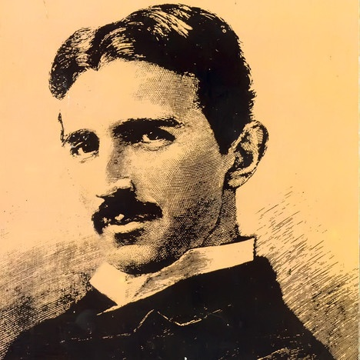

ОШ „НИКОЛА ТЕСЛА” ВИНЧА

ИЗВЕШТАЈ О РАДУ ШКОЛЕ
за шк. 2017/18. годину

На основу Чл. 119, ст. 2, т. 1 ,,Закона о основама система образовања и васпитања” (Службени гласник РС, бр. 88/17 и 27/18) Школски одбор ОШ ,,Никола Тесла” Винча на седници 13.9.2018. једногласно усваја Извештај о раду школе за шк. 2017/18. годину.

САДРЖАЈ

1.0. УСЛОВИ РАДА ШКОЛЕ ........................................................................................4
1.1. МАТЕРИЈАЛНО ТЕХНИЧКИ УСЛОВИ ..................................................................4
1.2. ОРГАНИЗАЦИЈА РАДА ШКОЛЕ .........................................................................19
1.3. ОСТВАРИВАЊЕ НАСТАВНИХ ПРОГРАМА........................................................21
1.4. ЗДРАВСТВЕНА И СОЦИЈАЛНА ФУНКЦИЈА ШКОЛЕ........................................32
2.0. РЕАЛИЗАЦИЈА ПЛАНОВА И ПРОГРАМА СТРУЧНИХ, РУКОВОДЕЋИХ И УПРАВНИХ ОРГАНА.........................................................................................................56
2.1. ИЗВЕШТАЈ О РАДУ СТРУЧНОГ ВЕЋА МЛАЂИХ РАЗРЕДА...........................59
2.2. ИЗВЕШТАЈ О РАДУ СТРУЧНОГ ВЕЋА ЗА УМЕТНОСТ И СПОРТ...............126
2.3. ИЗВЕШТАЈ О РАДУ СТРУЧНОГ ВЕЋА ТЕХНИЧКОГ И ИНФОРМАТИЧКОГ ОБРАЗОВАЊА И ИНФОРМАТИКЕ................................................................................142
2.4. ИЗВЕШТАЈ О РАДУ СТРУЧНОГ ВЕЋА ПРИРОДНИХ НАУКА ....................143
2.5. ИЗВЕШТАЈ О РАДУ СТРУЧНОГ ВЕЋА ДРУШТВЕНИХ НАУКА...................147
2.6. ИЗВЕШТАЈ О РАДУ СТРУЧНОГ ВЕЋА ЗА ЈЕЗИКЕ .......................................149
2.7. ИЗВЕШТАЈ О РАДУ СТРУЧНОГ ВЕЋА ЗА ГРАЂАНСКО ВАСПИТАЊЕ И ВЕРСКУ НАСТАВУ..........................................................................................................153
2.8. ИЗВЕШТАЈ О РАДУ СТРУЧНОГ ВЕЋА ПСИХО – ПЕДАГОШКЕ СЛУЖБЕ..154
2.9. ИЗВЕШТАЈ О РАДУ ЛОГОПЕДА.................... ..................................................155
3.0. ИЗВЕШТАЈ О РАДУ ТИМА ЗА ЗАШТИТУ ДЕЦЕ ОД ЗЛОСТАВЉАЊА И ЗАНЕМАРИВАЊА............................................................................................................157
4.0. ИЗВЕШТАЈ О АКТИВНОСТИМА У ОКВИРУ ПРОЈЕКТА ШКОЛА БЕЗ НАСИЉА ..........................................................................................................................160
5.0. ИЗВЕШТАЈ О РАДУ УЧЕНИЧКОГ ПАРЛАМЕНТА...........................................162
6.0. ИЗВЕШТАЈ О СПРОВОЂЕЊУ НАЦИОНАЛНОГ ПРОЈЕКТА ПРОФЕСИОНАЛНЕ ОРЈЕНТАЦИЈЕ..............................................................................164
7.0. ИЗВЕШТАЈ О РАДУ ТИМА ЗА ШКОЛСКО РАЗВОЈНО Планирање....................................................................................................................167
8.0. ИЗВЕШТАЈ О РАДУ ТИМА ЗА РАЗВОЈ ШКОЛСКОГ ПРОГРАМА...................170
9.0. ИЗВЕШТАЈ О РАДУ ТИМА ЗА САМОВРЕДНОВАЊЕ РАДА ШКОЛЕ..............171
10.0.ИЗВЕШТАЈ РАДА ТИМА ЗА УРЕЂЕЊЕ ШКОЛЕ И ШКОЛСКОГ ДВОРИШТА......................................................................................................................175
10.1. ИЗВЕШТАЈ О РАДУ ТИМА ЗА ЗАШТИТУ ЖИВОТНЕ СРЕДИНЕ....................179
11.0. ИЗВЕШТАЈ О РАДУ ТИМА ЗА САРАДЊУ СА ЦРВЕНИМ КРСТОМ...............179
12.0. ИЗВЕШТАЈ О РАДУ ТИМА ЗА ИНКЛУЗИЈУ......................................................180

13.0.ИЗВЕШТАЈ РАДА ТИМА ЗА ДЕЧЈУ НЕДЕЉУ......................................................182
14.0.ИЗВЕШТАЈ О РАДУ ТИМА ЗА „ВИНЧАНСКО ПИСМО“.....................................183
15.0.ИЗВЕШТАЈ ТИМА ЗА САРАДЊУ СА РОДИТЕЉИМА ....................................184
16.0.ИЗВЕШТАЈ ТИМА ЗА ЈАВНУ И КУЛТУРНУ ДЕЛАТНОСТ......... .......................185
17.0.ИЗВЕШТАЈ ТИМА ЗА ВЕБ ПРЕЗЕНТАЦИЈУ.........................................................187
18.0.ИЗВЕШТАЈ ТИМА ЗА ПРИПРЕМУ ПРИРЕДБЕ ПОВОДОМ ДАНА ШКОЛЕ.............................................................................................................................18919.0.ИЗВЕШТАЈ СА СВЕЧАНЕ АКАДЕМИЈЕ ШКОЛСКЕ СЛАВЕ СВЕТИ САВА......190
20.0.ИЗВЕШТАЈ О РАДУ ТИМА ЗА СТРУЧНО УСАВРШАВАЊЕ...............................191
21.0.ЕВАЛУАЦИЈА ГОДИШЊЕГ ПРОГРАМА ОРГАНИЗАЦИЈАРАДА.....................196

Као највећа Основна школа у Републици Србији, ОШ „ Никола Теслаˮ у Винчи сваке године бележи не само квантитативни већ и квалитативни напредак, како у условима рада, тако и у областима реализације програмских задатака наставе, самовредновању рада школе и сарадњом са локалном заједницом. Томе у прилог говоре наредни извештаји и анализе.

- У С Л О В И Р А Д А Ш К О Л Е
  - МАТЕРИЈАЛНО-ТЕХНИЧКИ УСЛОВИ

Школски објекти
У саставу Oсновне школе „Никола Теслаˮ у Винчи су и издвојена одељења:
- Ритопек 1– 8. разред
- Лештане 1– 4. разред
- Болеч 1– 4. разред

ОБЈЕКАТ ИЛИ  ПРОСТОРИЈА | Матична-школа у Винчи | Издвојено  одељење у  Ритопеку | Издвојено  одељење  у Болечу | Издвојено одељење у Лештанима
Школска зграда | 9112 м² | 820 м² | 798м² | 741м²
Учионице I–разреда | 19 | 4 | 4 | 4
Учионице V – VIII разреда | 21
Радионица за ТО | 2
Информатика | 4 | 1 | 1 | 1
Канцеларија логопеда и помо- ћника директора | 1
Кабинет грађанског васпит. | 2
Кабинет верске наставе | 2
Библиотека | 1 | 1 | 1
Фискултурна сала | 2
Кухиња са трпезаријом | 1 | 1 | 1 | 1
Кабинети збирки | 6
Зборница | 2 | 1 | 1 | 1
Свечана сала | 1
Канцеларија директора | 1
Канцеларија секретара | 1
Канцеларија рачуноводства | 1
Канцеларија псих.и педагога | 1
Просторије пом.-тех.особља | 3
Учоница продужени боравак | 2
Спортски терени | 2 | 1 | 1 | 1

ОПРЕМЉЕНОСТ ЗГРАДЕ

Од оснивања и почетка рада школа, уз образовни рад, прати и одговарајуће опремање намештајем, наставним средствима, уређајима, реквизитима, алатима и машинама. У току рада нису постојали повољни услови за нова опремања и укупна побољшања материјалних услова рада. Данас школа не поседује све потребне врсте наставних средстава, али задовољава утврђене и законом прописане нормативе и стандарде. Наставницима и стручним сарадницима је омогућено да користе рачунаре, што има утицаја на израду дидактичких материјала у сарадњи са ученицима и родитељима ученика.
Школа је опремљена са 74 рачунара , пет ТВ-а, седам пројектора, седам преносивих рачунара, три фотокопир апарата, једанаест „магнетних табли”, једном„паметном” таблом,пет платна за пројекцију,два скенера,два синтисајзера,два дигитална фото апарата,једном камером,дванаест ласерских и једним матричним штампачем, стручном литературом и другим дидактичким средствима. Сва дидактичка средства се одржавају, чувају и редовно допуњавају новим. Постоји објективан проблем да су нека дидактичка средства застарела и некомплетна и да су неуједначено распоређена по кабинетима, радним просторијама и учионицама.
Библиотека има више од 16 135 књига. Својом укупном тематиком и садржајном структуром задовољавапотребе ученика, наставника, стручних сарадника и родитеља. У школу редовно стиже 6 листова и часописа, и то из свих области науке, уметности и технике.

Школски простор
Одржавање школског простора је отежано, јер се финансирањем не обезбеђују довољна средства. Оваква ситуација увећава одговорност свих радника школе, ученика и њихових родитеља, а посебно техничког особља – пре свега домара и спремачица школе, на чему ће се и даље посебно инсистирати.

Грејање просторија
Матична школа у Винчи и издвојено одељење у Болечу се греју на лож уље,аиздвојена одељења у Ритопеку и Лештанима се греју електричним котлови-ма.Матична школа у Винчи нема топлотну изолацију па је у вечерњим сатима
у учионицама нижа температура.Понекада проблеми настају јер је котларница просторијама вртића.У осталим зградама нису изражени проблеми грејања просторија.
Школска кухиња
У матичној школи у Винчи постоји простор за кухињу и трпезарију. Кухиња није сасвим опремљена па се у њој не припремају оброци за ученике. Храна за ученике у продуженом боравку се доставља у школу и сервира у трпезарији. У издвојеним одељењима нема простора за кухињу.

Током године организована је и Дечја недеља, Спортски дан, Ускршњи вашар, Завршне приредбе за крај године, посета позоришта, као и обележавање значајних датума.
У сарадњи са Центром за културу Гроцка организовано је више културних активности – посете знаменитостима Града, филмски програм, изложбе, креативне радионице (вајарска, филмска, позоришна). Такође, организована је едукација ученика у превенцији малолетничке деликвенције и вршњачког насиља у сарадњи са ПУ за Град Београд (Управа криминалистичке полиције). У школи је организовано и прикупљање пластичних затварача као део хуманитарне акције „Чеп за хендикеп“. У неколико наврата организовано је и прикупљање неопходних средстава за незбринуту децу у Крфској улици („Свратиште за децу“). У просторијама школе одржано је више концерата Основне музичке школе из Гроцке чији су полазници ученици наше школе.

ВИНЧА

Захваљујући финансирању од стране Општини Гроцка видео надзор у школи је и ове године функционисао одлично и био умрежен са полицијом, чиме је комплетна безбедност подигнута на још виши ниво.
Захваљујући сарадњи са ЈКП „БВКˮ у школи супоправљена четири вентила на улазима.
Вршен је редован серевис комплетне унутрашње хидрантне мреже(вентили, спојнице,млазнице,црева) и потврђена исправност исте.
Вршен је сервис ПП расвете и јављача пожара и потврђена њена исправност.

Атестирани су у складу са Законом ПП апарати S – 6, S – 9,S – 50 и S 100 (4 S 50 и 4 S 100).
Сервисирана су и пет CO2 апарата.
Извршена је редовна обука запослених у складу са Законом о заштити од пожара.
Овим горе наведеним радовима школа је одржала висок степен безбедности за све потенцијалне опасности.

Посебно се истиче умрежавање читаве зграде интернет везом после толико година што ће омогућити много савременију наставу односно улазак у програм Ес-дневника.Ово је урађено захваљујући помоћи МПНТР.
Ове године, захваљујући ангажовању пре свих наших ученика али и родитеља и целе заједнице који су учествовали у акцији компаније Телеком Србија, добили смо од Телекома Србија најсавременији дигитални кабинет.

Извршено је неопходносређивање делова учионица у вези са молерским радовима, као и комплетно кречење 4 учионице.

Извршена је санација дела ходника школе и тоалета у смислу поправљања плочица и кречења плафона.

Извршено је додатно озелењавање дворишта школе са још20 садница.

Извршено је сређивање башта на улазу у школу где се налази Теслина биста, што је допринело ефектнијем изгледу главног улаза школе и баште, а и самом чувању постојећих садница у башти.

Настављено је фарбање ограде око школе чије су боједопринеле додатној топлини школе.

Замењене су табле са натписом школе на сва четири улаза.
Извршено је комплетно сређивање школског учионичког намештаја неопходним интервенцијама са посебним акцентом на нове ормариће и клупе у 5 учионица будућих петака.

Захваљујући средствима наше Општине, школа је купила још комплета технике(лаптоп, платно, пројектор) који су постављени у 2 учионице, чиме је настава у тим одељењима подигнута најош виши ниво.

У складу са РПШ обнављане су на улазу у школу две информативне табле са најважнијим подацима о функционисању школе.

Поносни смо и на акцију „Чеп за хендикепˮ у којој наша школа активно учествује и у којој смо и ове године сакупили чеповадовољних за куповину још једних инвалидских колица, за шта смо добили и јавну похвалу на једној ТВ станици од стране предстаника удружењакао једни од редовних донатора.

Прикупљана је помоћ у виду одеће, обуће, хигијенских средстава и школског прибора за наше ученике који су слабијег имовинског стања и помоћи за социјалне Установе у Граду.

Остварена је сарадња са факултетом за спорт у Шангају који су донирали 24 гарнитуре опреме за ученичка такмичења, спортске реквизите и лопте.
Пет наших ученика у пратњи наставника је посетило Шангај и учествовало у међународном пројекту повезивања деце преко спорта.
Учествовали смо у пројекту „Ја – еколог у Винчиˮ помоћу којег смо добили донацију у виду мајица, качкета и опреме за чишћење дворишта, као и средства за изградњу једне летње учионице која би служила у сврху рада секција, а чија се изградња очекује у наредном периоду.

ЛЕШТАНЕ

Школска година је протекла у ишчекивању изградње нове школе.
Једна од зграда где се некада изводила настава је срушена с пролећа а школа је извела неопходне припреме за рушење и постојеће монтажне зграде где се изводила настава. Рушење зграде је обављено 31.8.2018. године. Ученици ће у новој школској години нставу имати у ОШ „Милоје Васићˮ у Калуђерици.

РИТОПЕК

Извршена је редовна контрола ПП апарата и ПП расвете.
Обнављено је 10 школских клупа и 30 столица.
Изведено је умрежавање школе за потребе увођења Ес-дневника и омогућено додатно увођење камера за видео надзор, што је безбедност учинило још бољом.
Праћење функционисања потпуно нове водоводне мреже до школске зграде и у самој згради.
Извршена је потпуна реконструкција улаза у школу у смислу замене плочица и кречења самог улаза.
Извршено је комплетно кречење хола школе и две учионице.
Замењене су табле са обручима у школском дворишту.
Извршено је сређивање и фарбање постојеће ограде школе.
Школа је добила нову машину за фотокопирање, два нова штампача и побољшан је рад постојећег централног рачунара, набављена су два рачунара за потребе Ес-дневника

БОЛЕЧ

Извршен је сервис дела спољашње столарије.
Извршене су неопходне интервенције на огради дворишта школе и фарбање исте.
Извршено је освежење дела фасаде школе.
Извршено је умрежавање школе интернетом за потребе увођења Ес-дневника и набављена су 2 рачунара за потребе истог.
Урађене су неопходне интервенције у тоалетима школе.
Набављене су нове табле за 2 учионице.
Набављене су тракасте завесе за библиотеку и зборницу.

Школска библиотека

Школска библиотека ОШ ,,Никола Тесла“ има централни део и два огранка библиотеке у Ритопеку и Болечу. Простор школске библиотеке у Винчи све више се прилагођава ученицима, у њему се ради, истражује, црта, праве се панои, држе се читалачки клубови, организују вршњачка дружења, ученици се друже у библиотеци. Наставници и стручни сардници држе најчешће стручне састанке у библитеци, Општински активи библиотекара са општине такође се одржавају у нашој библиотеци. Једном речју, библиотека је срце школе у сваком смислу.
Набавка књига
Ове године је поново направљена велика набавка књига средствима Министарства просвете и у складу са препорукама наручено је 220 књига. Наручили смо и лектире, и популарне наслове за децу и енциклопедије. На Сајму књига купљено је 50 књига. Још 124 је пристигло у библиотеку, већи део тога су поклони колегинице Милице Крсмановић, Зорице Ордић, Бранке Алимпијевић, ученице Лане Петковић (5/10), поклони Издавачке куће Витез. Укупно је набављено 393 књиге ове године.

Рад библиотеке
У библиотеци је ове године био заступљен рад са ученицима и рад ученика, кроз радионице, истраживачке радове, читалачке клубове, обележавање јубилеја. Библиотека је место где ученици воле да се сретну и попричају и где се одржавају часови, нешто попут алтернативне учионице, у сарадњи са библиотекарем одржавају се мултимедијални и интердисциплинарни часови. Библитекари су предложили акцију ЕX LIBRI, предлог је да наставници поклоне по једну књигу библиотеци са посветом и да се то стави на посебну полицу. Наредних година та акција може се односити на ученике.

Подручне библитеке:
Библиотекар Гордана Марковић своје дугогодишње искуства наставника и директора преноси на рад библиотеке. Допринела је сређивању ентеријера у школи у Болечу, личном иницијативом и залагањем набавила је полице за дневнике и ормарић за билиотеку. Ради на томе да школа у Ритопеку добије простор за билиотеку. Држи угледне часове, промоције књига, Читалачки клуб у подручним библиотекама. Њеним ангажовањем подручне библиотеке су добиле знатан број књига од ученика и родитеља.
Ажурирање картотеке и попис:
Библиотекарка Бранка Алимпијевић је у овој библиотеци од ове школске године и сусрела се са проблемом несавесности и недовољне свести када је у питању враћање књига у библиотеку. У мају је прошло обавештење од Управе школе да осмаци до половине маја врате књиге, а остали до јуна. Поново је библиотекар ишао од учионице до учионице, а затим је проследио спискове разредним старешинама. Добар део осмака је вратио књиге, неки су држали књиге осам година, неки пет, четири. Библиотекарка је на седници упутила молбу Већу да сви скупа учествујемо у изграђивању свести ученика да редовно враћају књиге како би плодне набавке имале смисла. Попис ће у току лета радити библиотекари. Ученици седмог разреда су се слабо одазвали на позив да враћају књиге. Ово је проблем на коме треба радити, потврдили су библиотекари на седници.
Ентеријер библиотеке
У библиотеку су враћене две полице из архиве и у њу су смештене књиге набављене средствима Министарства просвете. Још једна полица је унесена у библиотеку и у њој су поређане књиге ЈРЈ издања. Столови у библиотеци су промењени. Планира се још једна стандардна полица - ЕX libriи једна мала која ће стајати у углу поред стаклене витрине.
Активности у матичној библиотеци:
- Читалачки клуб: Ја, Алексија, Кад су се други пут развели моји родитељи, Блогерка, Перо птице додо, Необични ђаци- 7 радионица
- Циклус часова и радионица: Бајке у васпитању и образовању – Биберче, Чардак ни на небу ни на земљи, Седефна ружа, Себични џин, Бајка о рибару и рибици
- Циклус: Женско писмо у народној поезији – Вила зида град, Зидање Скадра
- Поезија за децу – Час са првацима
- Обележавање јубилија: Дан матерњег језика и Светски дан књиге
- Ученици раде истраживачке радове из историје
- Литерарни рад: Мотив руже у бајкама Мали принц, Лепотица и звер, Успавана лепотица, Седефна ружа. Рад се налази на сајту школе, подстајт библиотека.
- Ученици раде паное
- Ученици вежбају за рецитаторско такмичење
- Ученици раде домаће задатке
- Вршњачко и међушколско дружење у нашој библиотеци: Читалачки клуб, 25. 5. 2018. Школа ОШ ,,Свети Саваˮиз Врчина била нам је у гостима.

Програмирање, планирање, евалуација и маркетинг библиотеке

Библиотекари су активности предвидели Годишњим планом рада библиотеке, а реализоване активности су забележене у дневнику рада, извештају библиотеке, а такође активности библиотеке су објављене на сајту школе, такође и на facebookстраници TESLA BIBLIOTEKA и facebookпрофилу VINČA BIBLIOTEKA. Активности у библиотеци и рад библиотекара заступљени су у листу ВИНЧАНСКО ПИСМО. Библиотекар Бранка Алимпијевић написала је кратак текст о успесима библиотекара односно њихових ученика, корисника библиотеке, и послала Грочанским новинама, канцеларији за младе, обавестила члана већа за образовање о успесима на конкурсима. Такође, библиотекарка је написала текст о библиотекама са општине за Просветни преглед. Ове године је наша библиотека освојила треће место на конкурсу РАЗГЛЕДНИЦА ИЗ ШКОЛСКЕ БИБЛИОТЕКЕ, конкурс је на нивоу Србије, а било је 364 рада у конкуренцији. Бранка Алимпијевић је била метнтор , а ученик Филип Мус 3/4 је добио награду. Библиотекари подстичу ученике да пишу истраживачке радове и да развијају естетски укус и критички став према информацијама. Библиотекари се труде да систематски обавештава јавност о стваралачком раду у библиотеци, да промовишу рад како библиотеке тако и школе, да на академском нивоу и са педагошким оптимизмом реализује програм библиотеке.

Набавка књига за одличне
Ове године књиге ће добити ученици који су освојили награде на такмичењима (градски и републички ниво) и ученици старијих разреда са свим петицама. Од осмака: 54 ученика са посебним наградама добијају књиге, 34 вуковаца и одлични са свим петицама.
Лично усавршавање библиотекара:
Бранка Алимпијевић је активна на састанцима Друштва школских библиотекара Србије. Била је ментор ученику Филипу Мусу који је добио награду на конкурсу Разгледница из школске библиотеке. Ментор је приправнику Марини Јованоивћ, која ради на месту библиотекара у Бегаљици. Учествовала је у предлозима за допуну правилника рада школског библиотекара. Пише књигу Бајке у васпитању и образовњу која је плод вишегодишњег изучавања бајки и организовања мултимедијалних и тематских часова на тему бајки. Руководилац је Актива школских библиотекара на општини, ради на маркетингу школе. Отворила је facebookstranicu I profilбилиотеке. Руководилац је Тима за културну и јавну делатност школе и редовно ажирира сајт школе и активно учествује у реализацији Винчанског писма. Ове године је била на семинару: Методе и наставе учења – Агенција за образовање Марина и Јован; Скупштина друштва школских библиотекара.
Гордана Марковић је учествовала у акцији Читалачки маратон Издавачке куће КЛЕТ и водила је Читалачки клуб у Ритопеку. Ради и на евалуацији уџбеника издавачких кућа. Држала је угледне часове, промоције књига Јасминке Петровић. Допринела је уређењу ентеријера у Болечу полицама за дневнике и ормаром за библиотеку. Ангажује се за простор библиотеке у Ритопеку. Учествује на Активима школских библиотекара и седницама Наставничког већа.

БИБЛИОТЕКА и ПОДРУЧНЕ ШКОЛЕ

Библиотекари школе су уз подршку директора направили план набавке књига за одличне ученике. С обзиром да је у питању велики број ученика односно књига, трудили смо се да одаберемо квалитетне наслове, да пратимо читалачке потребе ученика, а и да имамо у виду пристојну цену. На време смо набавили књиге и по одређеним од управе школе критеријумима, ученици ће добити књиге за заслужени успех.

Школски намештај

Намештај којим је школа опремљена је углавном одговарајући с обзиром да га редовно зановљавамо и да имамо озбиљан изазов да васпитним радом са ученицима делујемо у смислу чувања школске имовине. Када говоримо о школском намештају у нашим условима се то односи углавном на ђачке клупе и ђачке столице јер другог посебног намештаја за кабинете и кабинетску наставу готово и да не поседујемо. Шк. 2016/17. Донацијом предузећа Ендава д.о.о. обновљен је канцеларијски намештај у секретаријату, рачуноводств, просторијама помоћног особља (ормари, касете, радни столови и канцеларијске столице) и наставничким канцеларијама.

НАСТАВНА УЧИЛА
С обзиром на несразмеран број ученика у одосу на простор школе, највећи број предмета је ускраћен за могућност извођења кабинетске наставе. Кабинетска настава је обезбеђена за предмете Техничко и информатичко образовање, Техника и технологија и Информатика и рачунарство. Предмети који су најбоље опремљени адекватним средствима и училима су:Физичко васпитање, Ликовна култура, Географија, Биологија и Информатика и рачунарство.
Учионице седмих разреда су опремљене са седам дија-пројектора и седам лаптоп рачунара, као и са седам белих табли. Све учионице млађих разреда опремљене су са белим таблама, док се у две учионице налазе и два дија-пројектора и два лаптоп рачунара.

ЗАПОСЛЕНИ У ШКОЛИ
У школи је запослено 182 радника.У настави су ангажована 130 радника. Квалификациона структура запослених радника на извођењу наставе је углавном усклађена са потребама школе, те се може рећи да је готово у потпуности стручно заступљена.

РАДНО МЕСТО: | Степен стручне спреме |  |  |  |  |  |  | УКУПНО:
 | I | II | III | IV | VI | VII
Директор |  |  |  |  |  | 1 | 1
Помоћник директора |  |  |  |  |  | 2 | 2
Секретар |  |  |  |  |  | 1 | 1
Педагог |  |  |  |  |  | 2 | 2
Психолог |  |  |  |  |  | 1 | 1
Логопед |  |  |  |  |  | 1 | 1
Библиотекар |  |  |  |  | 1 | 1 | 2
Стручни сарадник |  |  |  |  |  | 1 | 1
Наставник у разредној настави |  |  |  |  | 16 | 29 | 45
Наставник у продуженом боравку |  |  |  |  | 1 | 2 | 3
Наставник у предметној настави |  |  |  |  | 14 | 68 | 82
Шеф рачуноводства |  |  |  |  |  | 1 | 1
Благајник |  |  |  | 1 |  |  | 1
Администра-тивни радник |  |  |  |  | 1 | 1 | 2
Спремачица | 33 |  |  |  |  |  | 27
Домар |  |  | 3 | 1 |  |  | 4
Куварица
Сервирка
Укупно: | 33 |  | 3 | 2 | 33 | 110 | 182

РОДИТЕЉИ И УЧЕНИЦИ

Наша школа окупља ученике и породице из неколико насеља: Винче, Болеча, Лештана, Ритопека и Калуђерице.
Породице из Ритопека су углавном оријентисане на пољопривредну делатност.
За породице из Лештана карактеристично је досељавање из различитих крајева земље, а нарочито са Косова и Метохије.
У нашој школи је велики број ученика из породица, које живе као подстанари, а такође и досељених са подручја БиХ и Хрватске.
Квалификациона структура родитеља се из године у годину мења. Све је више родитеља са вишом и високом стручном спремом, мада и даље број родитеља са средњом стручном спремом доминира.
Упоређујући квалификациону структуру родитеља са просеком Београда, уочава се да је у нашим условима она веома ниска, те у већини случајева, ученици не могу од својих родитеља да очекују нарочиту помоћ у савладавању градива.
Однос родитељ према школи је веома позитиван. Ретки су они који избегавају сарадњу по било ком основу.
Уочљиво је да постоји велики број некомплетних породица, односно да су општи услови у којима живе наши ученици доста неоповољни. Највећи број породица јесу радничке породице у којима је не ретко отац једини који привређује,а мајке домаћице. Посебно треба имати у виду велики број очева грађевинских радника који раде на градилиштима те су често одстуни па је њихов утицај на децу незнатан.Посматрајући материјални положај породица наших ученика, може се констатовати да је веома мали број породица са примањима вишим од просека Републике, односно примањима која у овом тренутку обезбеђују нормалну егзистенцију породице, што нарочито неповољно делује у породицама које су подстанари.
Квалификациона структура родитеља из године у годину се мења, све је више родитеља са вишом и високом стручном спремом, мада и даље број родитеља са средњом школском спремом доминира. Упоређујући квалификациону структуру родитеља са просеком Београда уочава се да је у нашим условима она веома ниска те у већини случајева ученици не могу од родитеља да очекују нарочиту помоћ у савладавању градива.

  - ОРГАНИЗАЦИЈА РАДА ШКОЛЕ

Бројно стање уЧеника
ТАБЕЛАРНИ ПРЕГЛЕД БРОЈНОГ СТАЊА УЧЕНИКА

Одељење: | РАЗРЕД:
 | I | II | III | IV | V | VI | VII | VIII
1. | 22 | 28 | 33 | 25 | 31 | 28 | 25 | 31
2. | 30 | 30 | 33 | 31 | 26 | 31 | 26 | 30
3. | 28 | 28 | 33 | 28 | 30 | 28 | 23 | 28
4. | 29 | 30 | 34 | 27 | 27 | 28 | 28 | 31
5. | 28 | 29 | 34 | 27 | 28 | 28 | 24 | 23
6. | 31 | 29 | 31 | 28 | 27 | 31 | 28 | 29
7. | 27 | 19 | 26 | 19 | 31 | 23 | 23 | 19
8. | 24 | 22 | 30 | 17 | 26 | 27 | 21 | 22
9. | 27 | 27 | 28 | 24 | 26 | 26 | 21 | 21
10. | 26 | 25 | 28 | 25 | 24 | 19 | 19 | 22
11. | 17 | 15 | 10 | 6 | 18 | 16 | 14 | 15
12. | 29
Укупно: | 318 | 282 | 320 | 257 | 294 | 285 | 252 | 271

У млађим разредима има 1 177 ученика у 45 одељења, док је у 44 одељења старијих разреда 1 102ученика.
Школу похађа 2 279ученика од првог до осмог разреда.
У матичној школи у Винчи је 1 774 ученика
У издвојеном одељењу у Лештанима је 184 ученика
У издвојеном одељењу у Болечу је 210 ученика
У издвојеном одељењу у Ритопеку је 111 ученика

РАСПОРЕД ПО СМЕНАМА
Током школске 2017/2018. године настава је извођена у две смене, а рад се одвијао у четири школске зграде.
Настава преподне је почињала у 07^{45h} а завршавала се у 13^{00h}, док је упоподневној почињала у 14^{15h} а завршавала се у 19^{30h}. Седми час за преподневну и претчас за поподневну смену почињао је 13^{05h} а завршавао се у 13^{50h} . Главни дежурни наставници долазили су на дежурство у преподневној смени у 07^{15h}, док су у поподневној смени долазили у 13^{05h} . Остали дежурни наставници су долазили 15 минута пре почетка часова.

  - ОСТВАРИВАЊЕ наставних програма

Реализација планираног фонда часова редовненаставе

РЕДОВНА НАСТАВА

Школска година је почела 1.септембра 2017.године.
Уочи почетка школске године сва Стручна већа су урадила глобалне планове рада у складу са Образовном стандардима за крај првог и другог циклуса образовања и васпитања и реализација је текла по предвиђеној динамицим, а у складу са школским календаром.

Реализација планираног фонда часова редовне наставе

ПРЕДМЕТИ | Први  разред |  | Други  разред |  | Трећи  разред |  | Четврти разред |  | ПРОЦЕ-НАТ  (%)  1
 | План. | Одржано | План. | Одржано | План. | Одржано | План. | Одржано
Српски  језик | 1980 | 1.981 | 1980 | 1981 | 1980 | 1981 | 1980 | 1982 | 100,06%
Енглески језик | 792 | 792 | 792 | 791 | 792 | 790 | 792 | 791 | 99,87%
Ликовна култура | 396 | 396 | 792 | 792 | 792 | 792 | 792 | 794 | 100,07%
Музичка култура | 396 | 396 | 396 | 396 | 396 | 396 | 396 | 399 | 100,19%
Свет око нас | 792 | 793 | 792 | 792 |  |  |  |  | 100,06%
Природаи друштво |  |  |  |  | 792 | 792 | 792 | 793 | 100,06%
Математика | 1980 | 1.981 | 1980 | 1980 | 1980 | 1981 | 1980 | 1982 | 100,05%
Физичко васпитање | 1188 | 1.191 | 1188 | 1080 | 1188 | 1188 | 792 | 794 | 97,64%
Изборни спорт |  |  |  |  |  |  | 396 | 394 | 99,49%
Лепо писање | 396 | 394 |  |  |  |  |  |  | 99,49%
Народна традиција |  |  | 288 | 288 |  |  | 216 | 214 | 99,60%
Чувари природе |  |  | 108 | 108 | 72 | 71 | 36 | 37 | 100,00%
Рука у тесту
Од играчке до рачунара
Верска настава | 396 | 391 | 396 | 395 | 288 | 288 | 360 | 360 | 99,58%
Грађанско васпитање | 324 | 323 | 360 | 360 | 324 | 324 | 324 | 324 | 99,92%
ОБАВЕЗНИ  ПРЕДМЕТИ | 7524 | 7530 | 7920 | 7812 | 7920 | 7920 | 7524 | 7535 | 99,71%
ИЗБОРНИ ПРЕДМЕТИ | 1212 | 1212 | 1224 | 1151 | 828 | 755 | 1548 | 1465 | 94,97%
УКУПНО | 8640 | 8565 | 9144 | 8963 | 8748 | 8675 | 9072 | 9000 | 99,08%
ПРОЦЕНАТ  (%) |  | 99,91% |  | 99,85% |  | 99,29% |  | 99,63%

предмет | пети  разред |  | шести  разред |  | седми  разред |  | осми разред |  | проце-нат  (%)
 | План. | Одржано | План. | Одржано | План. | Одржано | План. | Одржано
Српски  језик | 1980 | 1976 | 1584 | 1592 | 1584 | 1587 | 1496 | 1498 | 100,14%
Енглески језик | 792 | 787 | 792 | 792 | 792 | 791 | 748 | 745 | 99,71%
Ликовна култура | 792 | 795 | 396 | 398 | 396 | 400 | 374 | 376 | 100,56%
Музичка култура | 792 | 772 | 396 | 390 | 396 | 393 | 374 | 354 | 97,50%
Историја | 396 | 398 | 792 | 788 | 792 | 799 | 748 | 743 | 100,00%
Географија | 396 | 399 | 792 | 789 | 792 | 797 | 748 | 748 | 100,18%
Физика |  |  | 792 | 795 | 792 | 792 | 748 | 752 | 100,30%
Математика | 1584 | 1585 | 1584 | 1.578 | 1584 | 1585 | 1496 | 1493 | 99,89%
Биологија | 792 | 795 | 792 | 786 | 792 | 792 | 748 | 740 | 99,65%
Хемија |  |  |  |  | 792 | 788 | 748 | 736 | 98,96%
Техничко и инфор.образ. |  |  | 792 | 792 | 792 | 790 | 748 | 742 | 99,81%
Техника и технологија | 792 | 794 |  |  |  |  |  |  | 100, 02%
Физичко васпитање | 792 | 791 | 792 | 792 | 792 | 793 | 748 | 749 | 100,03%
Физичко и здравствено васпитање | 792 | 791 |  |  |  |  |  |  | 100,03%
Кошарка | 396 | 400 |  |  |  |  |  |  | 101,01%
Одбојка |  |  | 396 | 394 |  |  |  |  | 99,49%
Рукомет |  |  |  |  | 396 | 394 |  |  | 99,49%
Мали фудбал |  |  |  |  |  |  | 374 | 375 | 100,27%
Француски језик | 792 | 794 | 792 | 792 | 792 | 793 | 748 | 752 | 100,22%
Домаћинство |  |  |  |  | 180 | 176 | 340 | 339 | 99,04%
Чувари природе | 36 | 34 | 36 | 36 |  |  |  |  | 97,22%
ЦСВ |  |  | 216 | 214 |  |  |  |  | 99,07%
Информатика и рачунарство | 324 | 324 | 324 | 323 | 360 | 360 | 170 | 171 | 100,00%
Верска настава | 392 | 395 | 392 | 393 | 360 | 361 | 340 | 339 | 100,27%
Грађанско васпитање | 288 | 287 | 288 | 286 | 252 | 262 | 340 | 340 | 100,60%
ОБАВЕЗНИ  ПРЕДМЕТИ | 9108 | 9092 | 9504 | 9492 | 10296 | 10307 | 9724 | 9676 | 99,83%
ИЗБОРНИ ПРЕДМЕТИ | 2192 | 2200 | 2516 | 2510 | 2412 | 2418 | 2348 | 2353 | 100,14%
УКУПНО | 11300 | 11292 | 12020 | 12002 | 12708 | 12725 | 12072 | 12029 | 99,89%
ПРОЦЕНАТ  (%) |  | 99,93% |  | 99,85% |  | 100,13% |  | 99,64%

Од планираних 83.272часова млађих и старијих разреда одржано је 83.116часова, односно 99,81%.

ДОПУНСКА Настава, ДОДАТНА НАСТАВА и секције

Додатна настава је организована из свих предмета изузев Физичког васпитања, техничког и информатичког образовања и грађанског васпитања. За овај вид постоји веома високо интересовање ученика и на овим часовима су резултати рада за сваку похвалу, али мора се признати да је рад веома отежан услед недостатка кабинета и учионица у којима би се овај рад одвијао. Ипак и ове школске године остварени су веома добри резултати на свим нивоима такмичења из свих наставних предмета.
Допунске настава је организована из предмета српског језика, француског језика, историје, географије, физике, хемије, математике, енглеског језика и француског језика за ученике који имају потешкоће у сваладавању наставног градива, те су у одређеном тренутку имали недовољне оцене из неког од предмета.Нажалост, једна ученица осмог разреда није завршила разред, а петоро ученика седмог разреда је било упућено на полагање поправног испита у августу месецу, и то четири ученика из француског језика, један ученик из математике и један ученик из географије и историје. Сви ученици упућени на полагање поправног испита у августовском року положили су испит и завршили разред.
Секције су организоване из премета српски језик,енглески језик, француски језик, ликовна култура, физика,техничко и информатичко образовање, информа-тика и рачунарство, грађанско васпитање, верска настава, физичко васпитање, историја, биологија и географија. И овде су остварени значајни резултати ученика, пре свега из ликовне културе, музичке културе и физичког васпитања где су нам ученици освојили признања на ликовним конкурсима, спортским и музичким такмичењима.

ОСТВАРИВАњЕ ЗАДАТАКА И ПРОГРАМСКИХ САДРЖАЈА

Праћење нивоа остварености програмских задатака појединих наставних предмета, сагледавало се кроз извештаје о реализацији у току сваког класификационог периода, кроз посете часовима и кроз извешатаје Стручних већа.
Сви наставници су благовремено сачињавали своје месечне планове рада и исте предавали педагошко-психолошкој служби.Учила и дидактички материјал израђује већина наставника, а расположива средства користе скоро сви наставници, мада нема ни једног примера посебног ангажовања наставника који би излазили из уобичајених просечних оквира.

1.4. УСПЕХ И ДИСЦИПЛИНА УЧЕНИКА НА КРАЈУ ШКОЛСКЕ2017/2018. године
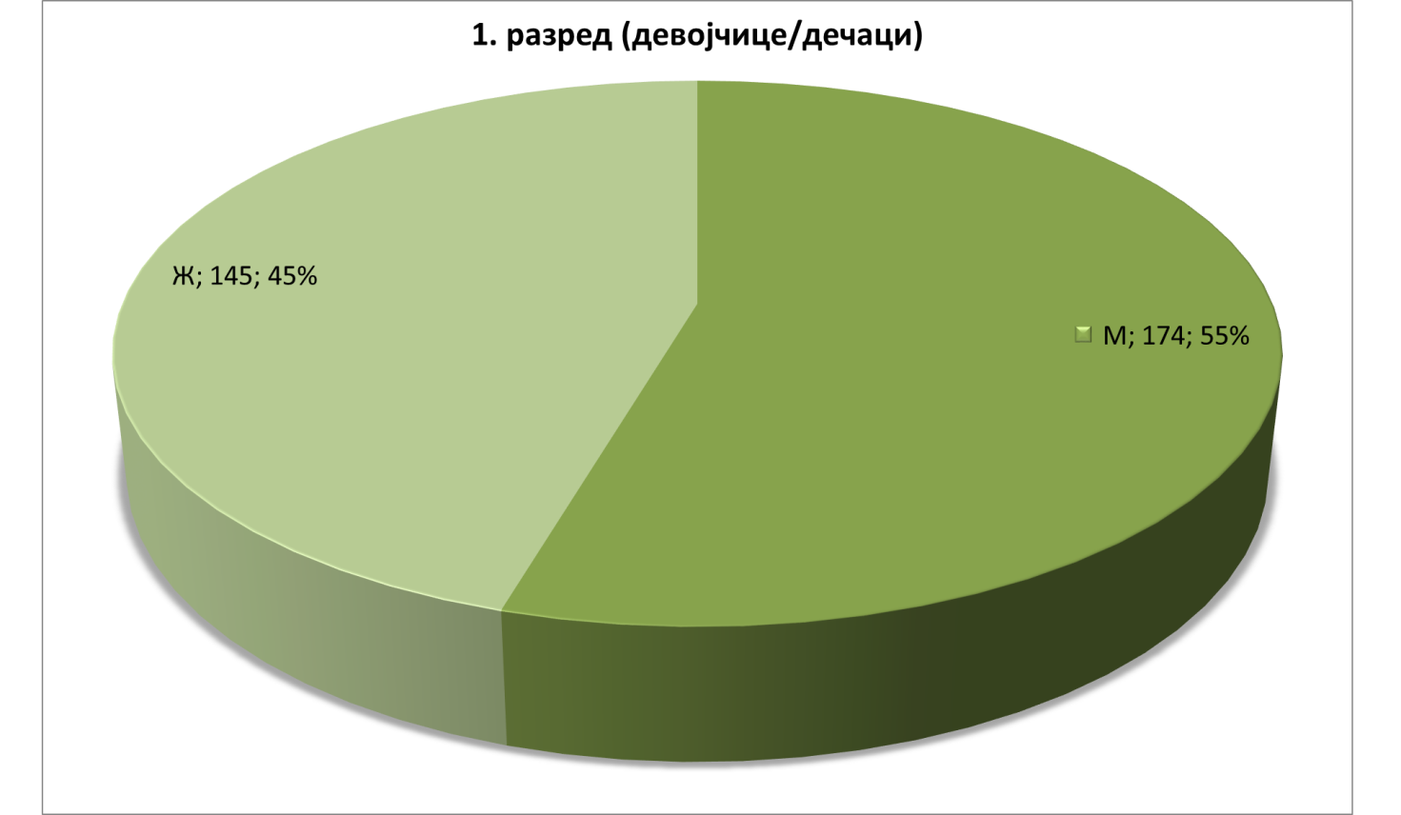
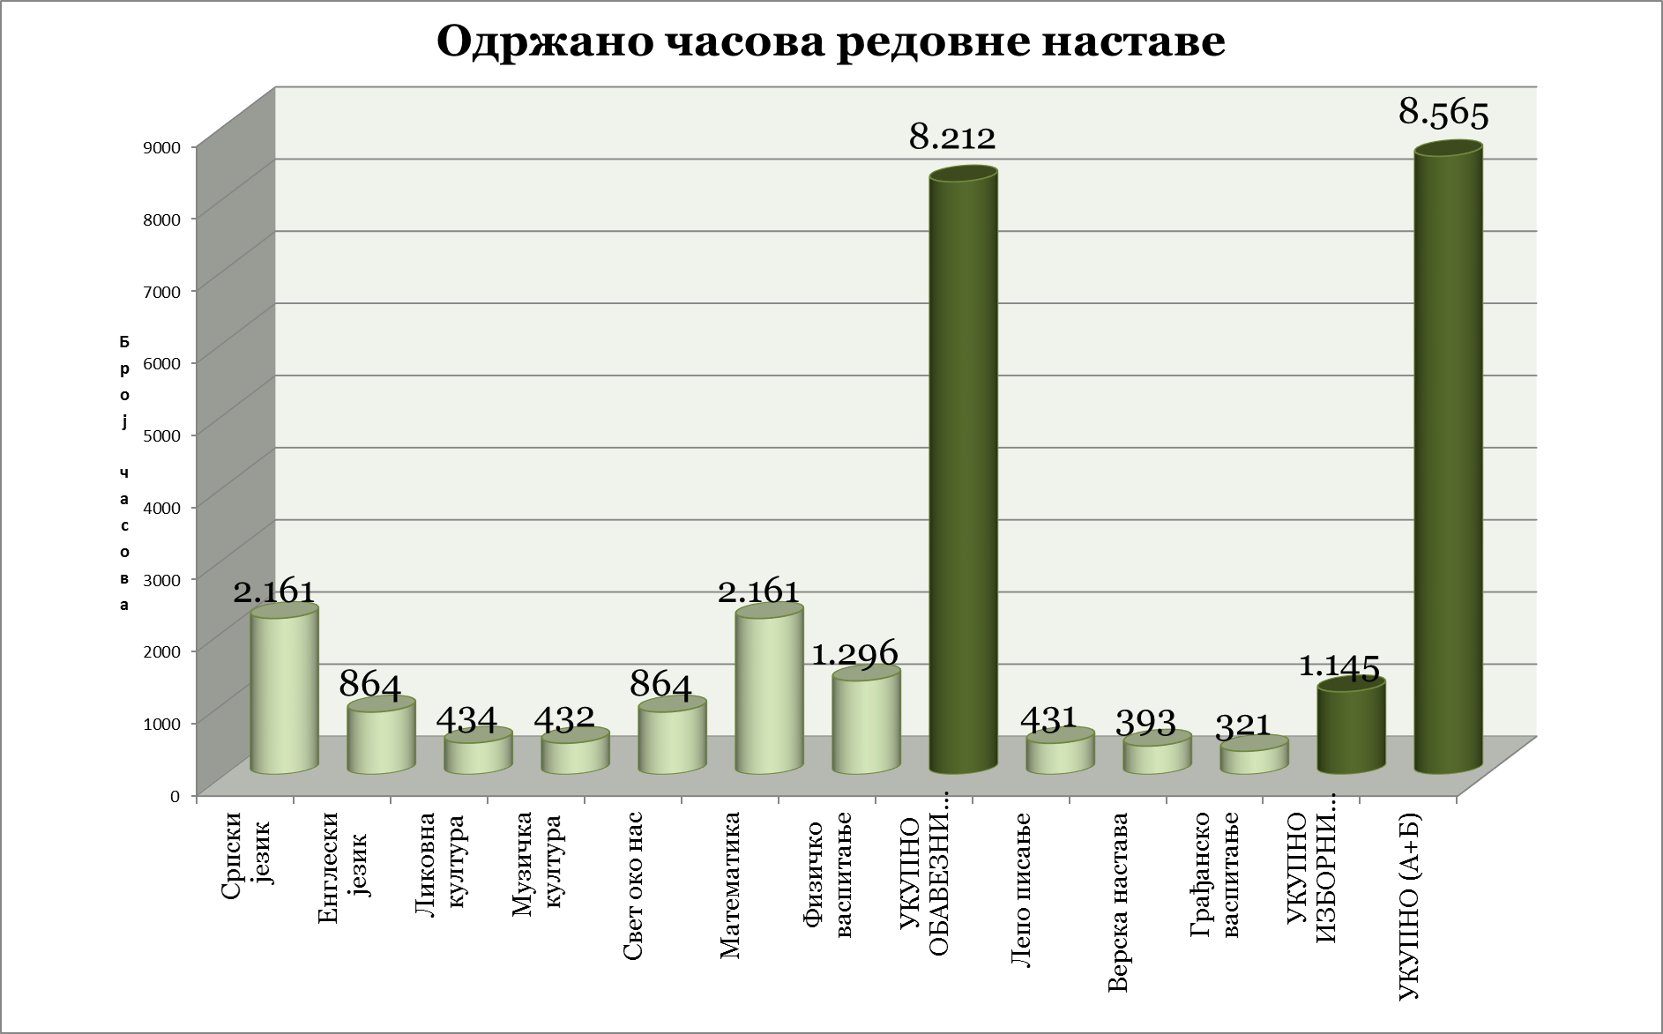
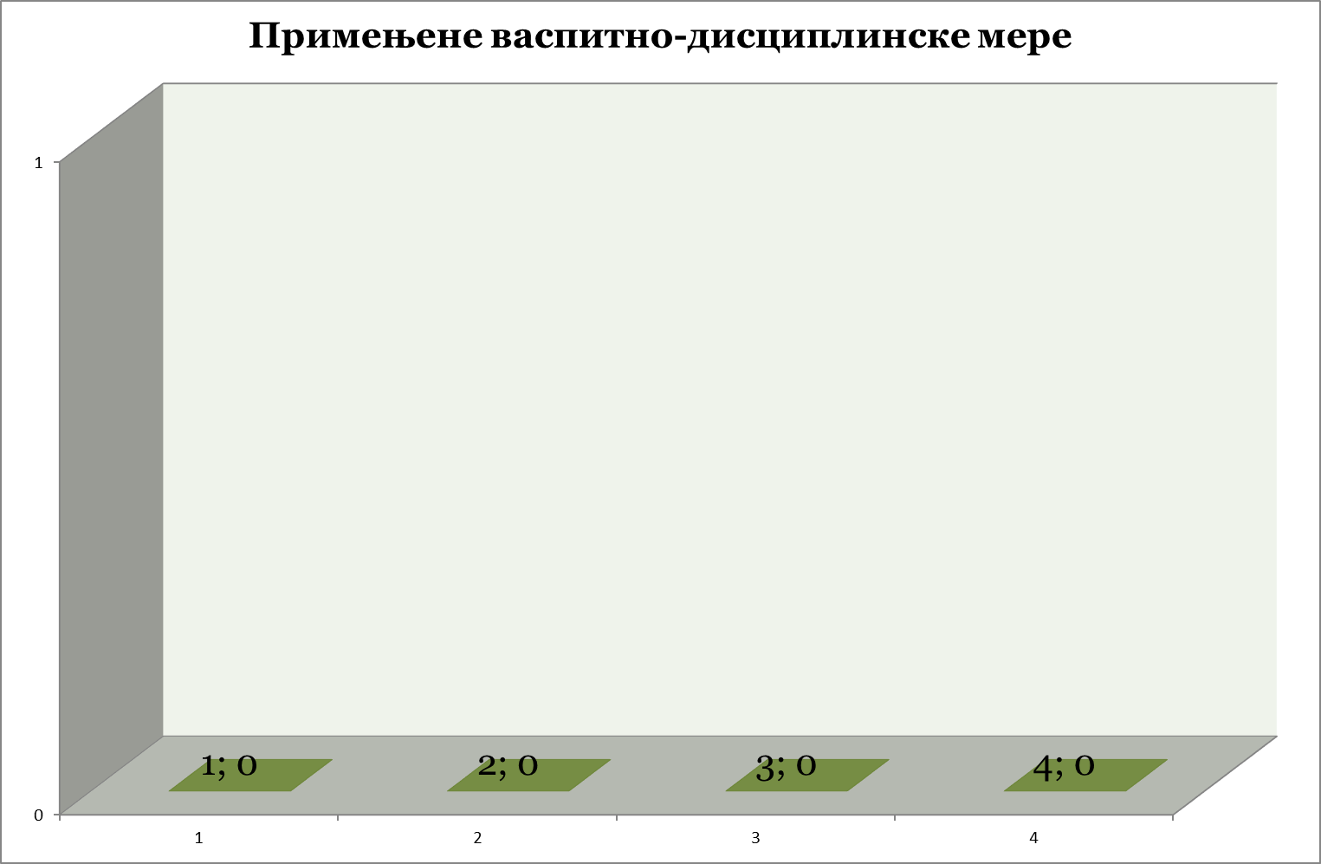

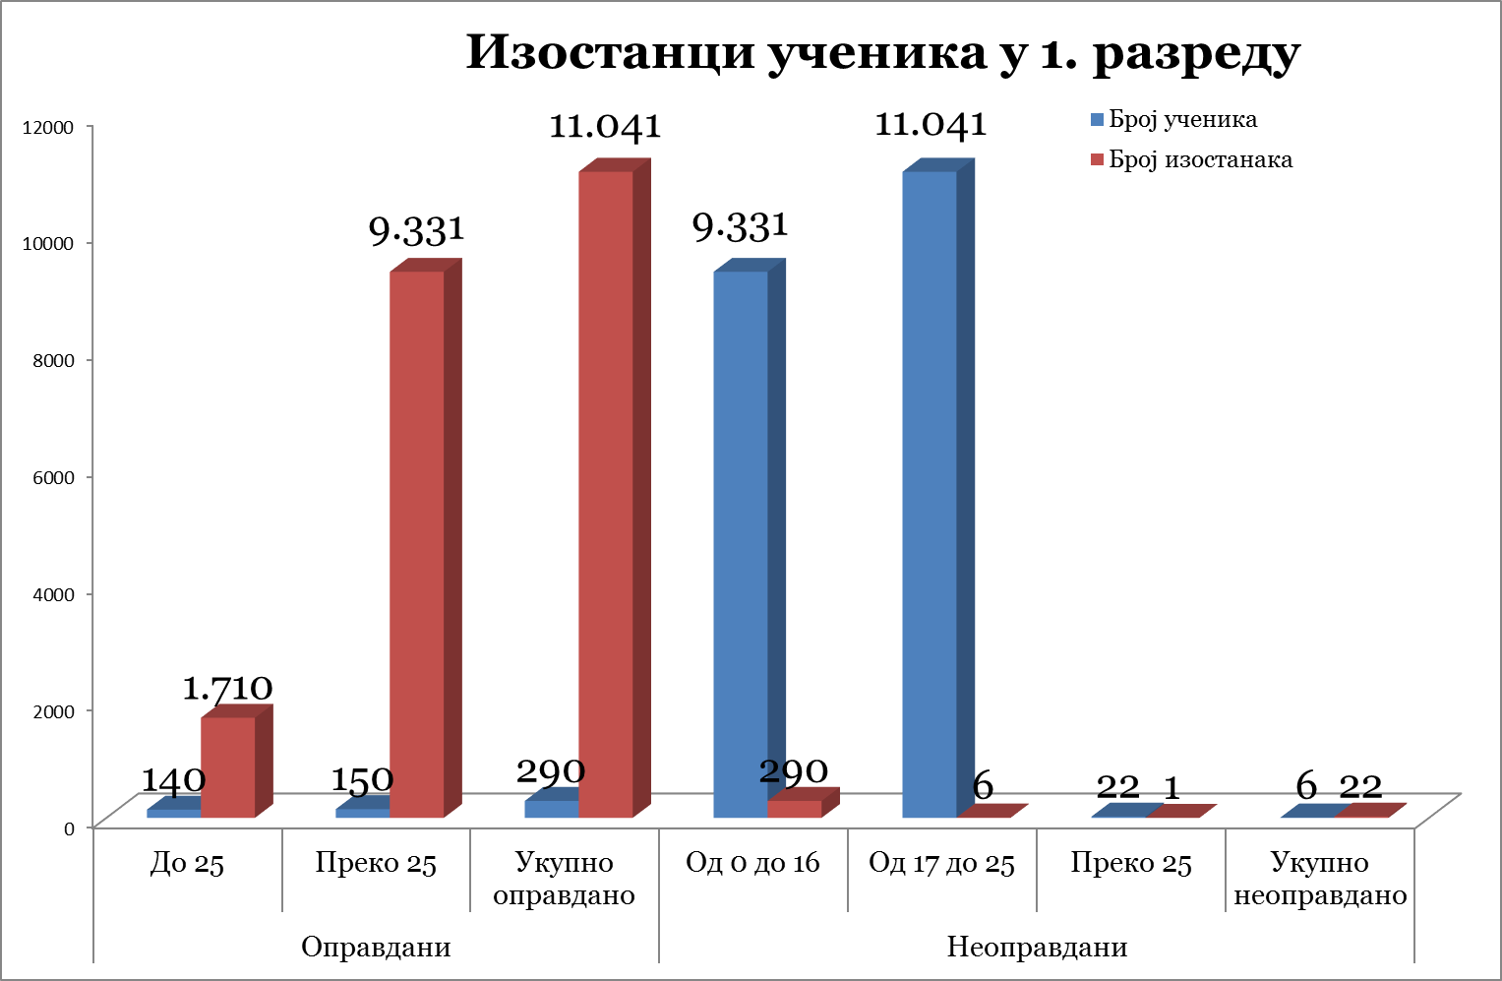
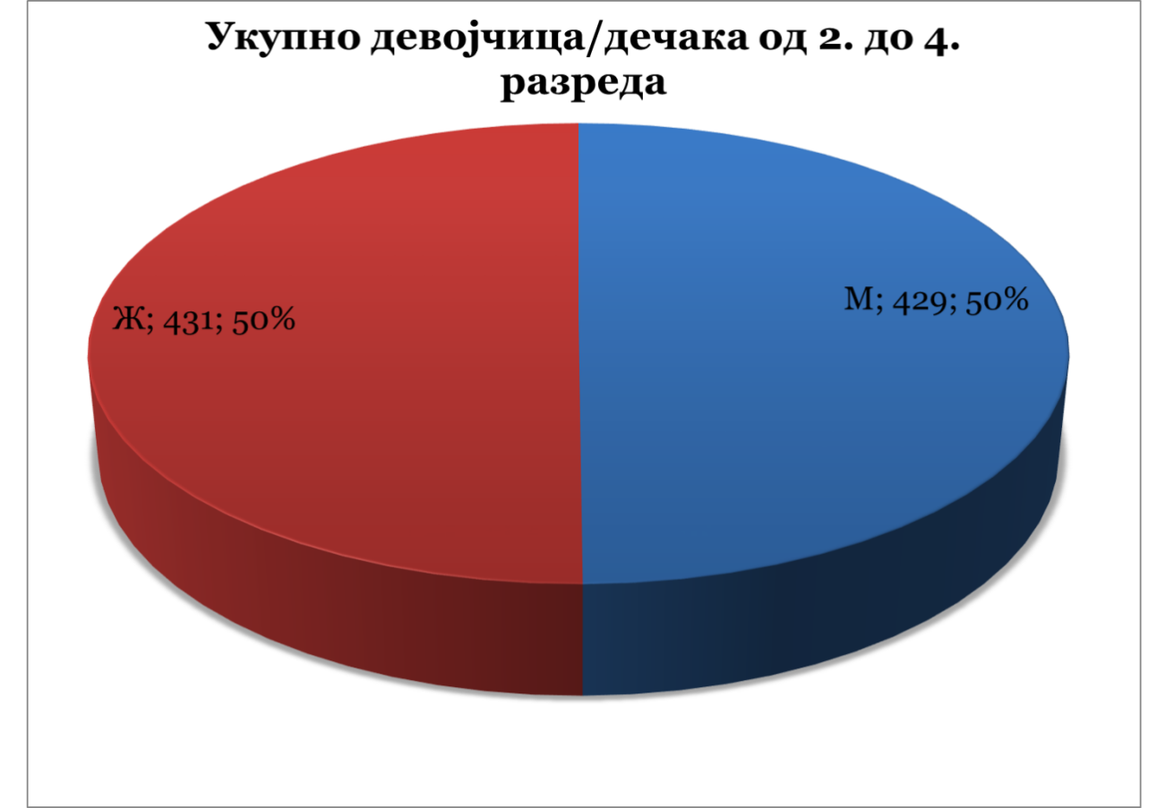
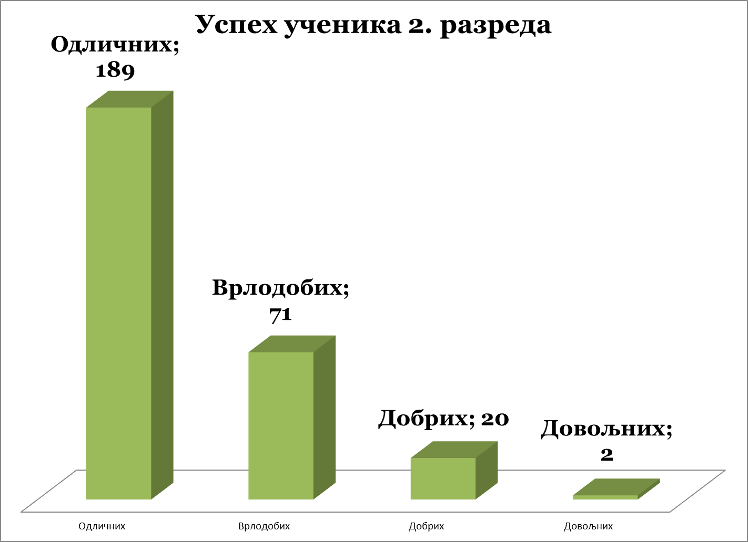

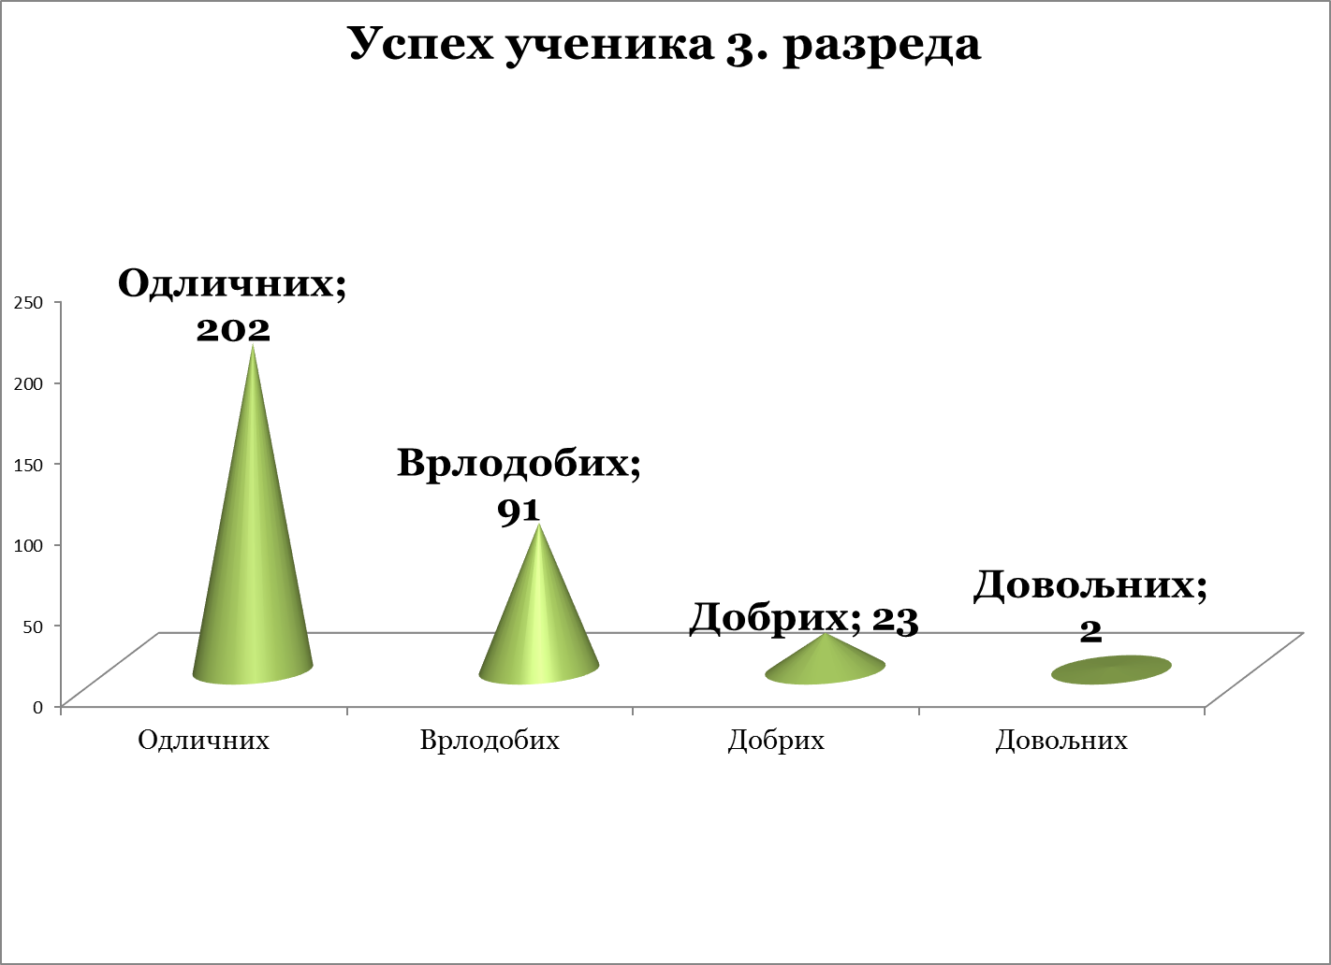

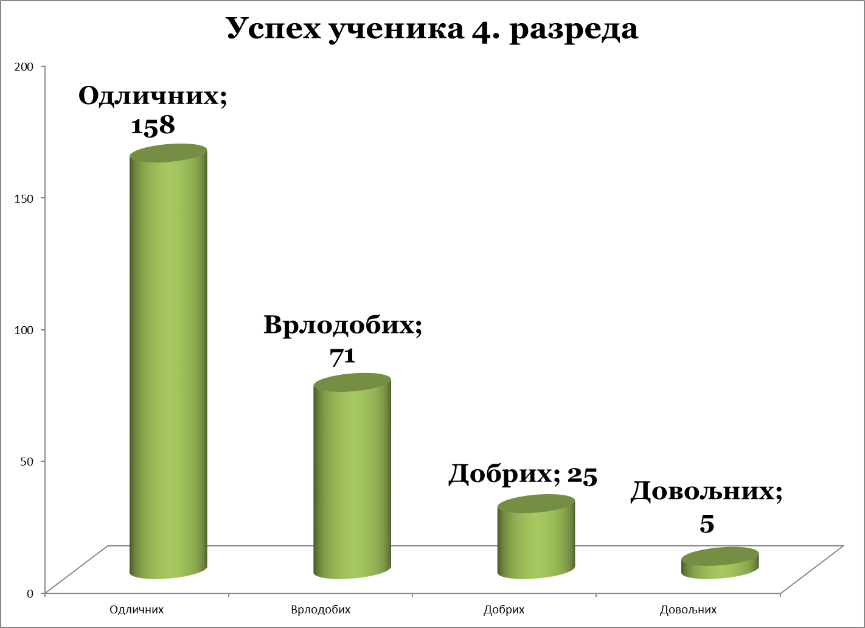

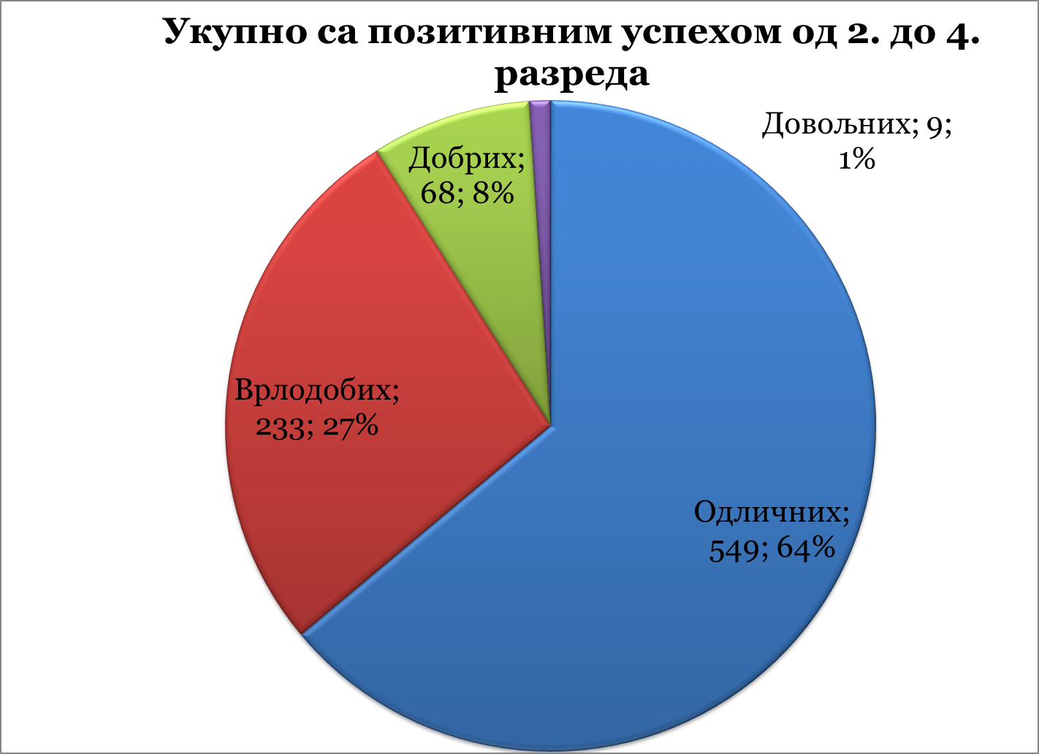

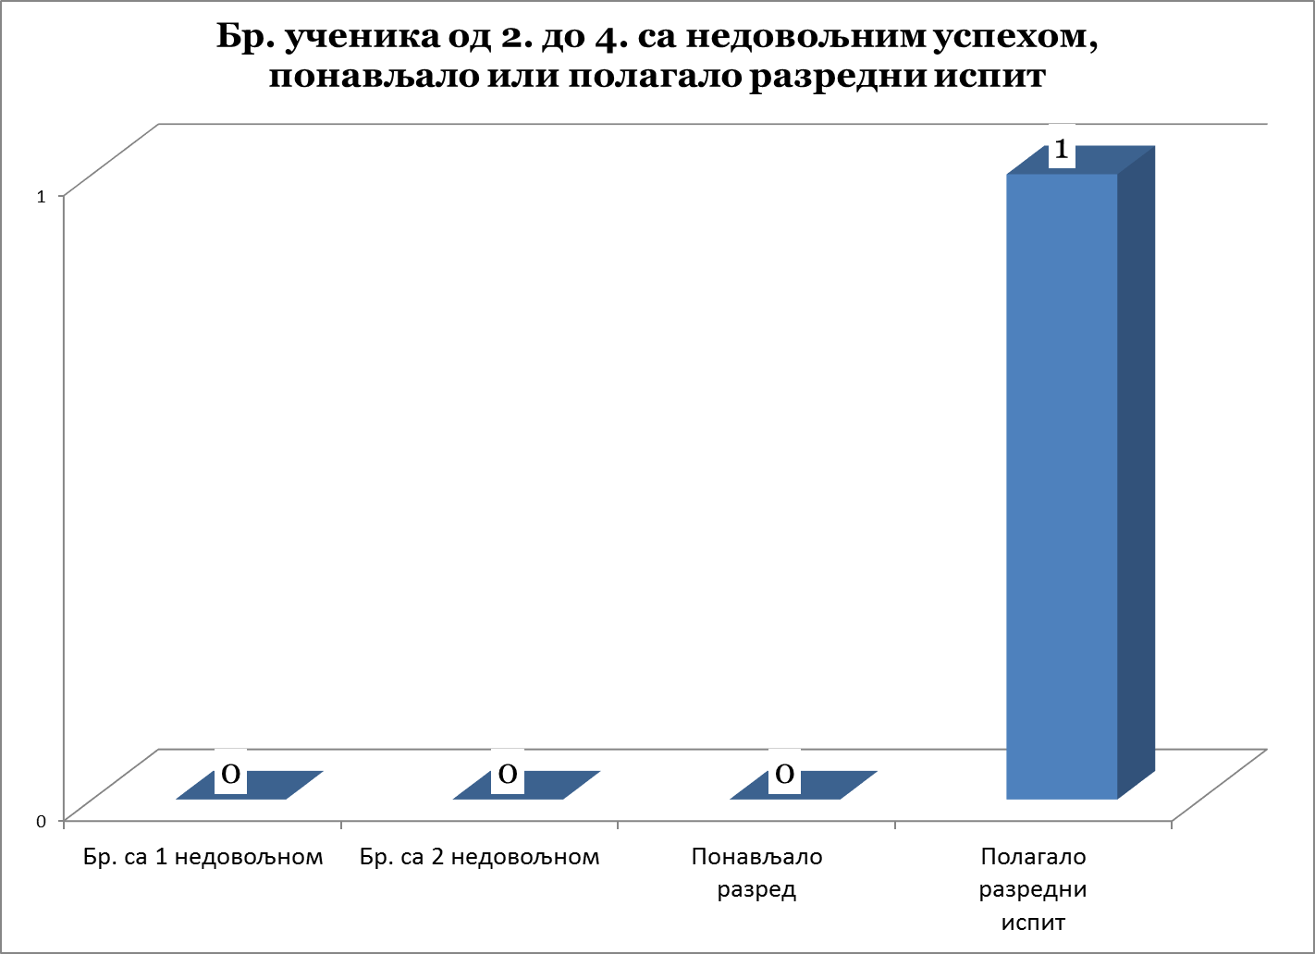
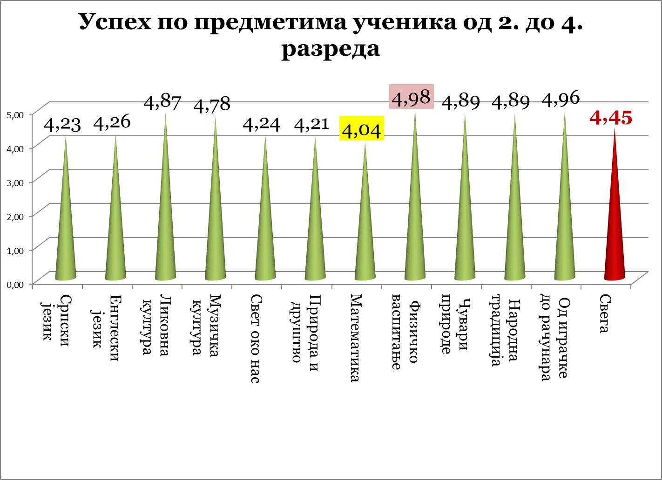

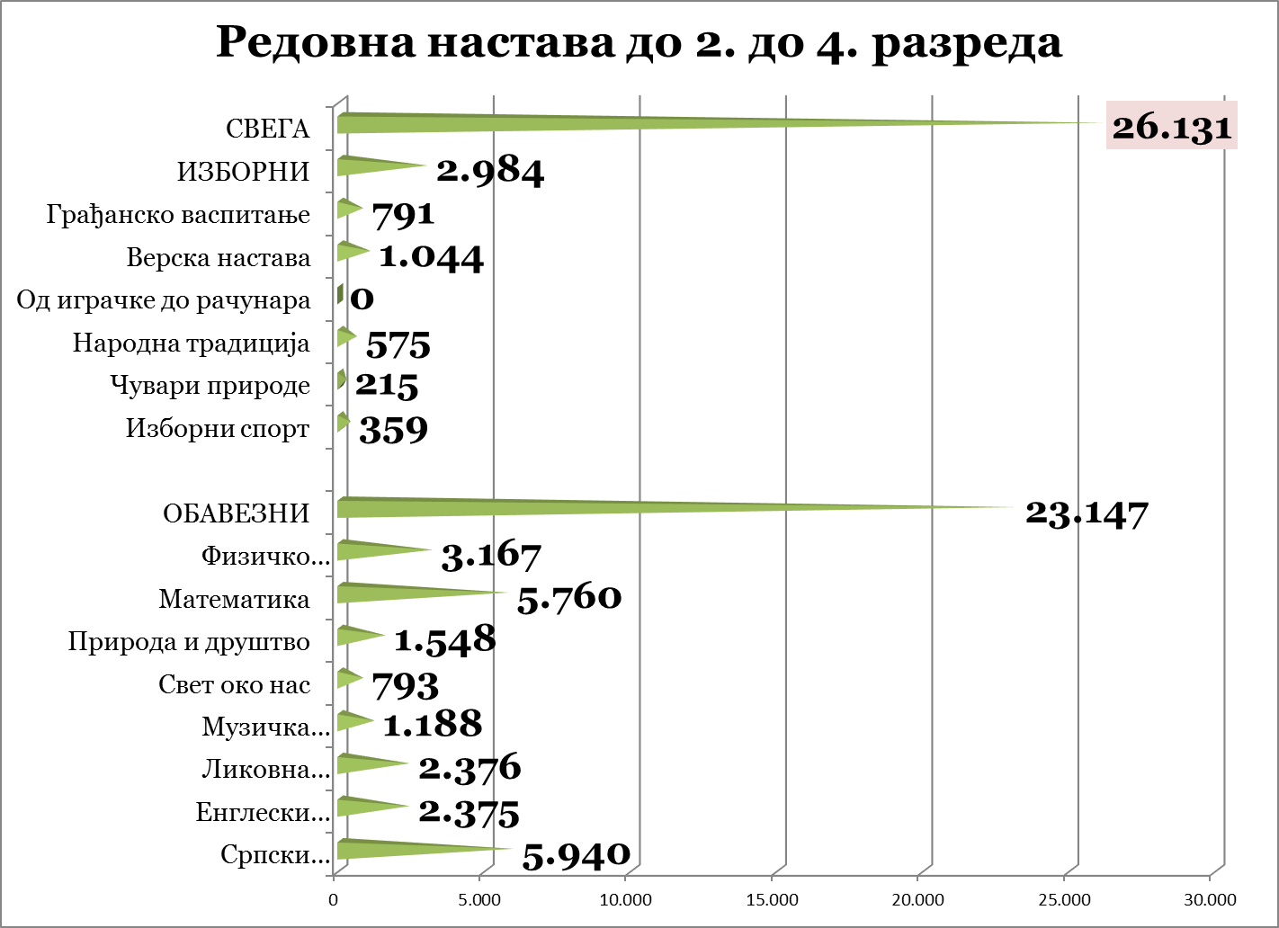

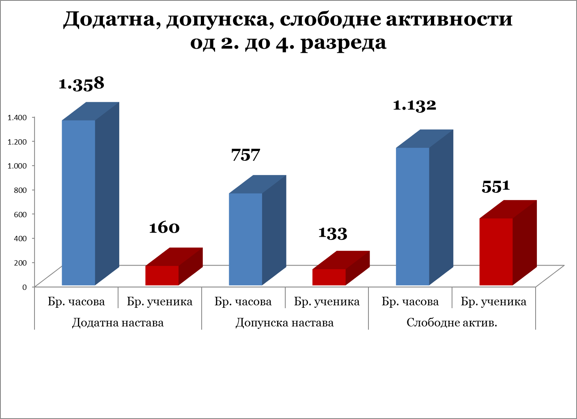

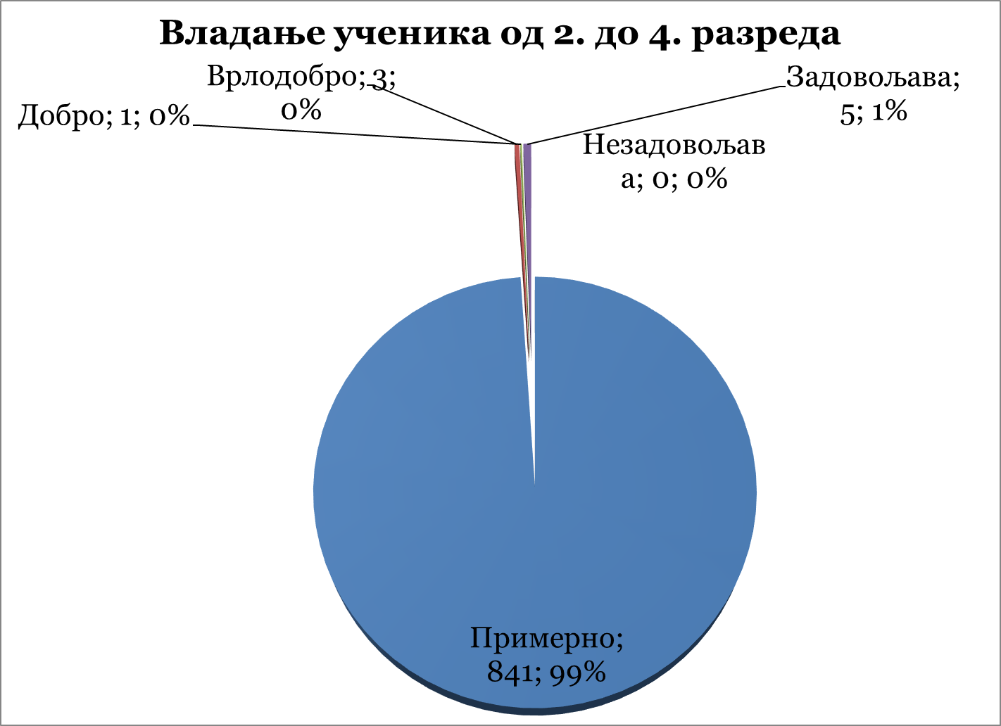

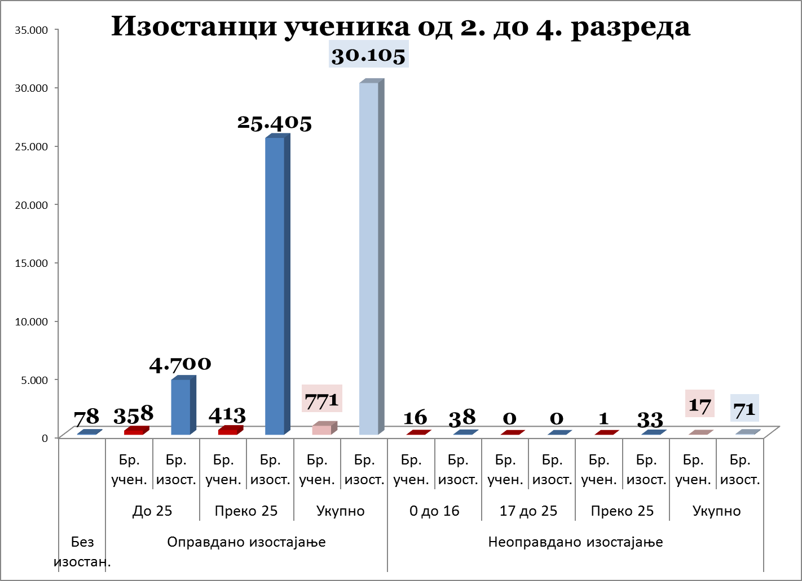
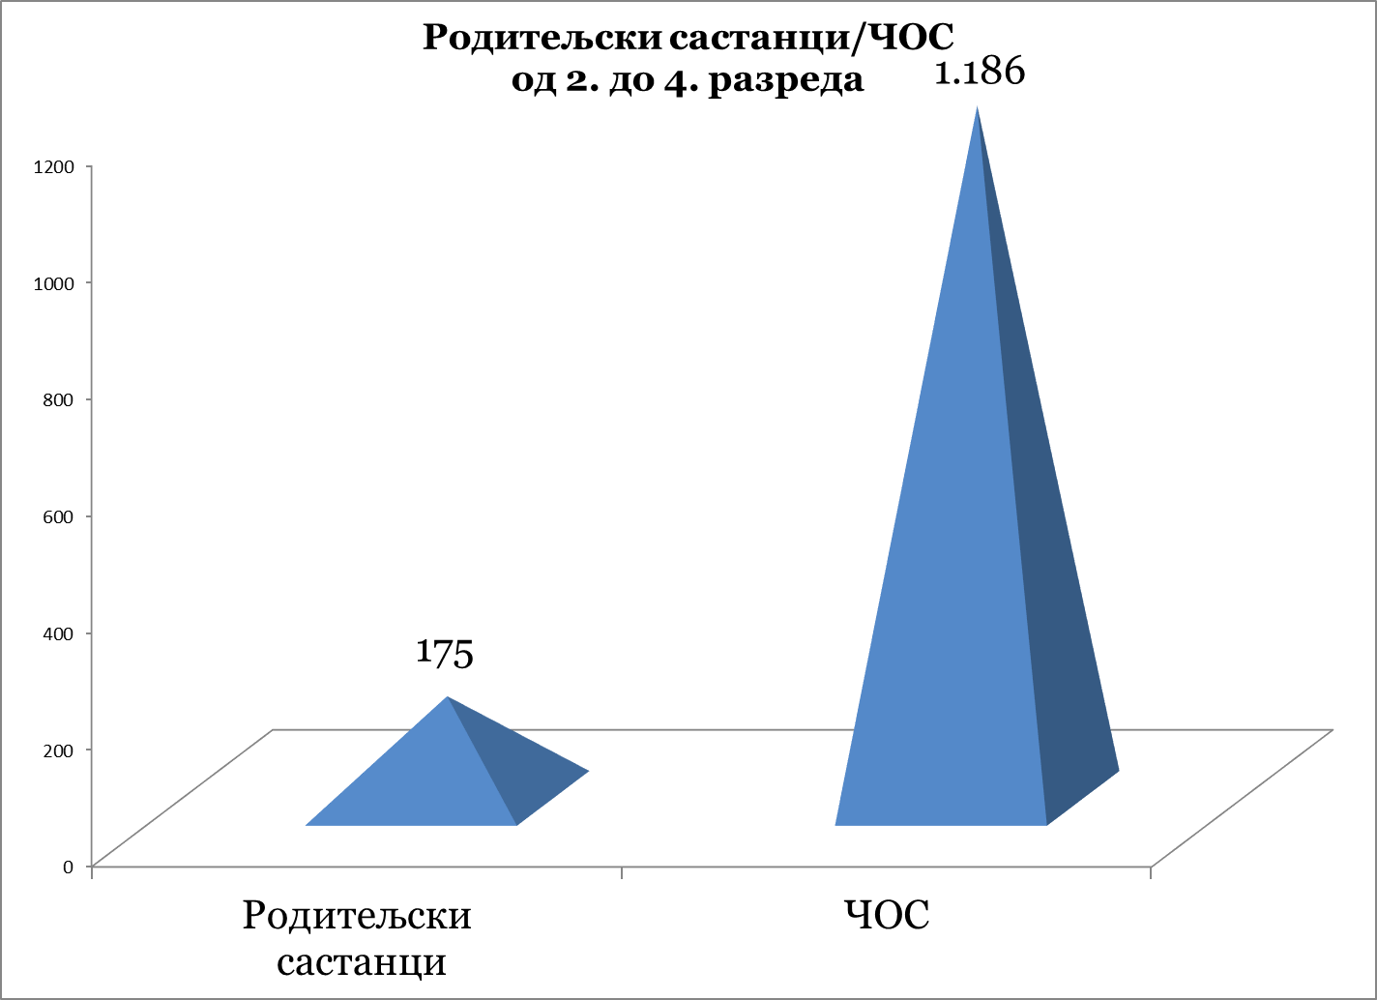

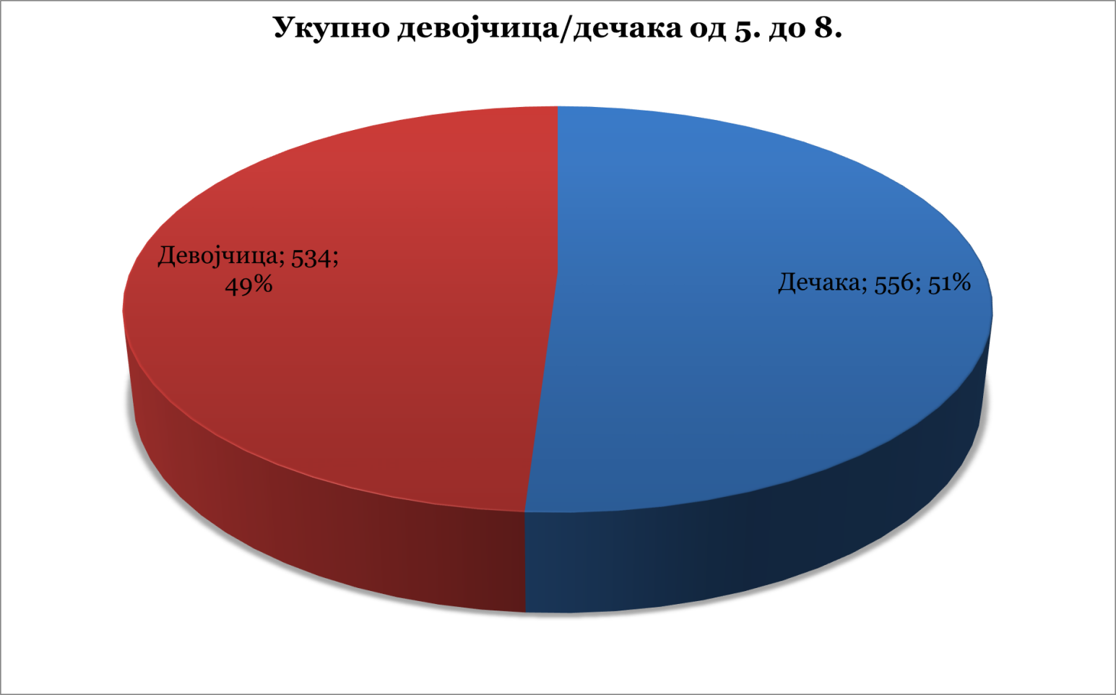

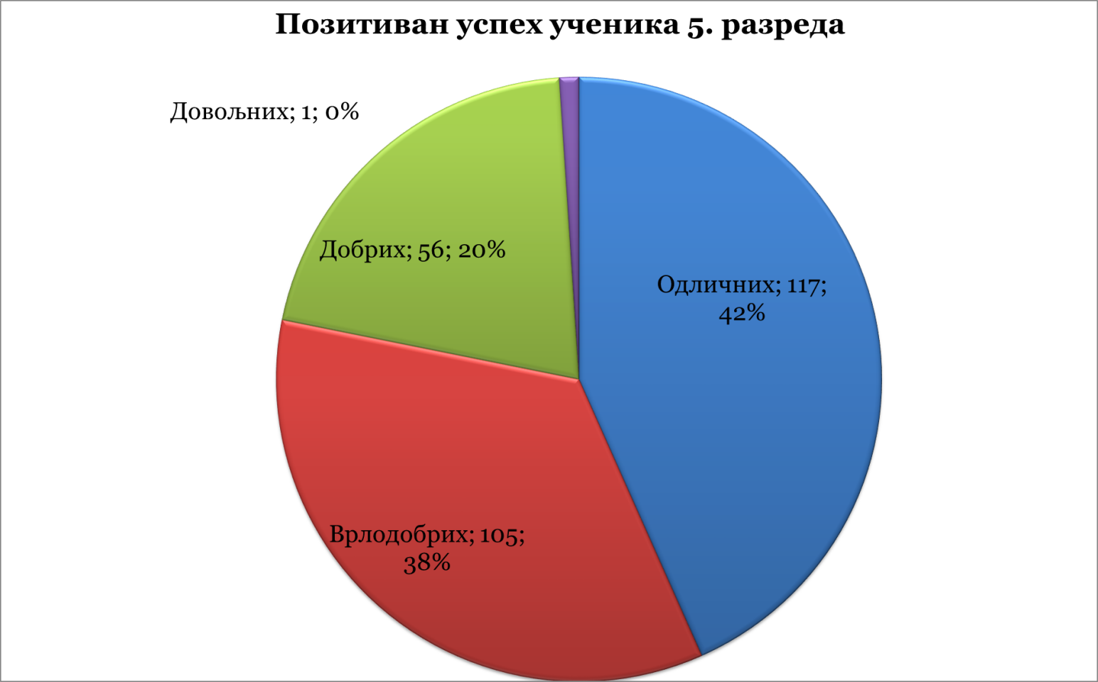

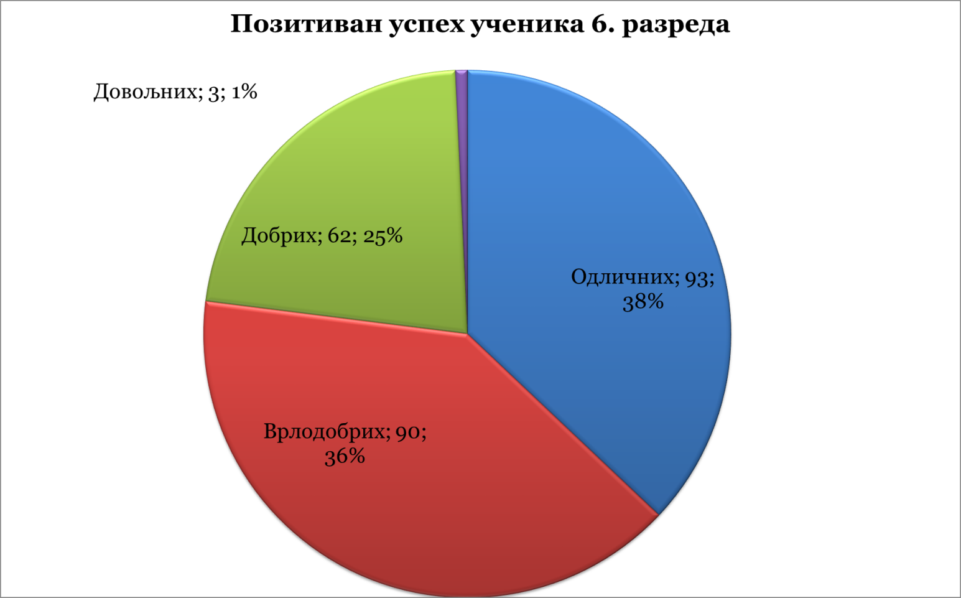

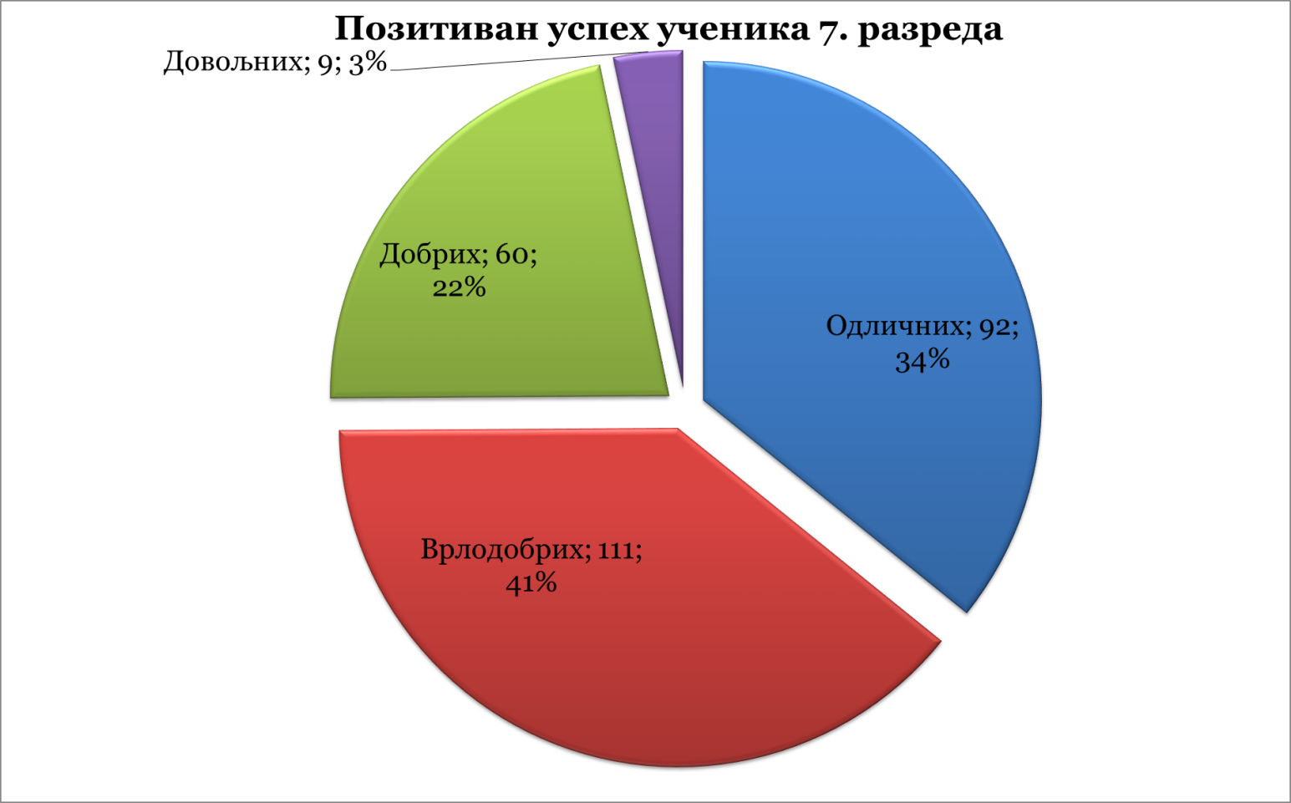

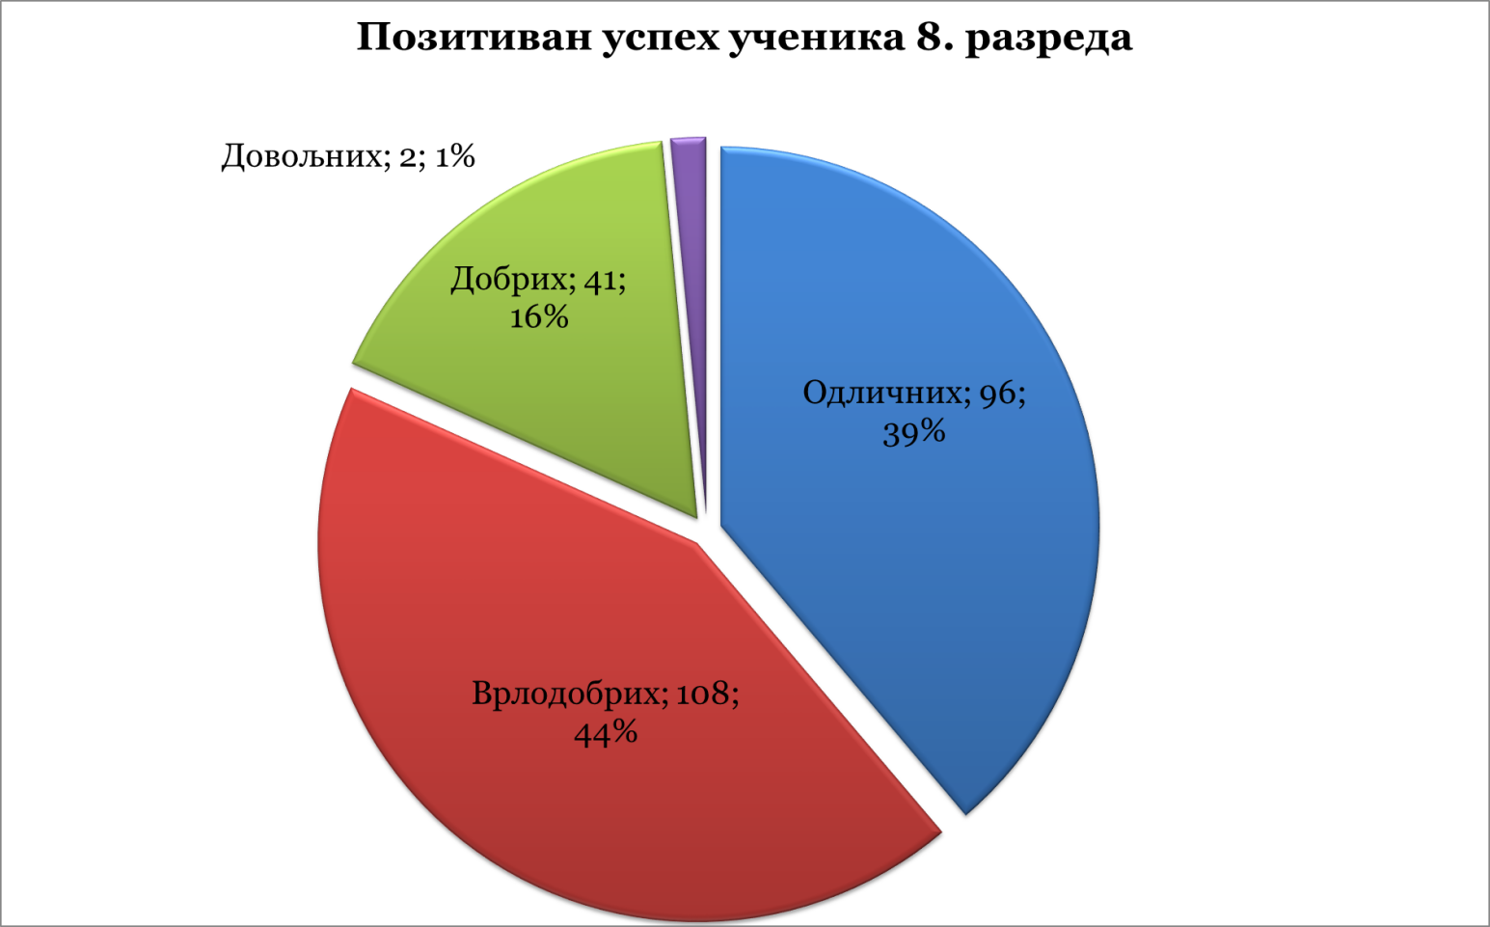

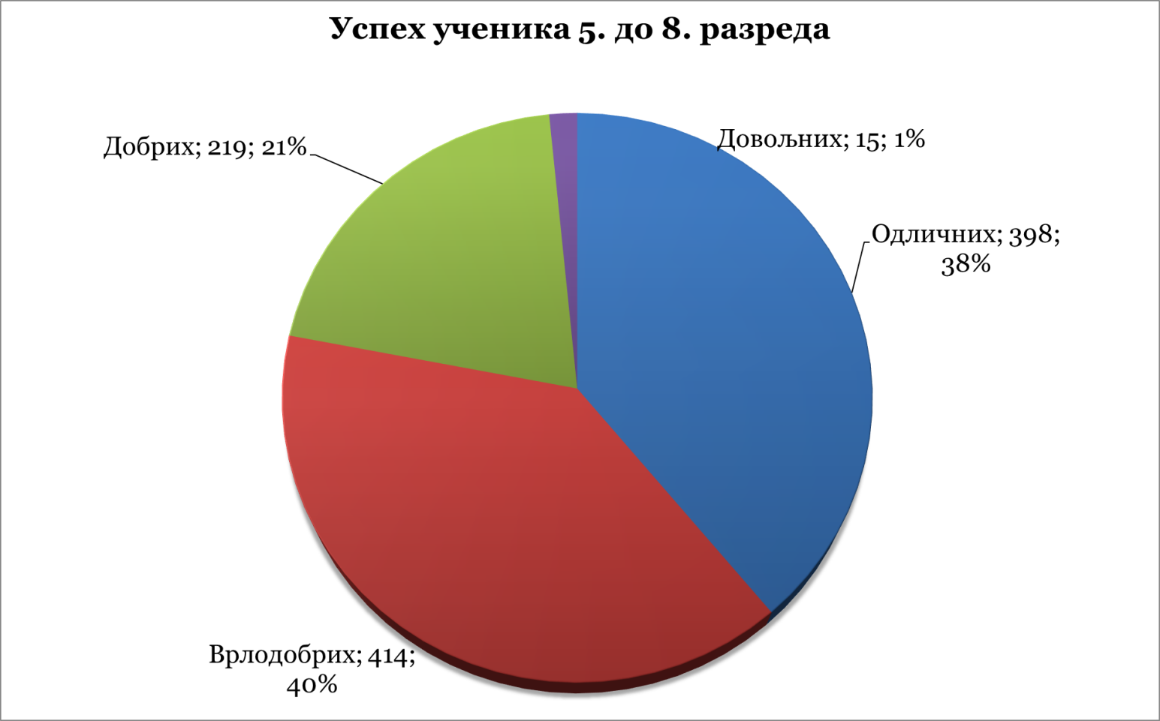

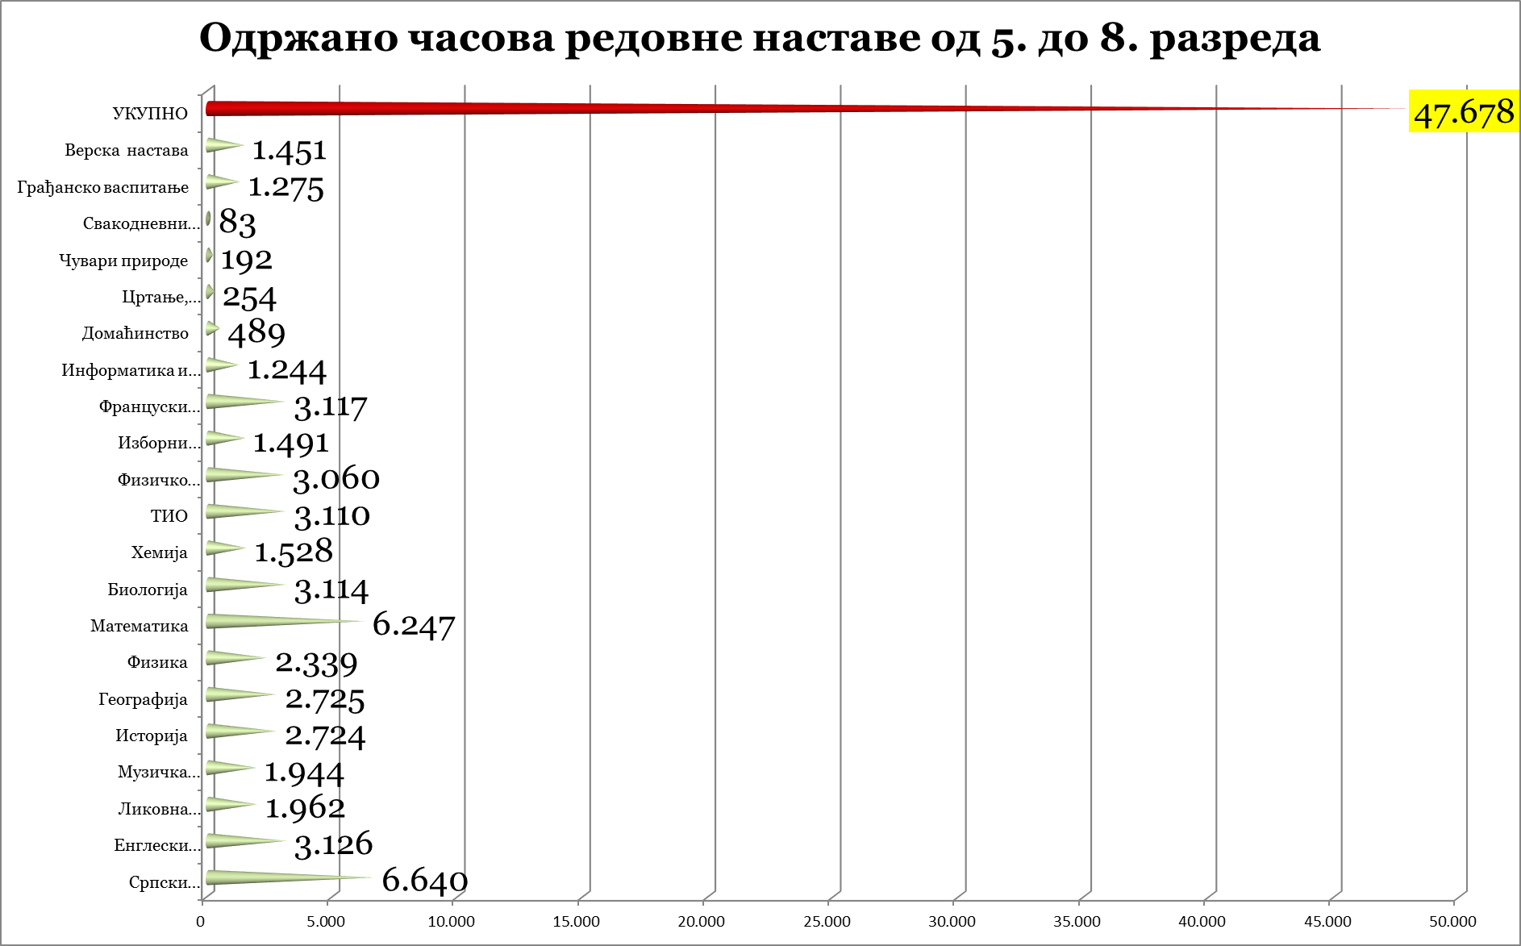

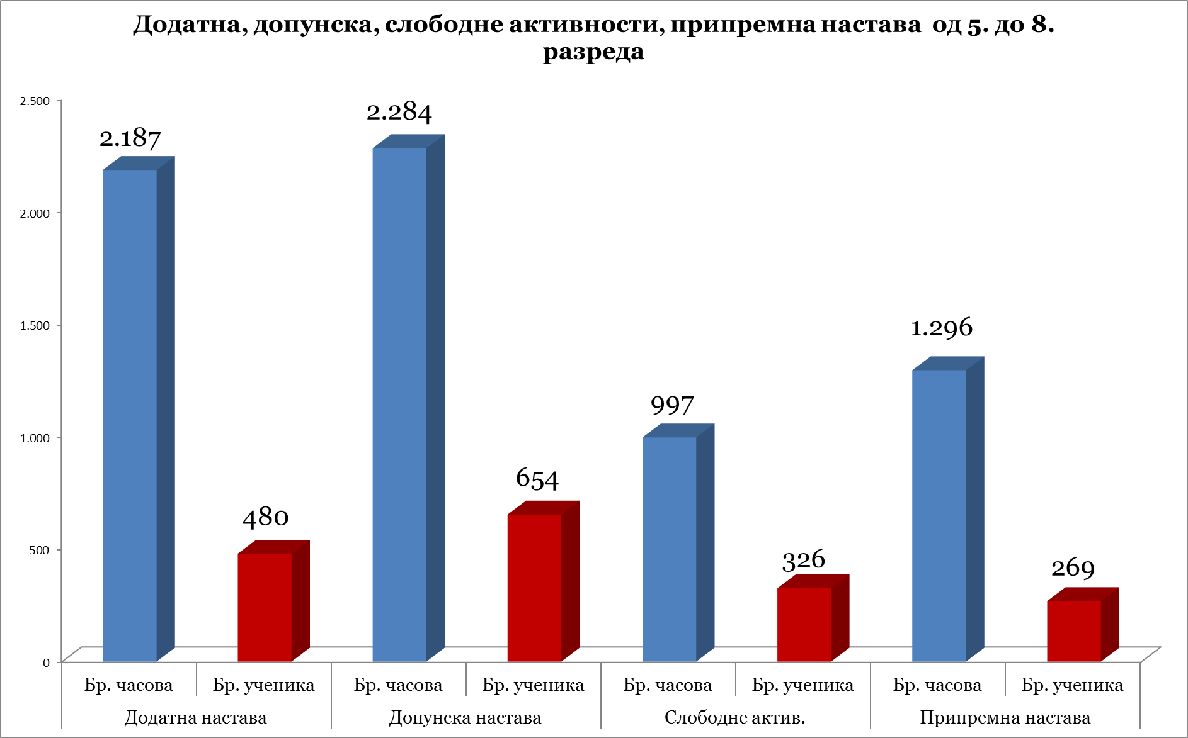

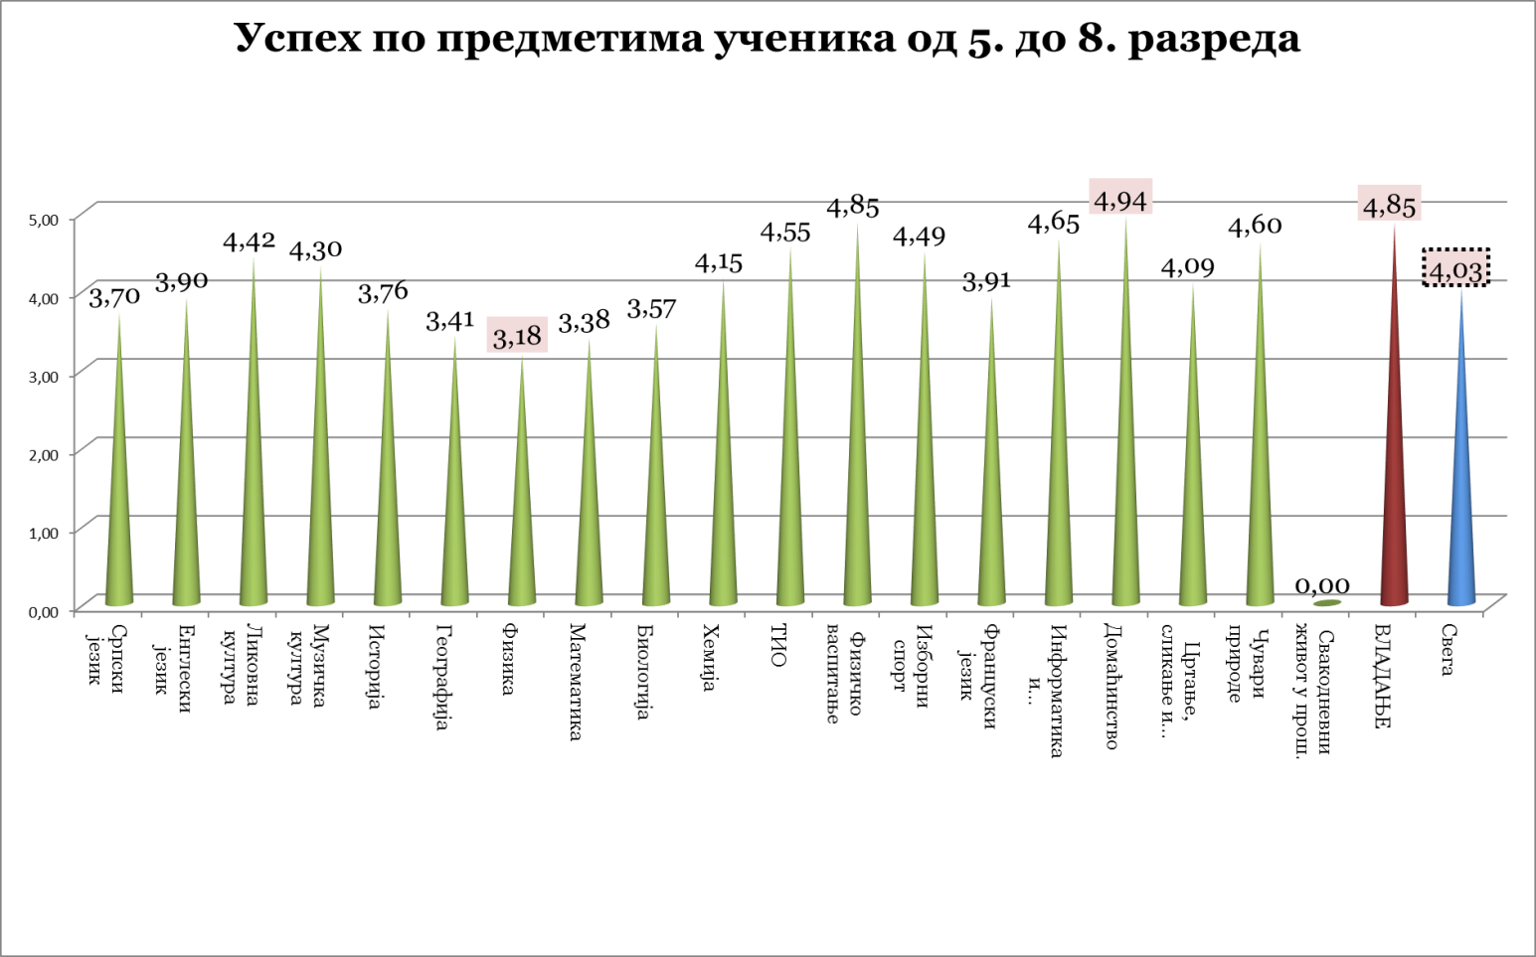

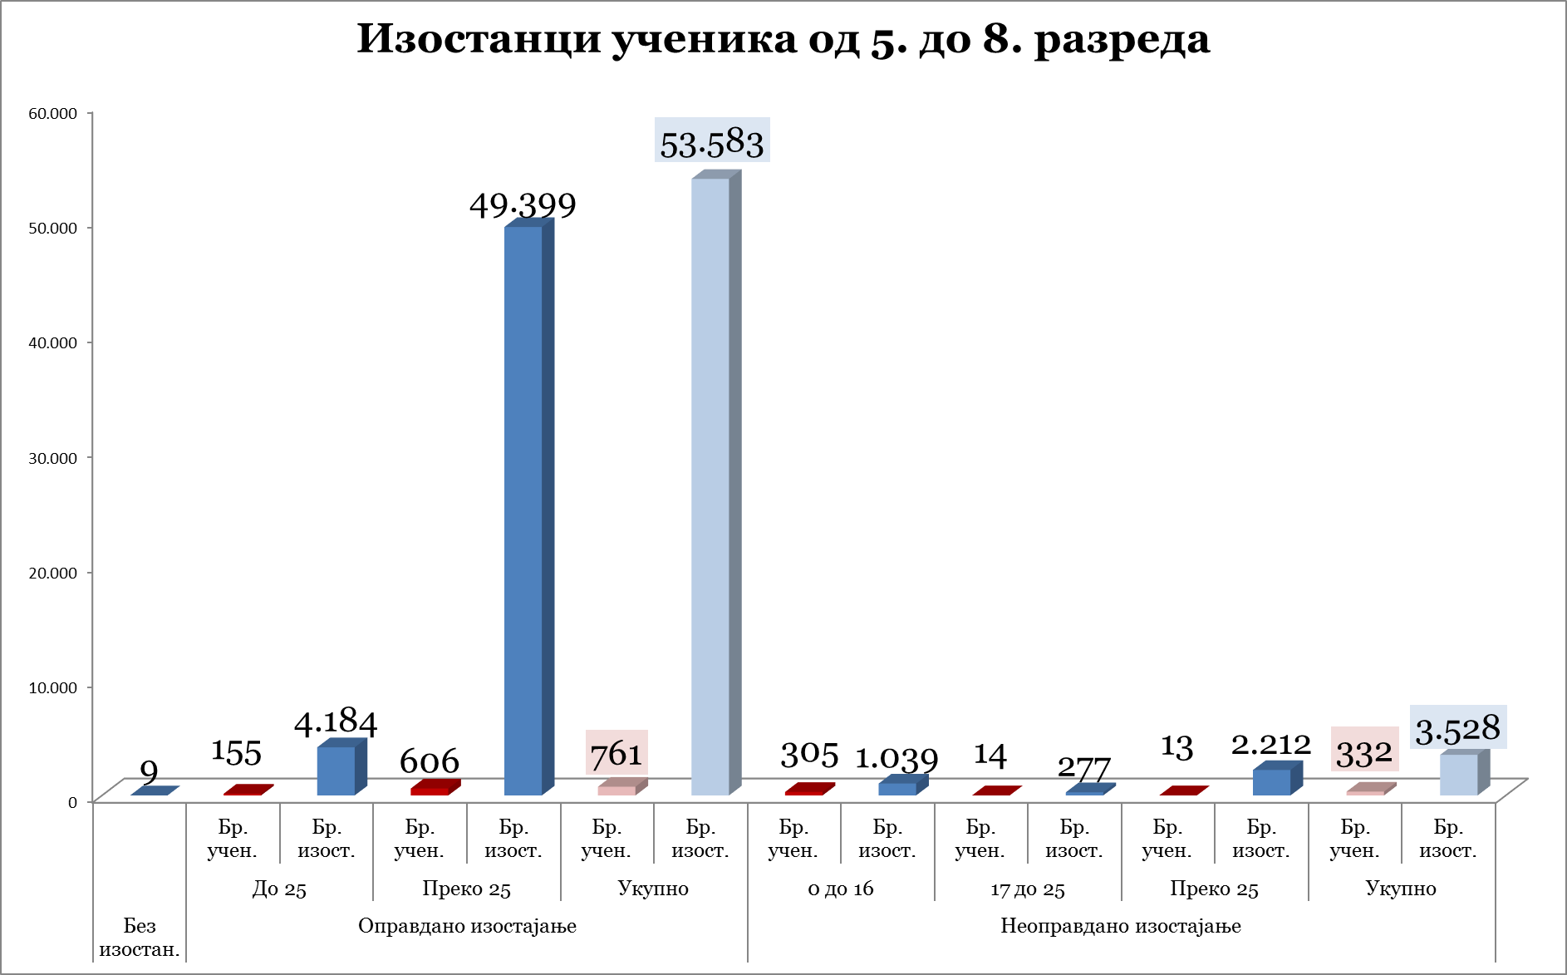

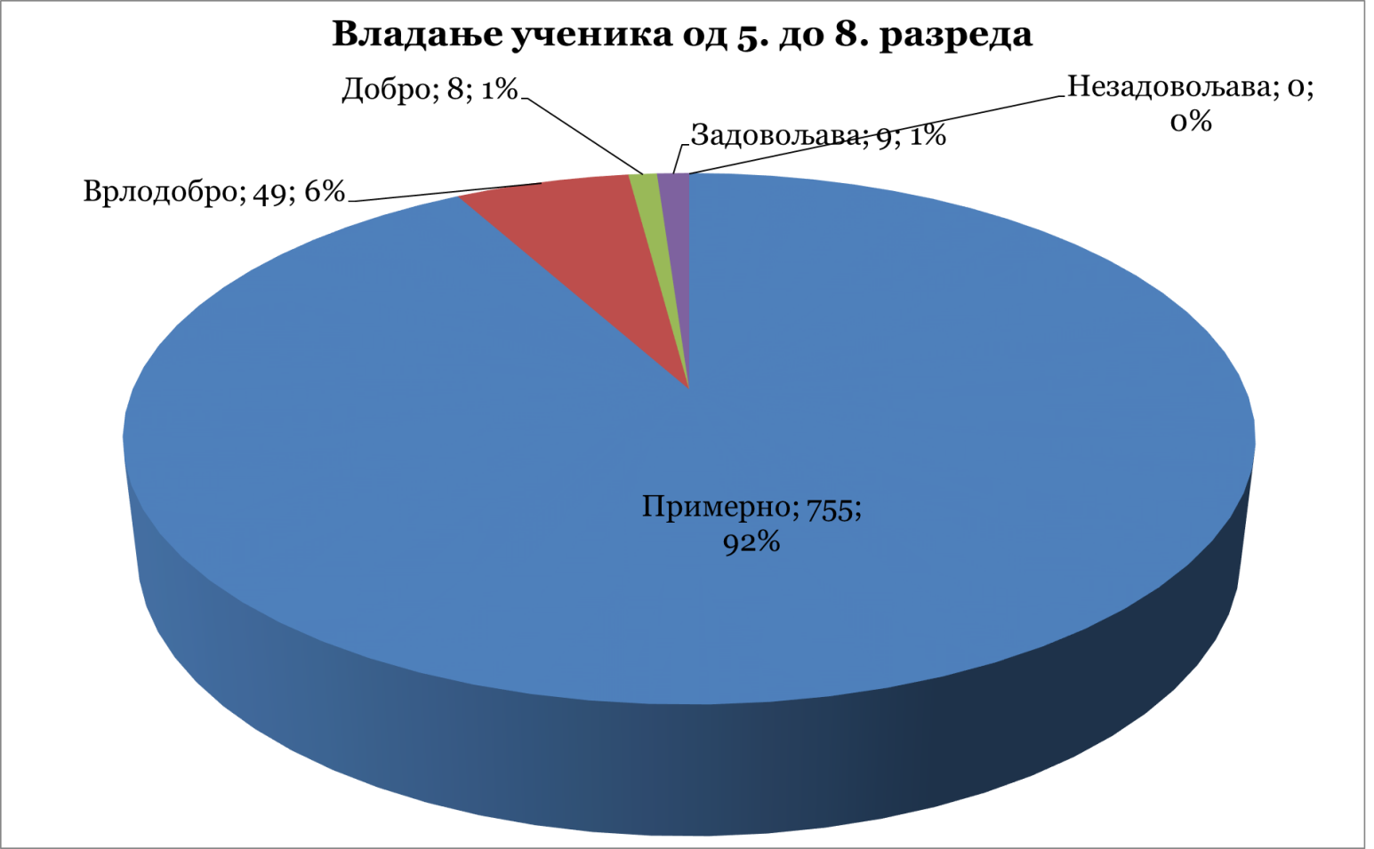

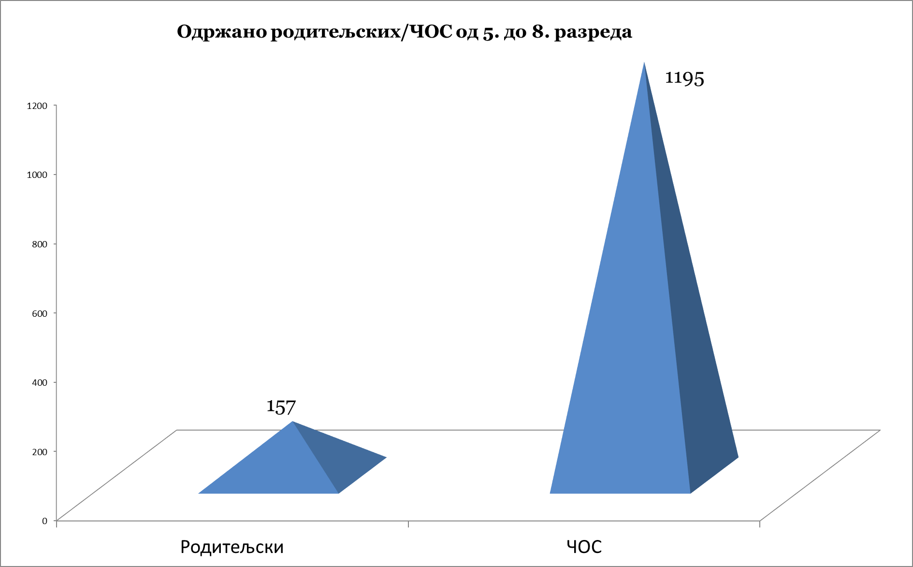

1.5.ЗДРАВСТВЕНА И СОЦИЈАЛНА ФУНКЦИЈА ШКОЛЕ

Здравствена заштита ученика остварује се преко педијатријске службе Дома здравља у Винчи са којом школа има веома добру сарадњу и која се одвија на нивоу систематских прегледа ученика и запослених, вакцинације ученика и информативних предавања, а од непроцењиве важности је стоматолошка ординација смештена у просторијма школе у којој наши ученици добијају квалитетну услугу зубара на нивоу превентивне стоматологије и различитих предавања за ученике млађих разреда на тему правилног одржавање хигијене уста и зуба.

ВАСПИТНА ФУНКЦИЈА ШКОЛЕ

Васпитна функција школе се остварује пре свега на часовима редовне наставе, а у великом броју и на часовима одељењског старешине и одељењске заједнице, кроз реализацију унапред утврђеног плана.
Осим тога, васпитна функција школе остваривана је и кроз рад слободних активности, друштвено-користан рад, као и кроз различите видове културних и уметничких догађања, како у школи тако и ван школе. Посебан вид вршења васпитне функције школе огледа се и у сарадњи школе и родитеља који се све више укључују у школске тимове, акције, учествују у трибинама и семинарима.
Школа настоји да на васпитавање ученика више утиче мерама похвале и награде, стимулишући при том код ученика друштвено пожељне обрасце понашања и да својим васпитним деловањем предупреди непожељна понашања у школи и ван ње.

2.0 .РЕАЛИЗАЦИЈА ПЛАНОВА И ПРОГРАМА СТРУЧНИХ, РУКОВОДЕЋИХИ УПРАВНИХ ОРГАНА у школској 2017/18. години

Наставничко веће наше школе реализовало је све планиране садржаје.Поред планираних садржаја на седницама наставничког већа се расправљало и о проблематици која се наметала током школске године, а која је доприносила успешнијем функционисању школе.
Рад стручних и одељењских већа одвијао се у складу са планираном тематиком. Посебан нагласак је био на анализи примене образовних стандарда и усклађивању критеријума оцењивања ученика.
Савет родитеља одржао је прошле године сва 4 планирана састанка и решавао питања по свом плану.
Орган управљања је одржао 10 састанака, и својим радом допринео ефикаснијем раду наше установе.

ОСТВАРИВАЊЕ ПОСЕБНИХ ПРОГРАМА

У току прошле школске године, у школи су, као што је и планирано Годишњим програмом рада школе, реализовани следећи посебни програми васпитно-образовног рада:
- Програм професионалне оријентације и информисања ученика;
- Програм здравственог васпитања ученика основне школе;
- Програм превенције насиља ;
- Програм културне и јавне делатности школе;
- Програм заштите животне средине;
- Програм за сарадњу са родитељима;
- Програм за заштиту деце на интернету.

Ове школске године у школи је настављено самовредновање рада за све области .
Поред наведених програма, у току школске године, педагошко-психолошка служба школе је у складу са својим планом и програмом рада, реализовала одређени број тема везаних за унапређивање васпитне функције школе.
Сарадња са Домом здравља у Винчи је континуирана и успешно се реализује сваке године кроз редовне и ванредне прегледе ученика, предавања и трибине за ученике.
Сарадња са Центром са социјални рад у Гроцкој је континуирана и задовољавајућа.
Реализоване сумногобројне активности предвиђене Акционим планом (Приручник за примену Протокола о заштити децеод злостављања и занемаривања), као и активности о заштити деце на интернету.

На седницама одељењских већа, на оглсној табли школе и преко школског разгласа истицани и похваљивани ученици са посебним резултатима у раду, као и у школском листу Винчанско писмо и на сајту школе.
Промоција здравих животних стилова реализована је, осим кроз редовну наставу и путем изложби-паноа у учионицама и холу школе; посебне активности реализовала је наставница физичког Станица Јанковић у оквиру програма „Здраво растимо“:

-ученици старијих разреда су организовали спортске турнире
-ученици млађих разреда учествују у турниру Полигон спретности
-редовно и правовремено се ажурирају подаци на огласној табли у холу школе
- школски сајт се редовно допуњује информацијама

-објављивани извештаји о спроведеним акцијама у школском листу, на разгласу, сајту, локалним штампаним медијима и стручним часописима.

-реализовани родитељски састанци по радионичарском методу рада.
Организоване су представе, радионице за израду наставних средстава и реквизита, маскенбали. Реализовани састанци, организоване представе и приредбе, изложбе продуката дечијих радова, подршка породицама деце са посебним потребама, ромске децџе, ученика слабог материјалног стања, учешће родитеља у изради тематских паноа на часовима слободних активности млађих разреда.
Опремљен је простор за извођење наставе грађанског васпитања и веронауке, дограђен и опремљен простор за продужени боравак ученика. Опремљен простор у кубусу млађих разреда и библиотеци за потребе ученика.
Реализована посета ученика матичне школе подручној школи у Лештанима.
Реализација плана стручног усавршавања текла је у зависности од интересовања и материјалних могућности и постоји као посебан документ у школи.

Ажурирана је база података о стручном усавршавању запослених.
Повећан је ниво опремљености нсатавним средствима и рачунарима за сваки премет и повећан број књига у библиотеци. Обезбеђен је интернет за ученике.

2.1. ИЗВЕШТАЈ О РАДУ СТРУЧНОГ ВЕЋА МЛАЂИХ РАЗРЕДА
у школскј 2017/18. години

Руководилац Стручног већа млађих разреда:
Биљана Mилев, проф. разредне наставе
Стручно веће млађих разреда чине:
- четрдесет четири одељењске старешине,
- наставници Енглеског језика,
- Вероучитељи,
- психолог и педагог школе.

На Одељењском већу одржаном у јуну 2017. године, за руководиоца Већа млађих разреда, изабрана је Биљана Милев, одељењски старешинa4/2 одељења.
Одељењско веће млађих разреда радило је према Плану и програму радашколе. У школској 2017/2018. години одржано је осам редовних састанка. Датуми одржавања састанака са дневним редом и записником са истих, налазе се у свесци за записнике руководиоца Стручног већа млађих разреда.
Израђен је План и програм рада Одељењског већа и усвојен на првој седници одржаној у августу 2017.год.
Извршена је подела задужења у оквиру Одељењског већа (дежурства наставника, секције, прославе, приредбе, такмичења, излети, позоришта...), усклађен је распоред часовапо одељењима, распоред часовадопунске наставе и слободних активности, распоред контролних вежби и тестирања ученика.
Током рада Одељењског већа анализирани су рад у наставним и ваннаставним активностима, успех и владање ученика, а договарало се и разговарало и о: проблемима у настави, оптерећености ученика, уједначавању критеријума оцењивања, побољшању комплетног васпитно-образовног процеса, праћењу напредовања и оптерећености ученика, коришћењу наставних средстава, набавци уџбеника и прибора за рад, угледним часовима наставника, организацији и реализацији излета, посета, школе у природи, организацији, реализацији и учешћу ученика на приредбама, такмичењима, прославама и другим манифестацијама, организовању и реализацији родитељских састанака и сарадње са родитељима и организацији и реализацији похваљивања и награђивања ученика који су постигли одређене резултате.
Чланови Већа су се током године едуковали и усавршавали кроз различите акредитоване програме, а извештаје са истих предали у педагошко-психолошку службу.
Уз изузетну сарадњу, током целе школске године, свих чланова Одељењског већа међусобно, и сарадњу са педагошко-психолошком службом и директором школе, успешно су реализовани План и програм рада Већа.
Активност и рад свих чланова Одељенског већа резултирао је учешћем ученика у многобројним ваннаставним активностима, такмичењима са оствареним одличним резултатима и успехом ученика на крају школске године.

ПРВИ РАЗРЕД

ИЗВЕШТАЈ:
Ваннаставне активности, такмичења ученика, остварене посете и излети:

ПРВО ПОЛУГОДИШТЕ

Припрема за дочек првака

28. 8.2017. године чланови већа 1.разреда су припремили за будуће прваке Добродошлице,беџеве,бомбоне....

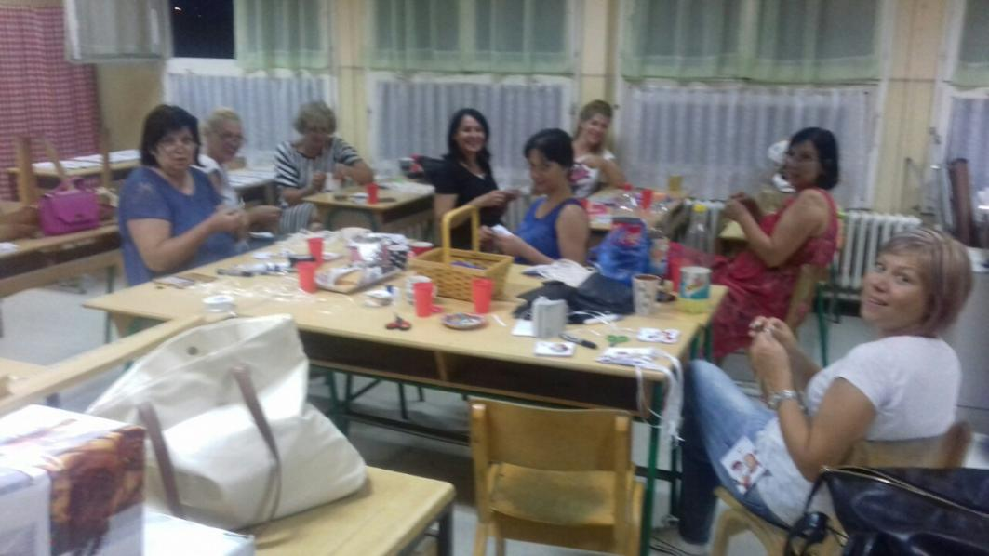

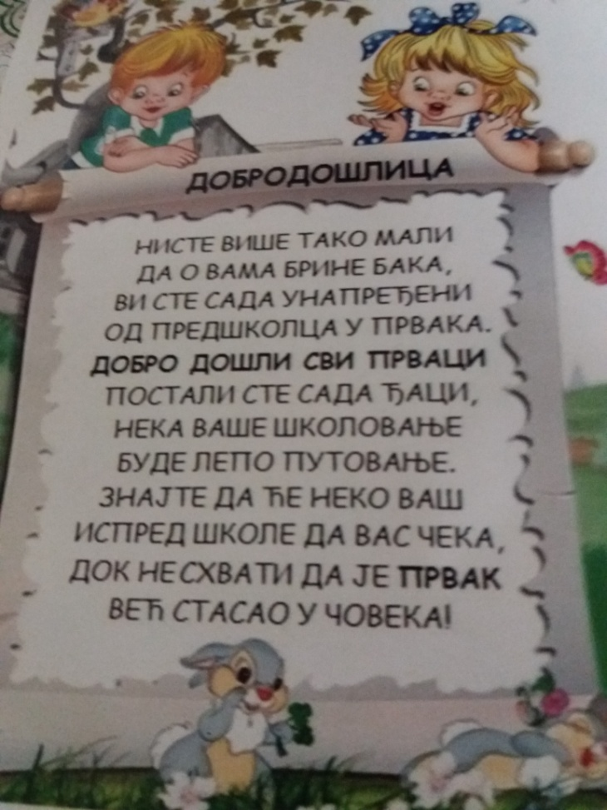

Пријем првака

1.9. 2017.године je у сарадњи са Кофер театром и позоришном представом на занимљив начин приређен пријем првака.

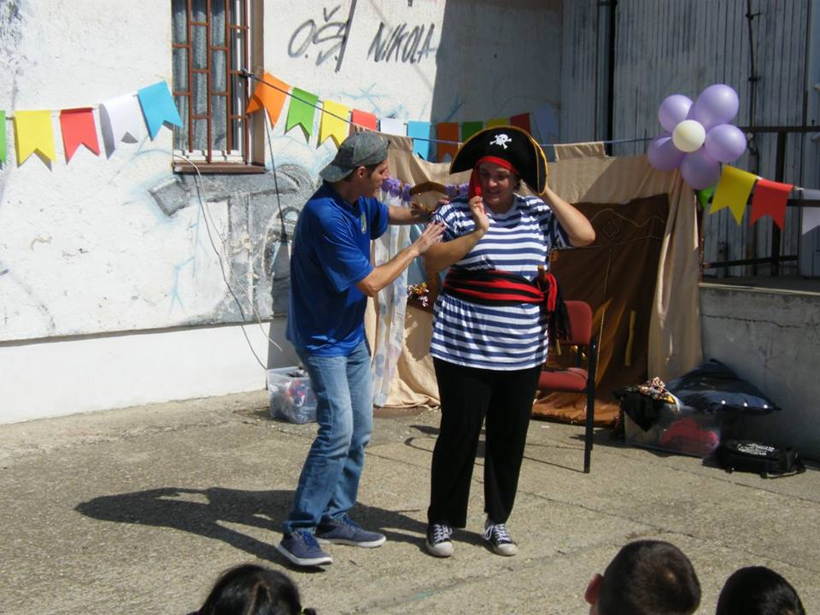

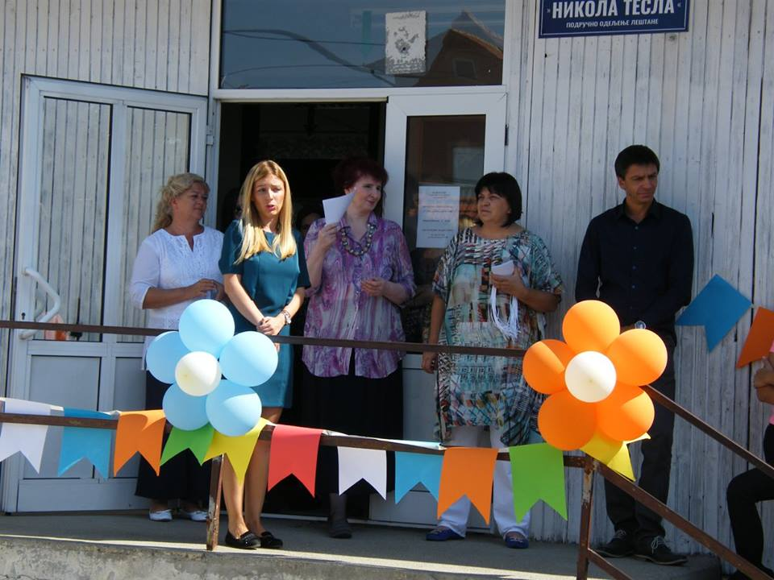

Презентација Центра за едукацију ,,Master class”

5. 9. 2017. године одржана је презентација школе енглеског језика ,,Мaster class''. Ученици су упознати са начином рада школе, ценом и предвиђеним терминима одржавања. Настава ће се одржавати у просторији школе, у поткровљу дела млађих разреда.

Презентација Ниже музичке школе из Гроцке

14. 9. 2017. године одржана је презентација Ниже музичке школе из Гроцке.Ученици су упознати са начином рада школе, ценом и предвиђеним терминима одржавања. Настава ће се одржавати у просторији старе школе у Винчи.

Презентација МУП-а из Гроцке

20.09.2017. године одржана је презентација припадника МУП-а из Гроцке ученицима 1. разреда на тему о безбедном путу од куће до школе и назад. Ученици су активно учествовали и показали добро предзнање.

Презентација Црвеног крста из Гроцке

25.09.2017. године одржана је презентација чланова организације Црвеног крста из Гроцке ученицима 1. разреда на тему о безбедном путу од куће до школе и назад. Ученици су активно учествовали и показали добро предзнање и добили на поклон бомбоне и распоред часова.

Учешће ђака првака на смотри „Јесења кухиња“

29.9.2017. године ГО Гроцка је организовала Јесењи сајам зимнице под називом „Јесења кухиња“ и позвали су наше ученике да узму учешће са својом радионицом. Позиву су се одазвали ученици 1/7 разреда који су поруке и лепе речи упаковали у украшене теглице и као ''Џем oд лепих речи'' продавали на овом сајму. Ученици су се лепо забавили и дружили. Новац прикупљен овом продајом биће искоришћен за материјал који је потребан секцијама.

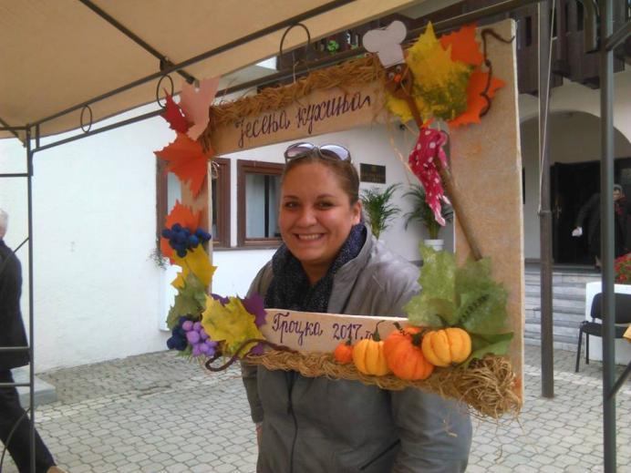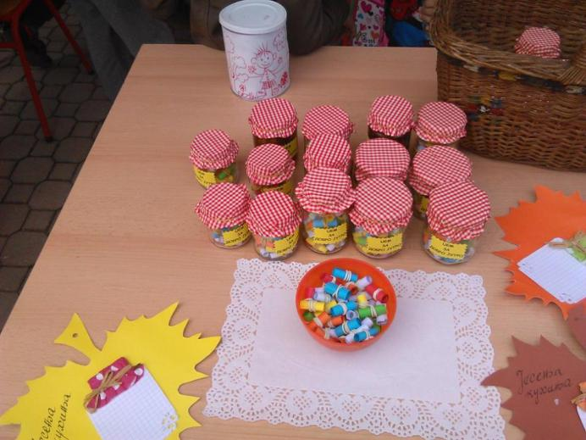

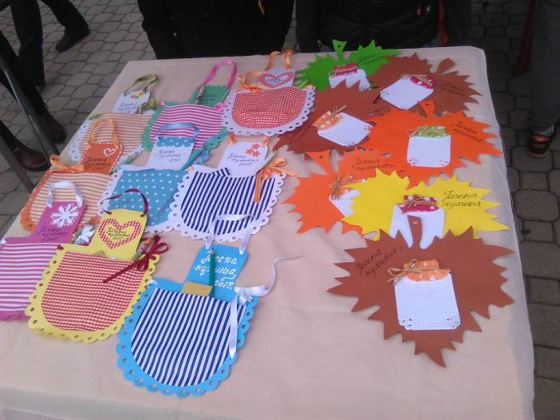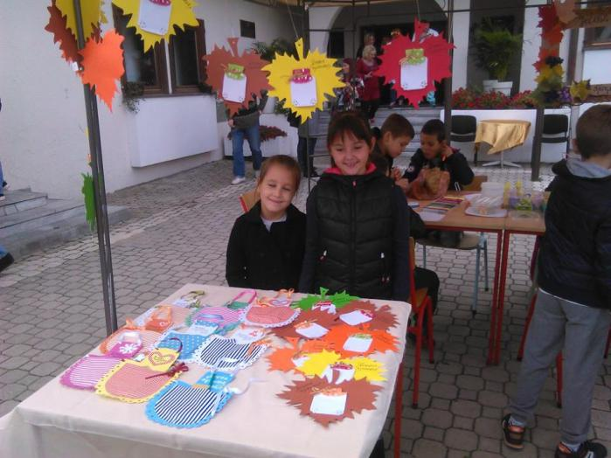

Презентација Рукометног клуба

29.09.2017. године одржана је презентација чланова Рукометног клуба ученицима млажих разреда. Приликом презентације ученицима су и демонтрирани одрежени покрети и кораци битни за овај спорт. Такоже је акценат дат и на значај бавњеља спортом и здрав живот.

Од 2. 10. до 6. 10. 2016. –Дечја недеља

У оквиру Дечје недеље, и не само у оквиру ње, упознајемо ученике са њиховим правима, одговорностима и обавезама. Кроз интерактивно учење, трудимо се да приближимо ученике једне другима, да их учинимо хуманијим. Током ове недеље реализоване су следеће активности:

- дан–Цртежом пошаљимо свету поруку
- дан – Дрво дечјих права
- дан – Покажи шта знаш
- дан - Полудневни излет – / амбијентална настава /
- дан – Сусрет генерација

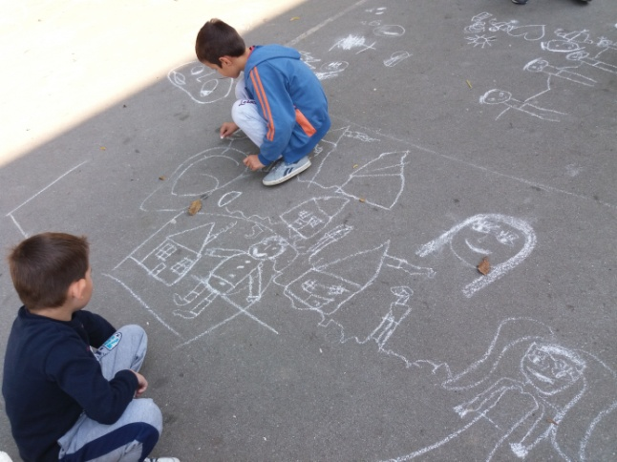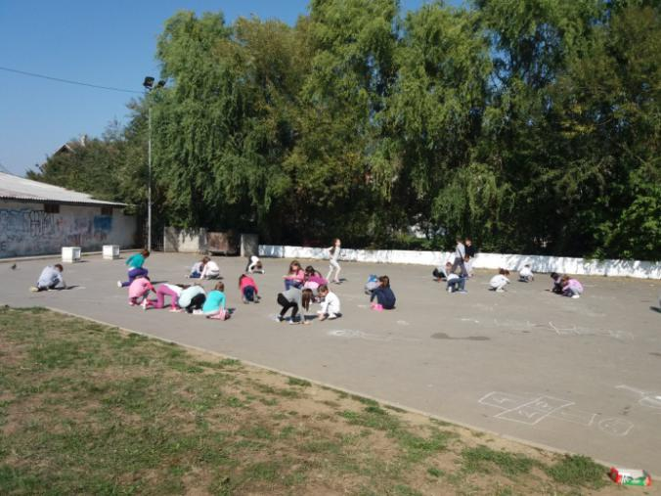

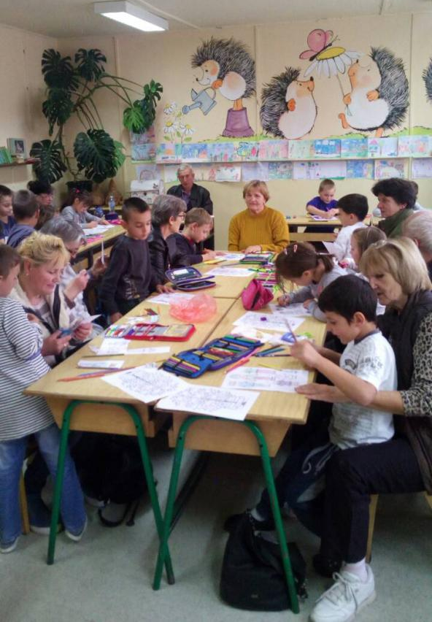
Сусрет генерација је обележен дивним дружењем с'бакама и декама.

Полудневна посета

У складу са Годишњим планом рада школе за 2017/2018.год. и Планом и програмом екскурзија, излета и посета, од 5. октобра 2017.год. реализоване су полудневне посете у оквиру Одељењских већа као амбијентална настава.
Ученици 1. су посетили Сеоско домаћинство Опово .
Посете су реализоване у организацији Туристичке агенције „МАГ“. Сви садржаји који су наведени у понуди су и реализовани.Ученици су се око 17 часова безбедно и видно расположени вратили на место поласка, где су их сачекали родитељи. Добром расположењу и задовољству деце су допринеле и повољне временске прилике. Организација од стране агенције је била на високом нивоу, испоштована је сатница и у потпуности су остварени сви предвиђени садржаји. Никаквих примедби није било.
Руководиоци Одељењски већа су написали и предали извештаје.

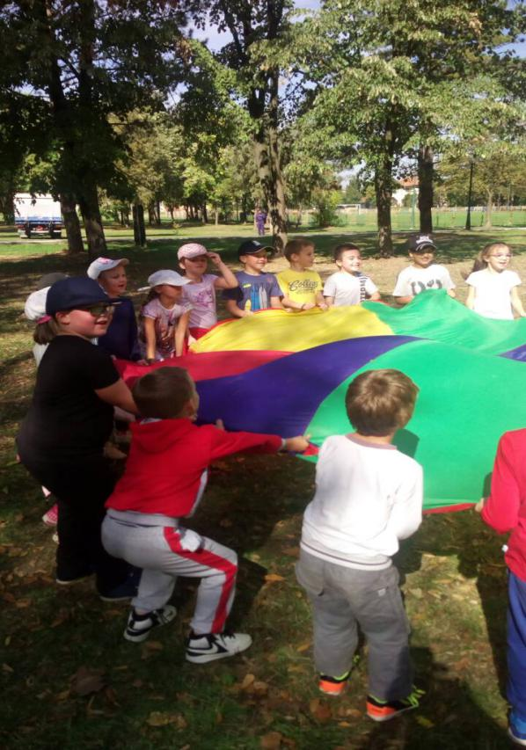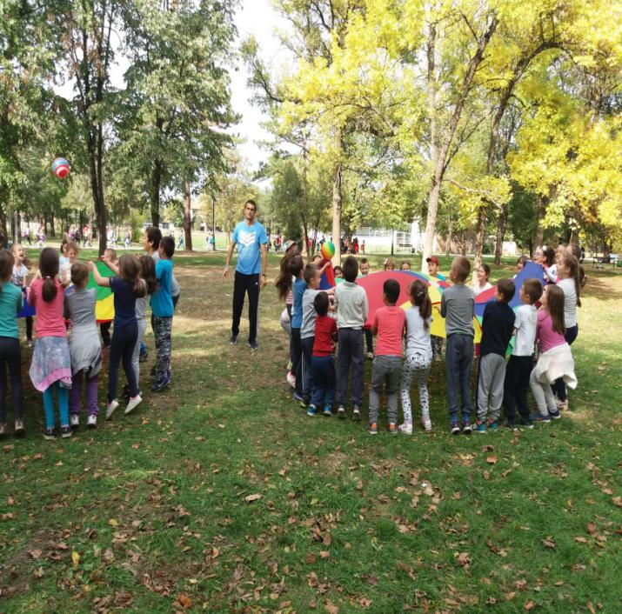

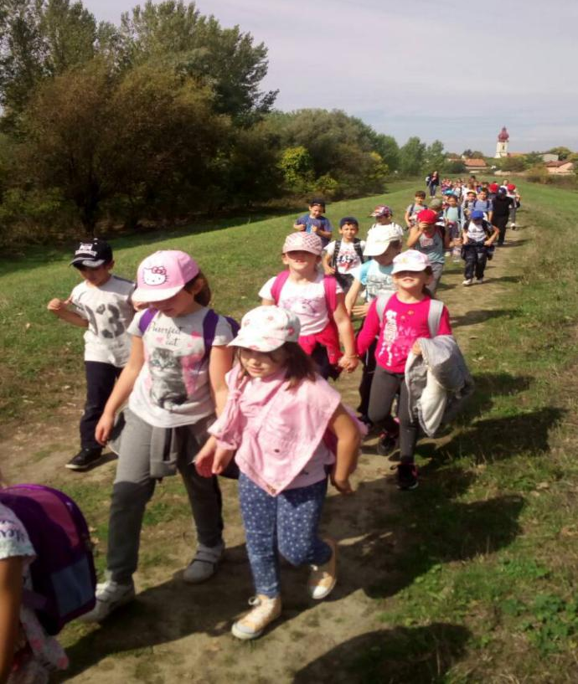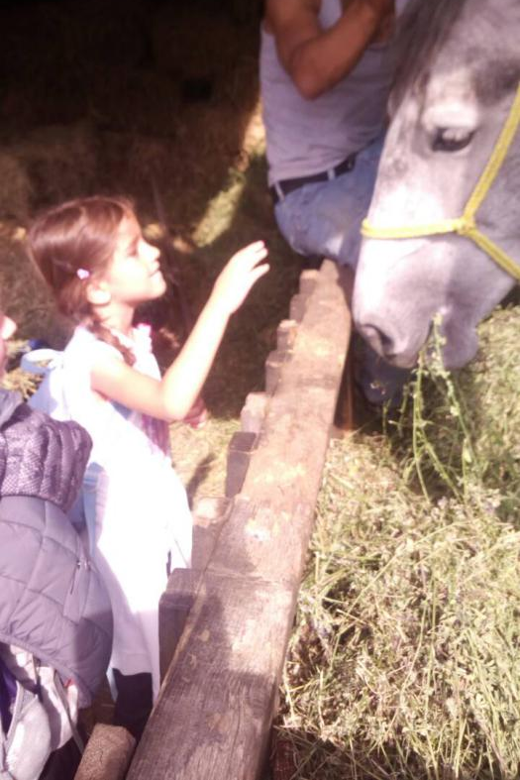
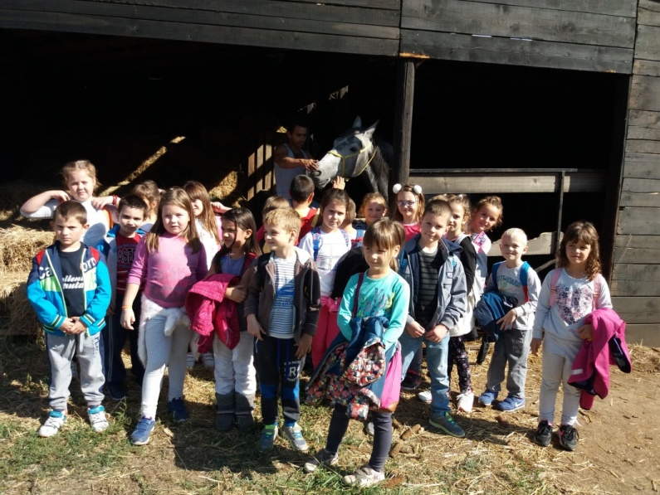

„Опленачка берба“

На позив Друштва учитеља Тополе, да наша школа узме учешће у „Опленачкој берби“, 8. октобра 2017. године, радови ученика 1. разреда наше школе били су изложени на штанду, а учешће у радионицу „Пударски шешир“ узели су многи ученици школа из Тополе и околних места.

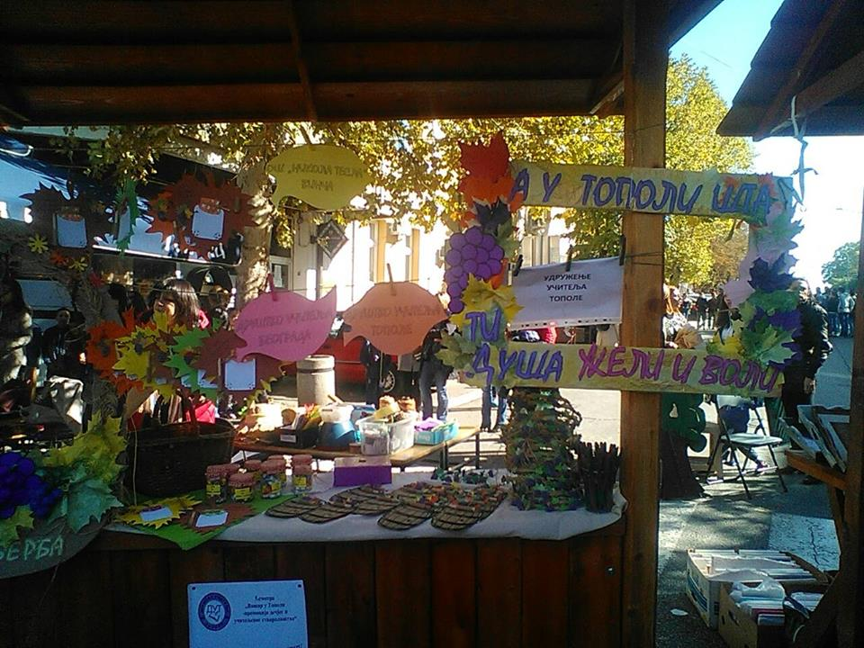

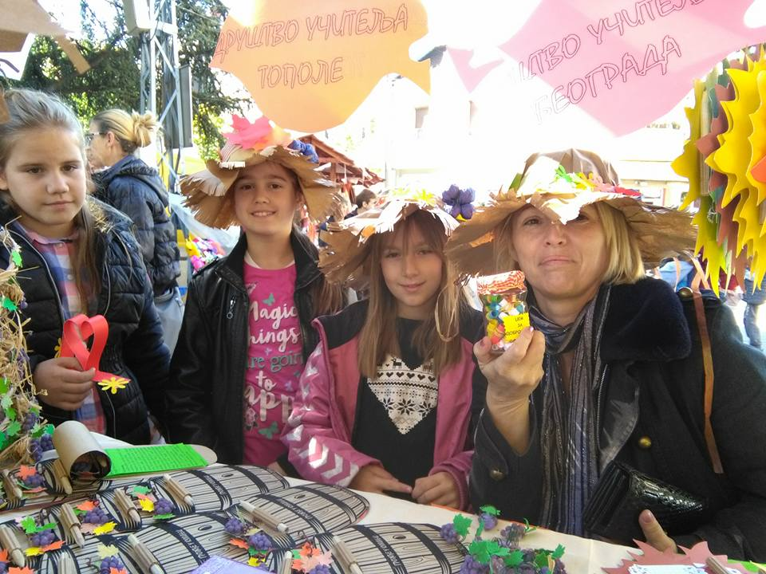

Прослава Дана школе

12. 10. 2017. године је на пригодан начин прослављен Дан школе, Свечаном академијом у свечаној сали школе.
У приредби су учествовали и ученици млађих разреда са рецитацијама и драмским текстовима. Активности деце су осмислиле и водиле учитељице Татјана Максимовић, Љиљана Живановић иколега Иван Топаловић са наступом хора млађих разреда.
Сви ученици су били укључени у активностима поводом прославе, тако што су уређивали учионице и холове на тему ,,Моја школа“. Својим ликовним и литерарним радовима употпунили су школски часопис Винчанско писмо.

Позоришна представа

15. 11. 2017.године је одржана позоришна представа ,,Стоп насиљу“, театра '' Дадов, у свечаној сали школе.
Представу су гледали ученици од 1. до 4. разреда. Деца су интерактивно учествовала у програму и били веома заинтересовани радњом и сценографијом.
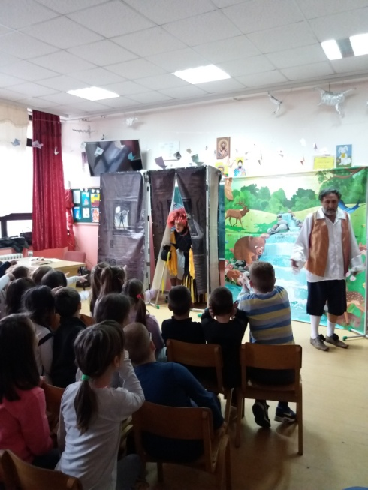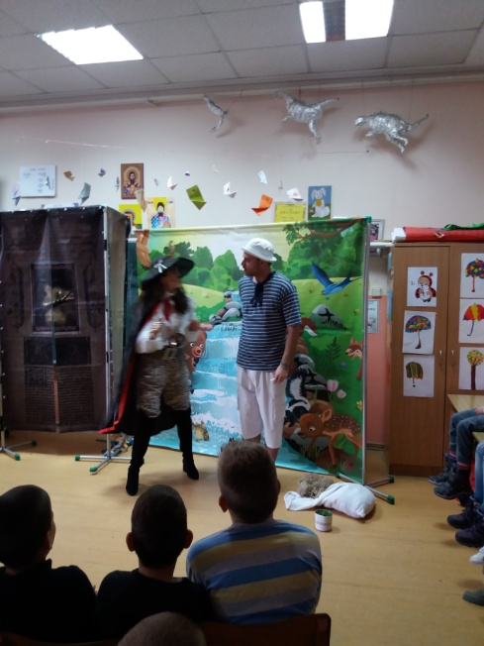
КУД Болеч
3.11.2017.године КУД Болеч је за ученике 1.разреда приредио забаван културно уметнички програм у Дому културе Болеч и тиме промовисао друштво и позвао ученике да се учлане

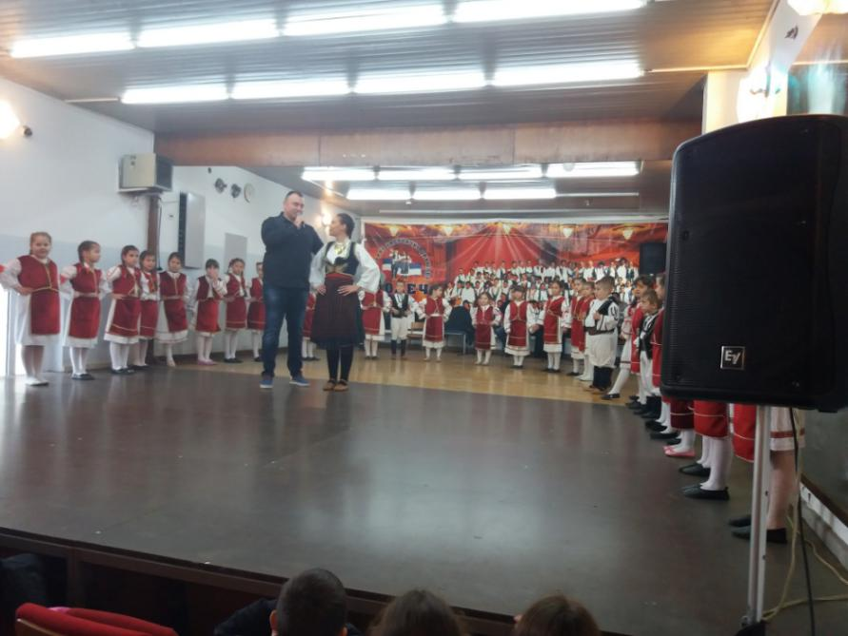

„Дан доброте и љубазности“

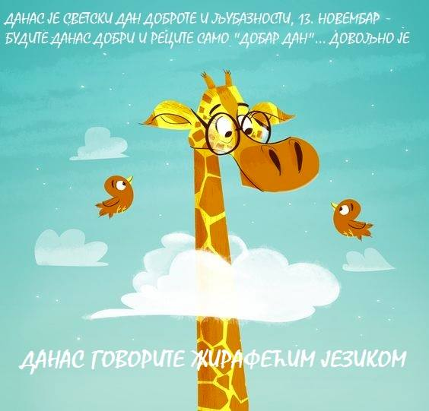
13. 11. 2017. године у првом разреду је обележен Дан доброте и љубазности на часовима Грађанског васпитања.

Одељењско веће 1. разреда школи „Никола Тесла“
Уређивање хола за Нову годину

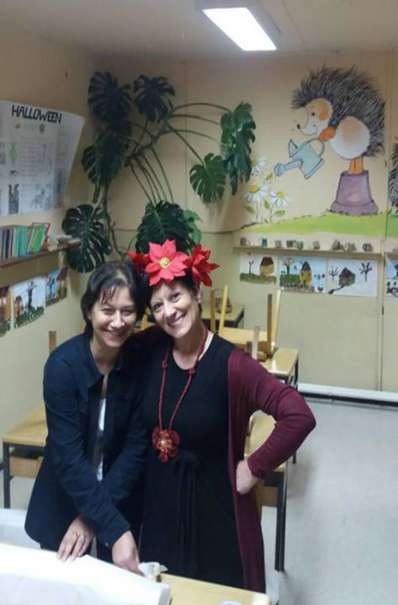
12. и 13. 12. 2017. године Одељењско веће 1. резеда је организовало израду украса и украшавање централног хола у Винчи поводом Новогодишњих празника.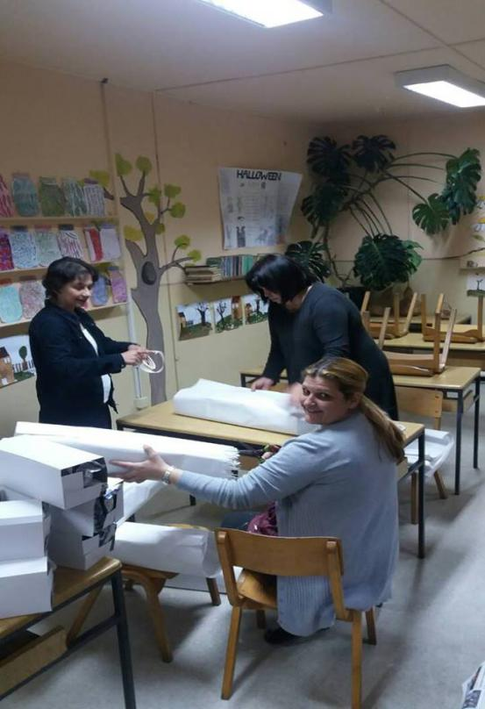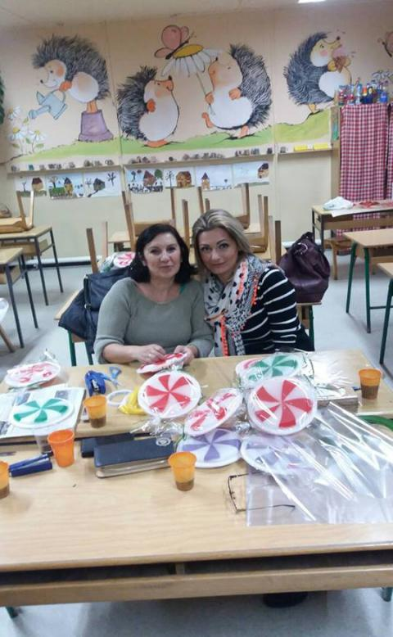

Мало труда а пуно љубави

14.12.2017. године је реализована је хуманитарна акција прављења Новогодишњих честитки за децу на онколошком одељењу Института за мајку и дете.Хуманост су показали родитељи и деца 1-9.
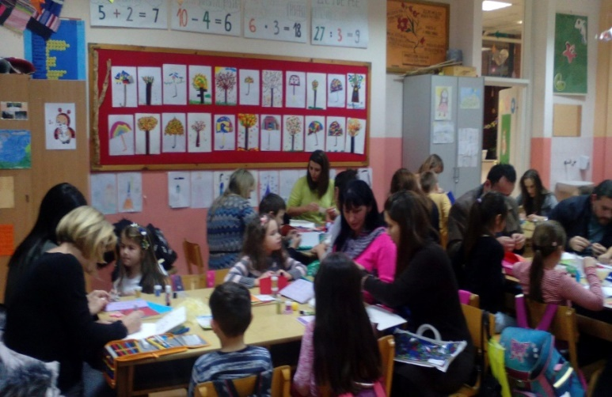

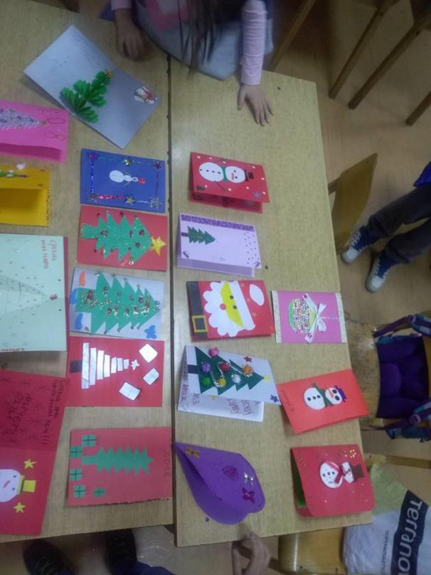

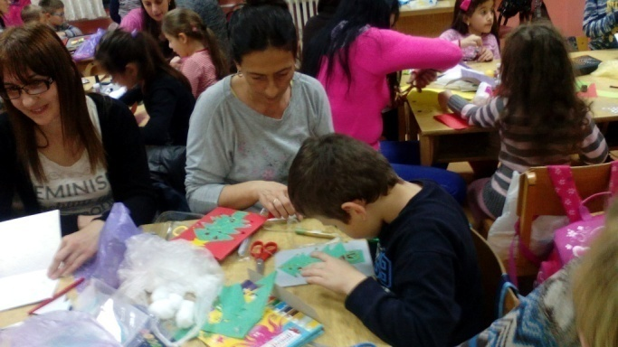

Школско такмичење '' ДАБАР ''

17.11.201.године за ученике млађих разреда у матичној школи под руководством наставника информатике организовано је Школско такмичење ''Дабар''.

Новогодишња журка

25. 12. 2017. године је реализована новогодишња журка за ученике од 1. до 4. разреда. Реализатори журке су били: Агенција ,,Маг“ и учитељице од 1. до 4. разреда.
Програм се одвијао уСРЦ,,ПИОНИРСКИ ГРАД“, а обухватао је: представу , плесно такмичење, караоке, анимације, сендвич и сокове у неограниченој количини.
Путовање је протекло безбедно у удобним аутобусима ,,Ласта“, сатница је испоштована, како у одласку, тако и у повратку. Програм је трајао три сата, веома лепо осмишљен, прилагођен узрасту деце и на занимљив начин изведен.
Ученици су били све време активни, анимирани и заинтересовани. Највише им се допало такмичење у плесним тачкама и караокама. Задовољство деце је било видно и велико јер су хтели да програм продуже.
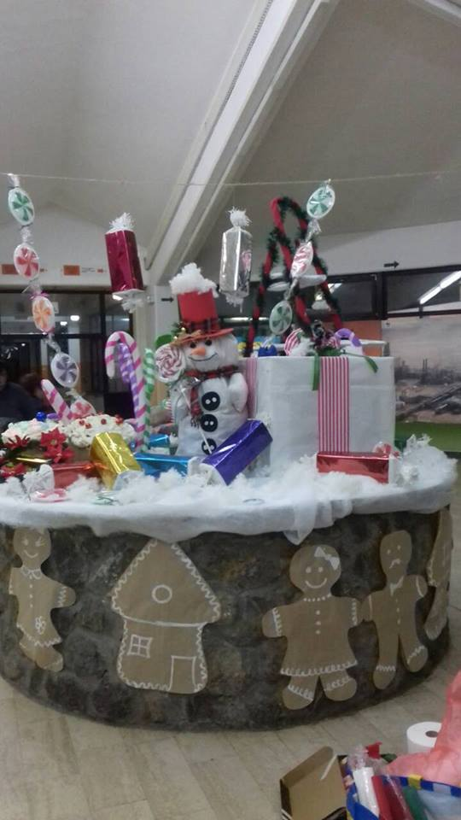

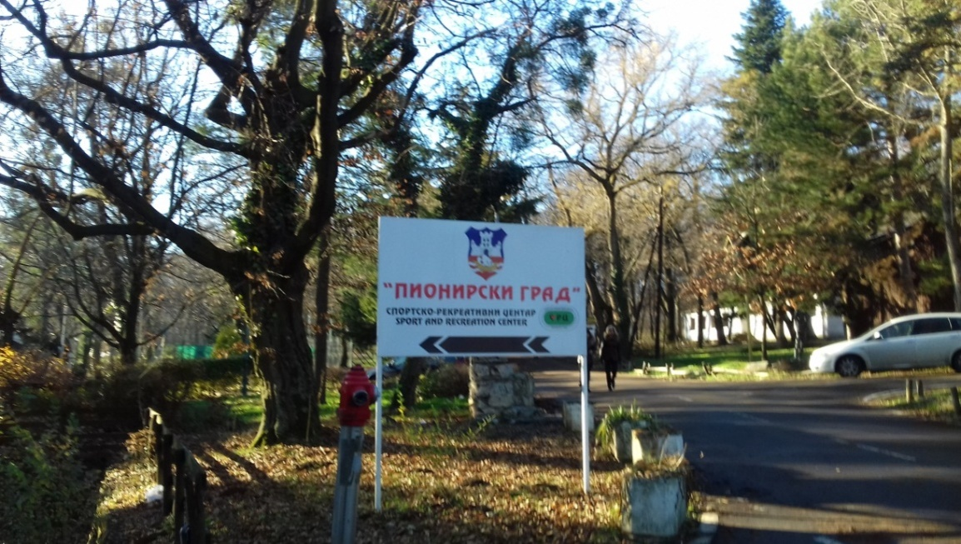

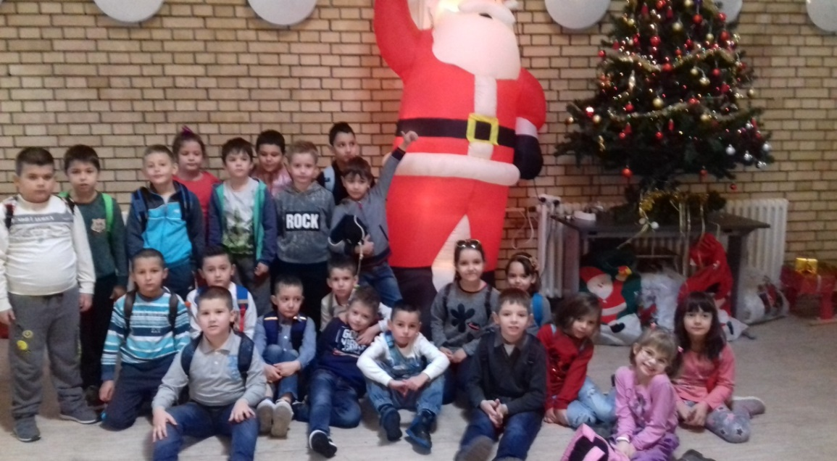

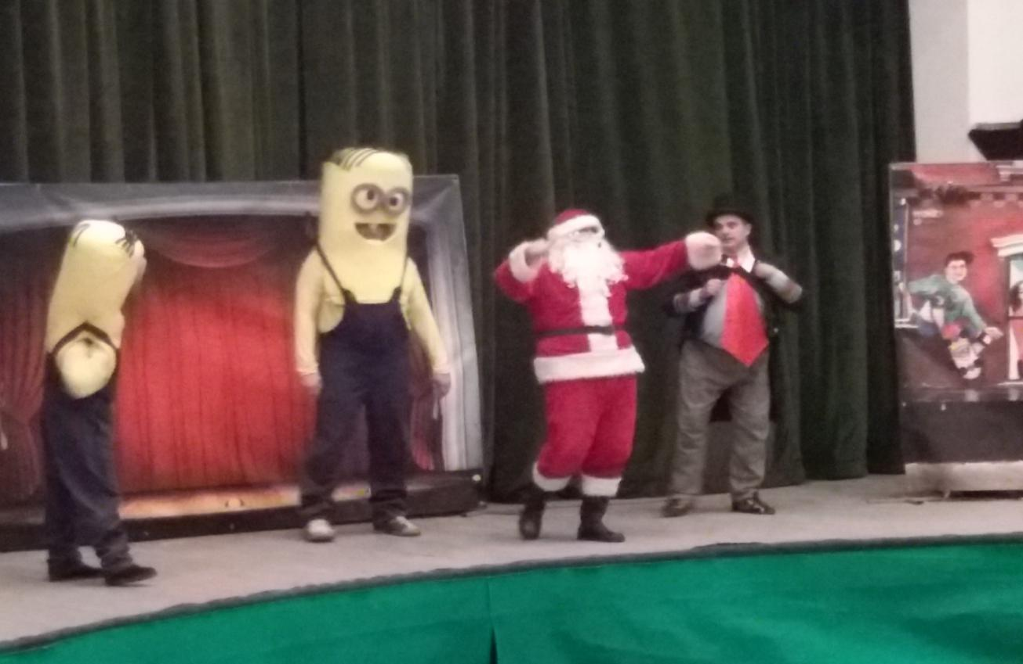
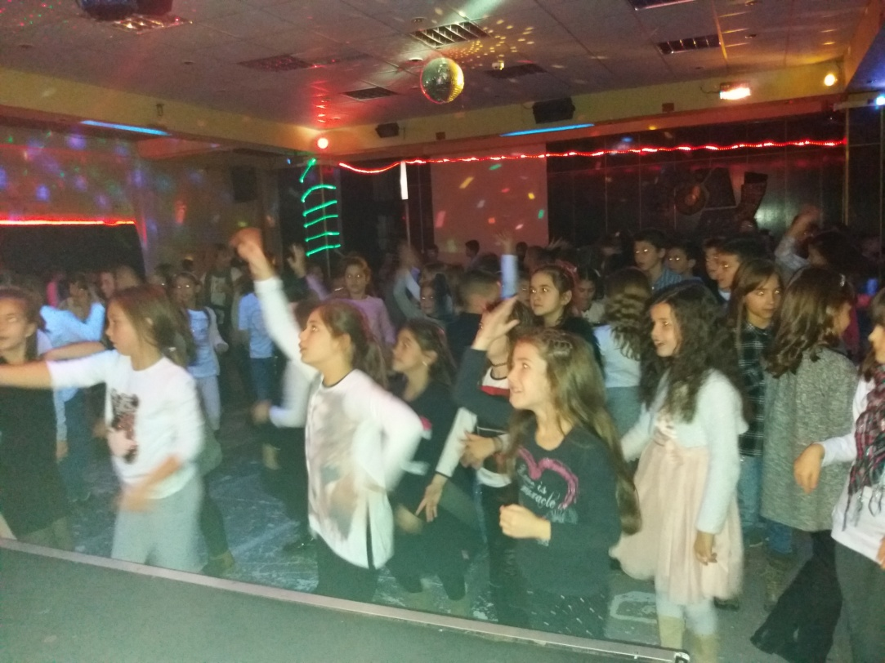

„Деда Мразова радионица“

25. 12. 2017. године ученици 1/7 су заједно са родитељима учествовали у Деда Мразовој радионици, правећи украсе који ће се продавати на хуманитарном вашару поводом Нове године у Калуђерици.
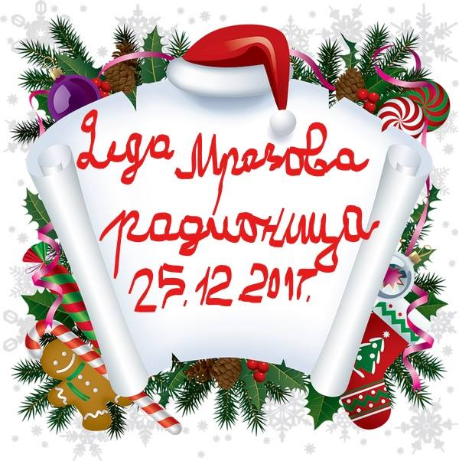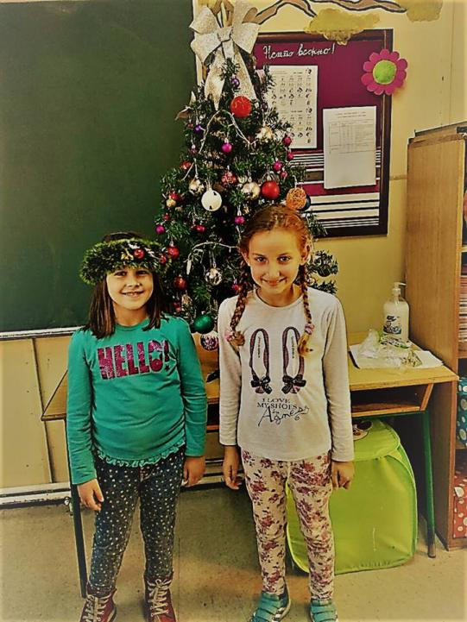

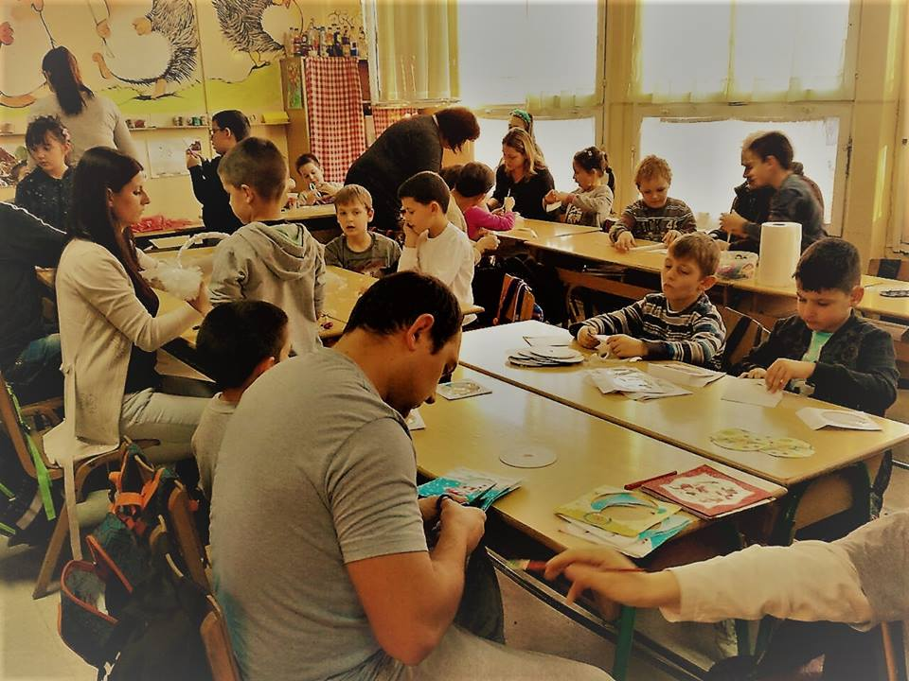

Новогодишњи вашар

28.12.2017. године ученици 1.разреда у Болечу организовали су Новогодишњи васар ствараластва на коме су продавали предмете које су сами направили на часовима ликовне културе.
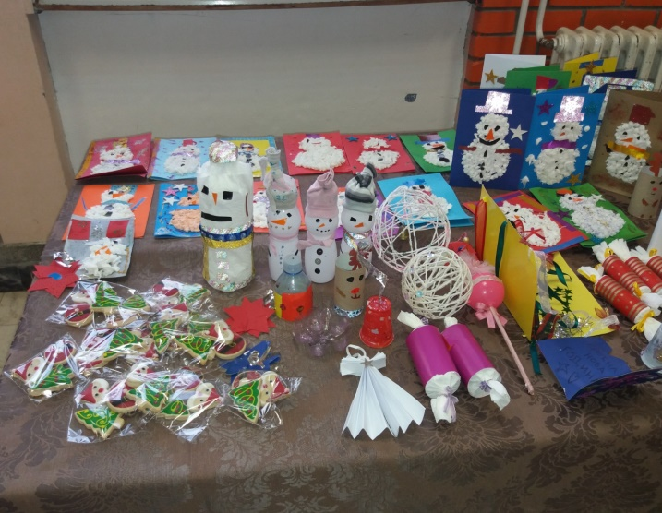
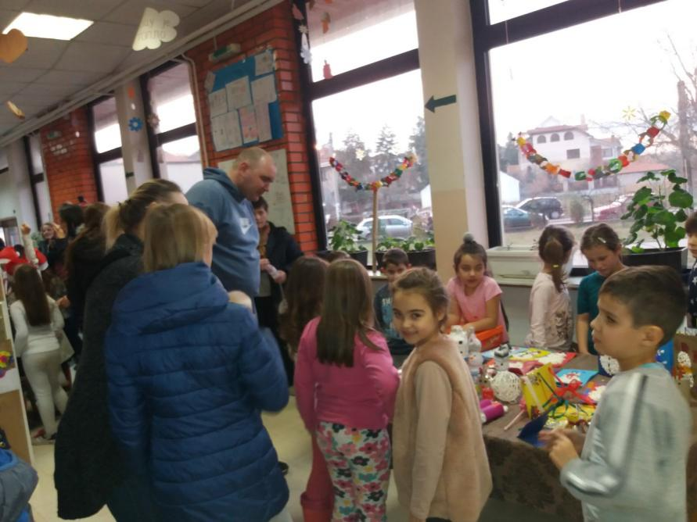
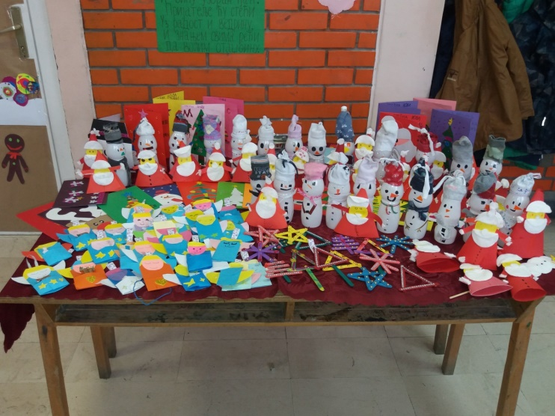

А ученици 1-9 су имали и приредбу

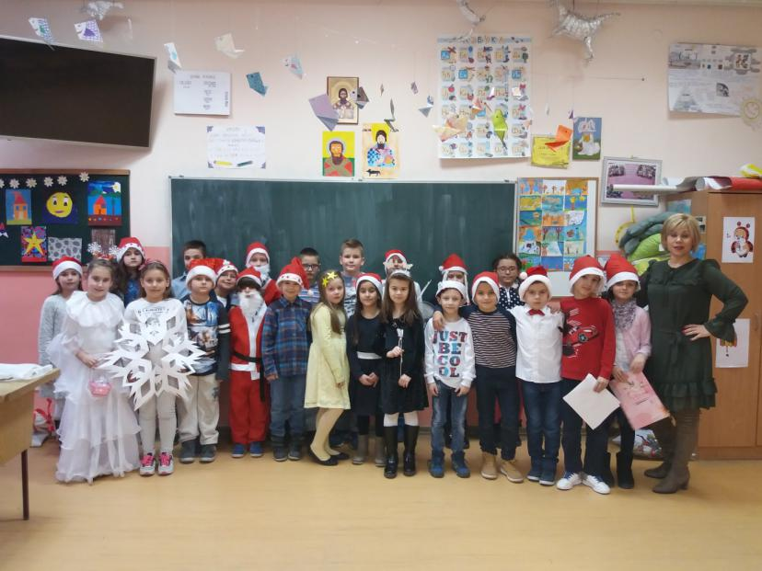
“Новогодишња чаролија ''

29.12.2017.године у Калуђерици је организован хуманитарни вашар. Ученици 1/2,1/4, 1/6 и 1/7 су продавали новогодишње украсе које су сами направили на часовима Ликовне културе и секцији. Док су другари продавали, ученици који су чланови хора млађих разреда су учествовали у програму са изведбом пригодних музичких композиција.
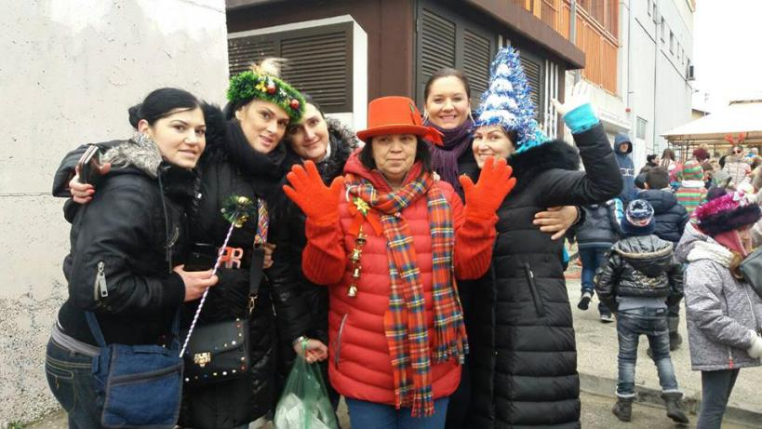
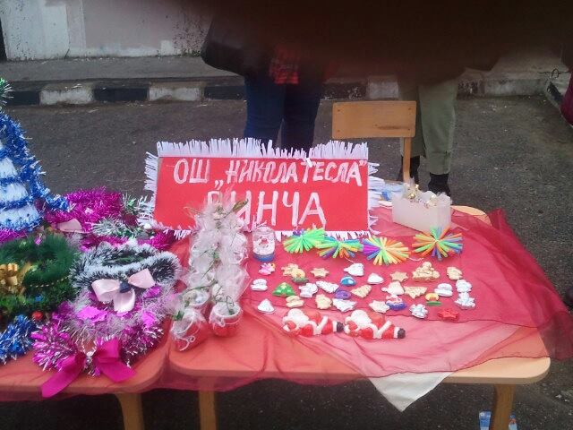
Тог дана смо показали да смо мали, али да и упркос хладноћи имамо велико срце.Такође смо и уживали.

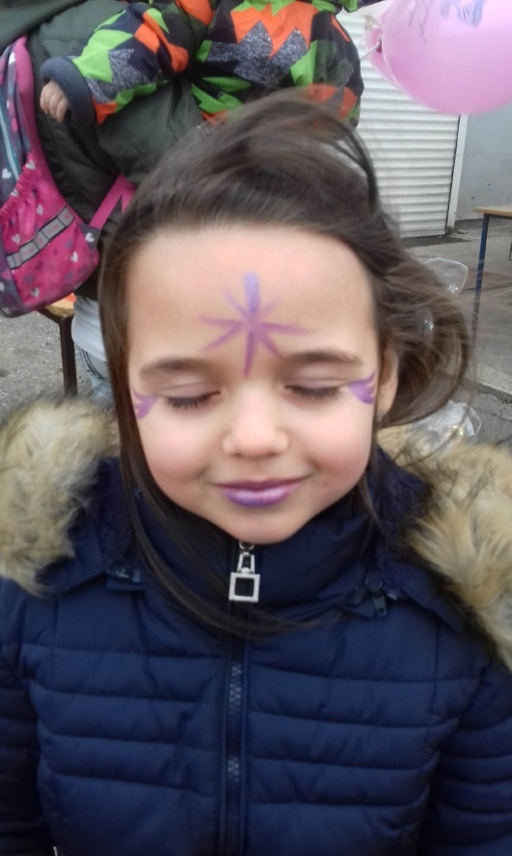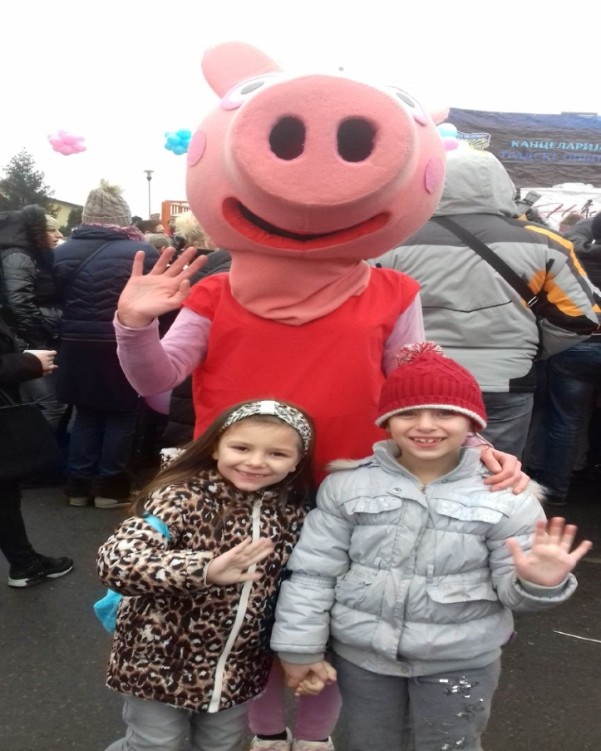

Толеранција на делу

29.12.2017.године ученици 1-9 и 1-10 су направили журку за толеранцију да би ученици схватили да треба сви да се друже без обзира да ли су из истог одељења или имају неки проблем

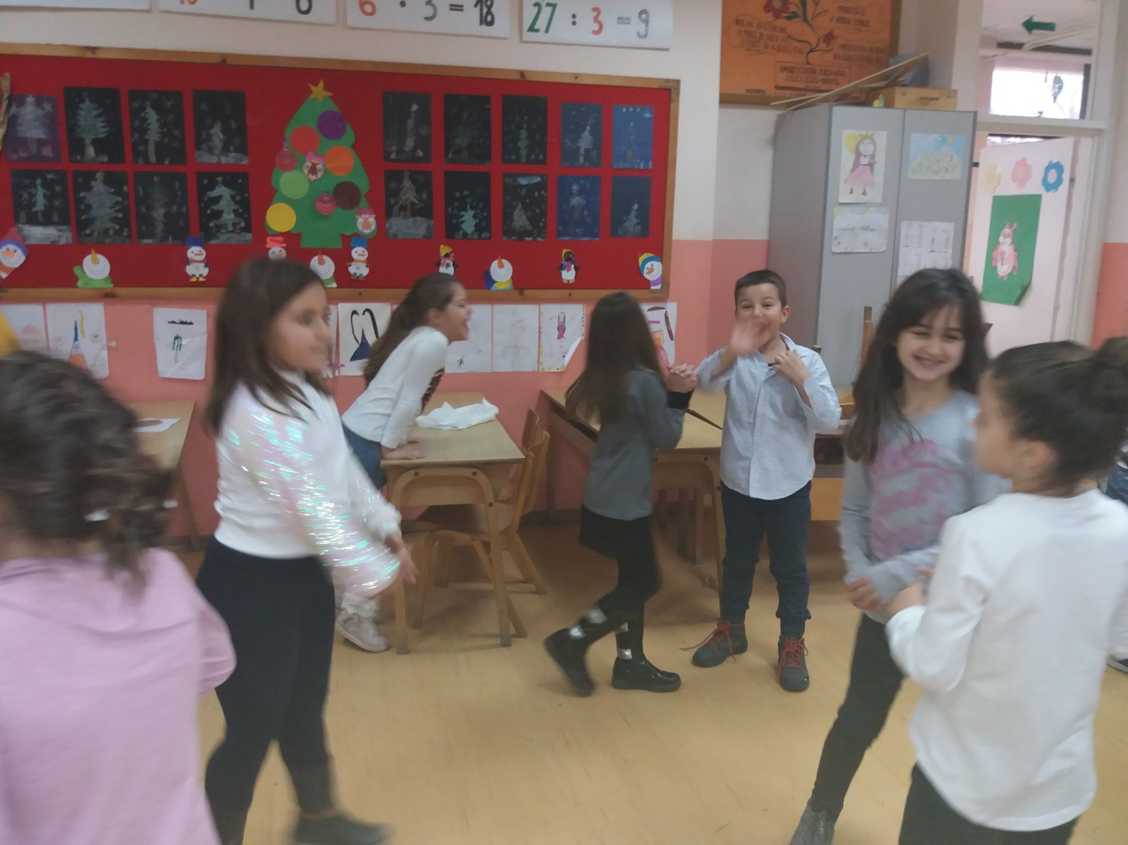

Презентација ''Мини мини спорта''

30.01.2018.године чланови Спортског савеза Србије у матичној школи организовали су презентацију спорта ученицима 1/1,1/2,1/3,1/4,1/5,1/6,1/12 разреда. Добром организацијом, занимљивом полигоном чланови спортског савеза су све време држали пашњу ученицима и развијали љубав према спорту и такмичарски дух.После такмичења сви ученици су добили захвалнице за учествовање и слаткише.

Прослава Светог Саве

27. 1. 2018. године, одржана је Свечана академија поводом школске славе, Свети Сава. За припрему програма и учествовање у приредби задужени су били учитељице Љиљана Живановић и учитељ Иван Топаловић. Са ученицима су припремили пригодне музичке нумере.
Учешће у активностима поводом овог великог празника су имале све учитељице са својим ученицима, уређењем учионица и холова ликовним и литерарним радовима ученика, на тему Светосавља.
Прослава школске славе Свети Сава је реализована и у издвојеним одељењима Лештане, Болеч и Ритопек. У школи у Лештанима прослави је присуствовао и председник општине који је најавио изградњу нове школе у Лештанима.

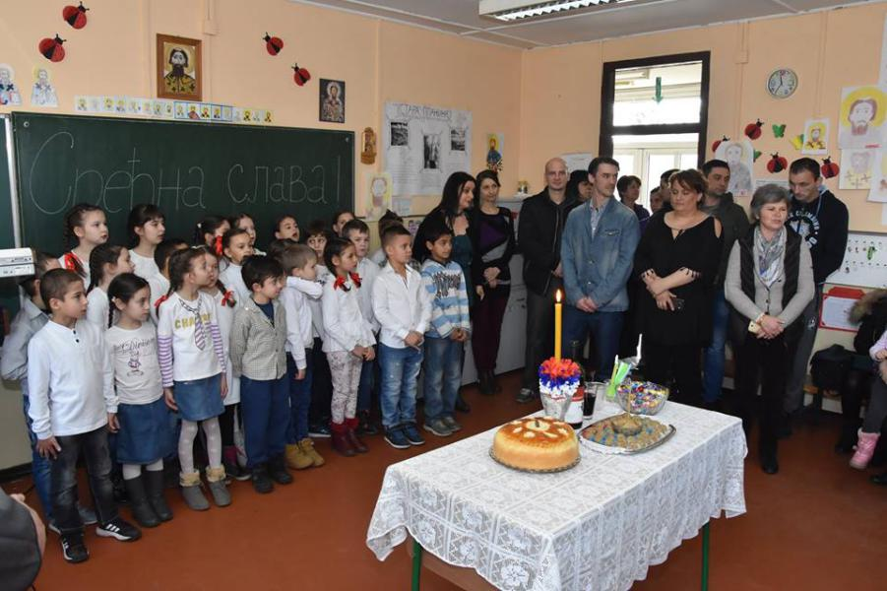

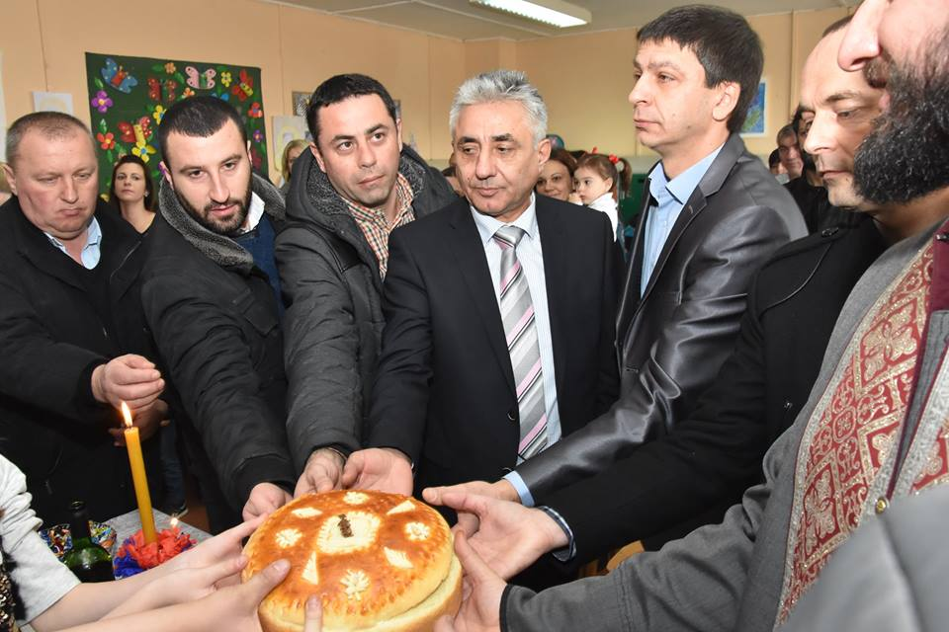

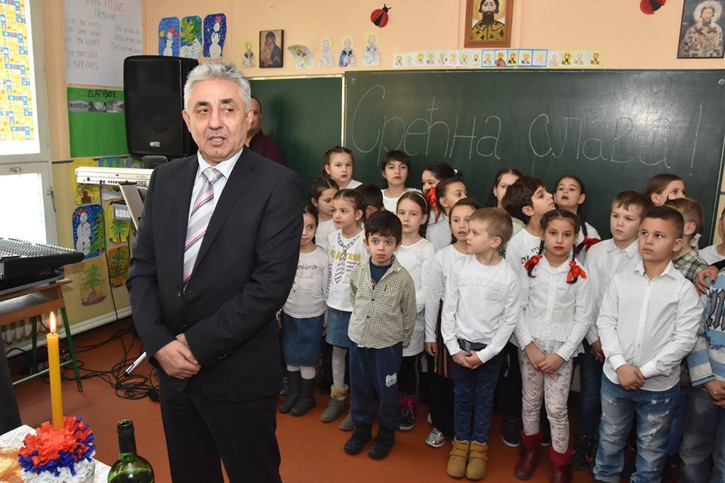

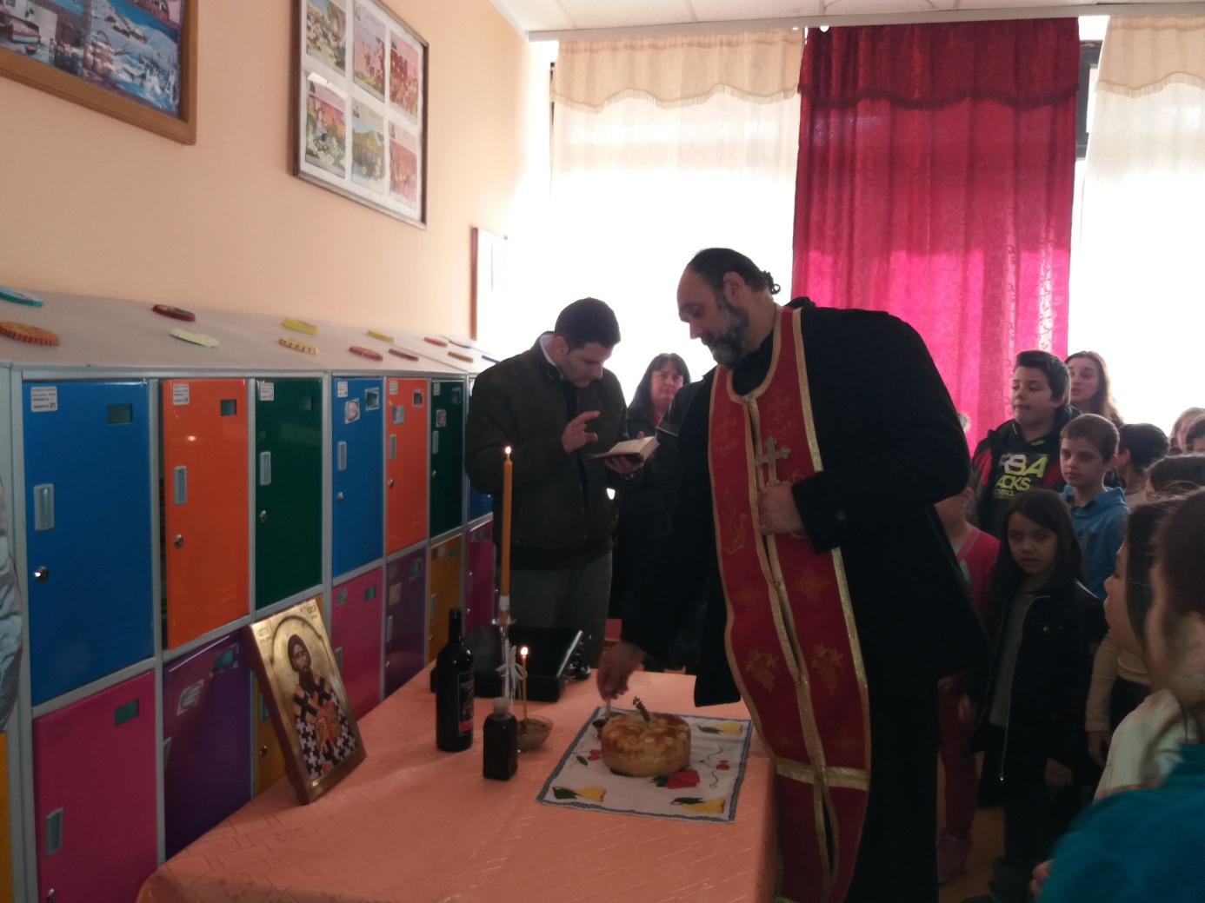

ДРУГО ПОЛУГОДИШТЕ

Презентација клуба '' Змајеви''

6.3.2018. године у матичној школи је одржана презентација реалнох аикида и клуба '' Змајеви''. Ученици су и практично пробали извођење појединих покрета наведеног спорта.

Школско такмичење рецитатора

6.-7. 3. 2018. године је одржано Школско такмичење рецитатора млађих разреда, у свечаној сали матичне школе. Ученике из издвојених одељења су довеле њихове учитељице. Учествовао је 98 ученика.
Комисију која је оцењивала квалитет рецитовања и одлучивала о пласману на Општинско такмичење чиниле су професорке Српског језика.
Општинско такмичење рецитатора је заказано за 23. 3. 2018.године у ОШ „Илија Гарашанин“ у Гроцкој.

Позоришна представа

7.-8.3. 2018. године, позориште ''Кофер театар'' је организовало позоришну представу у матичној школи као и у издвојеним одељењима. Приказана је представа ''Аска и вук''. Представа је примерена узрасту ученика и веома едукативна. Глумци су на занимљив и динамичан начин одиграли и забавили децу. На интерактиван начин се одвијала комуникација у сали, па су деца била задовољна и радосна.
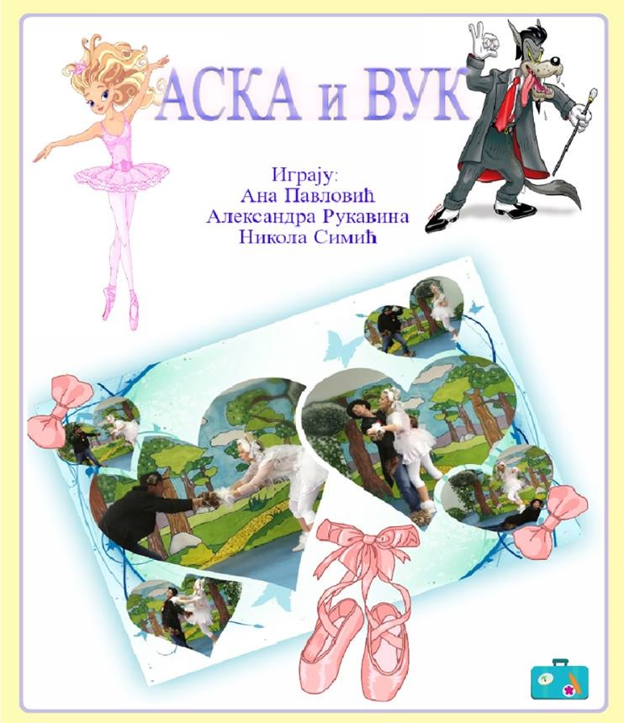

Математичко такмичење ,,Кенгур“

16. 3. 2017.године, одржано је математичко такмичење ,,Кенгур“ у трајању од 10-12 часова. Организацију и дежурство су водиле учитељице: Биљана Милев, Драгана Радмановић, Данијела Миљковић, Мира Мишић и Тања Максимовић у матичној школи, а у издвојеним одељењима: Славица Младеновић Ивановић у Лештану; Вања Шербић у Болечу и Мица Баштовановић у Ритопеку.
Укупно је учествовало 282 ученика. Све је протекло у најбољем реду и без проблема. Ученици су добили симболичне поклоне, оловке, магнете и похвалнице. Резултати су били накнадно објављени на сајту Друштва математичара Србије.

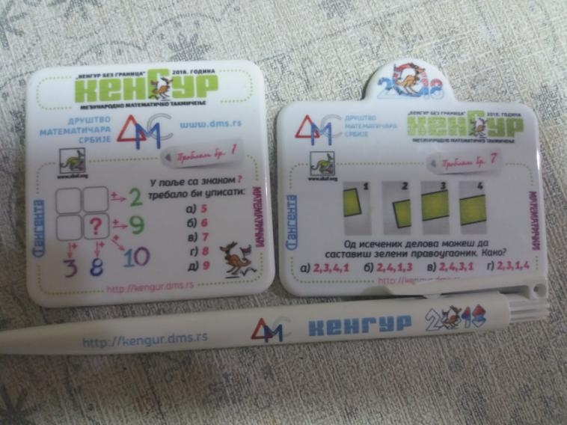

Учешће у емисији Хармонија, ТВ Агро

20. 3. 2018. године, ученице 1. разреда су на позив ГО Гроцка, учествовале у снимању емисије „Хармонија“, која ће бити приказана поводом Ускршњих празника. Ученице су учествовале у традиционалном украшавању јаја, а затим су оне приказале модернији начин бојења.

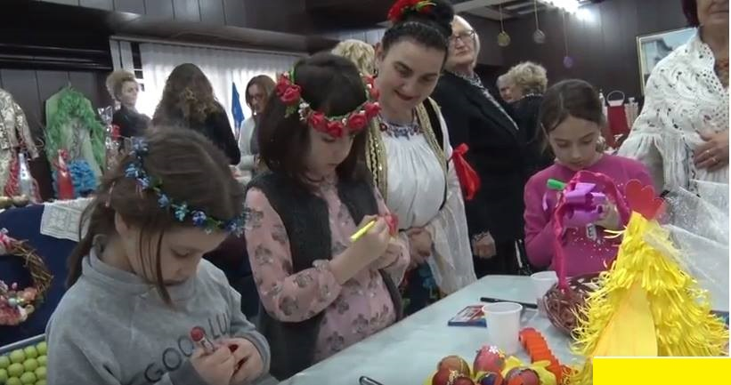

Презентација „Паркинг сервиса''

21.3.2018. године '' Паркинг сервис '' је одржао предавање о безбедности пешака у саобраћају. Предавање је било интерактивно и веома занимљиво ученицима 1. разреда. На крају су подељени прслуци.

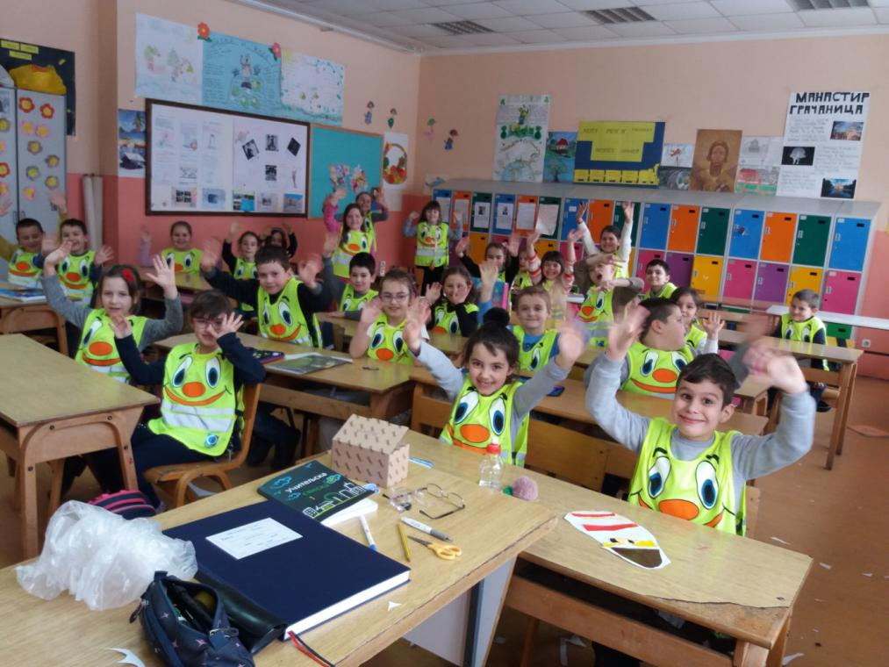

Васкршње активности

12. 4. 2017. године, одржане су Васкршње свечаности у холу школе. Ученици су поводом великог празника Васкрса, правили занимљиве корпице и фарбали јаја, која су изложили у холу школе, а такође су и своје учионице улепшали пригодним цртежима и другим радовима.
Посетиоци и родитељи су били у прилици да прошетају, виде и учествују у васкршњој изложби ученичких радова. Изабрани су најуспешнији и најкреативнији радови, а ауторима су додељене пригодне дипломе.
Васкршњи вашар је био реализован и у издвојеном одељењу Лештане, где је учешће узело седам одељења.
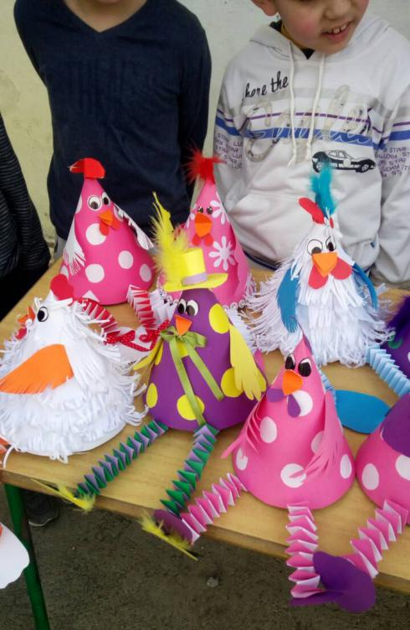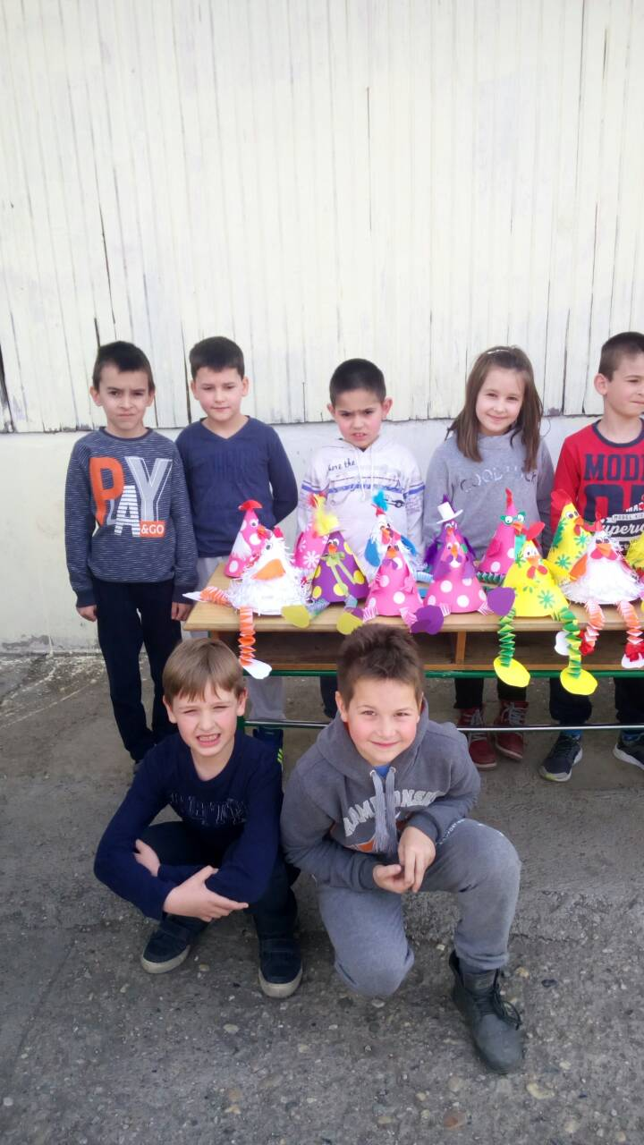

А и у издвојеном одељењу Болеч ,где су учешће поред првака узели и други разреди.Два одељења првог разреда у Болечу су организовала журку ,а потом и Васкршњу олимпијаду.

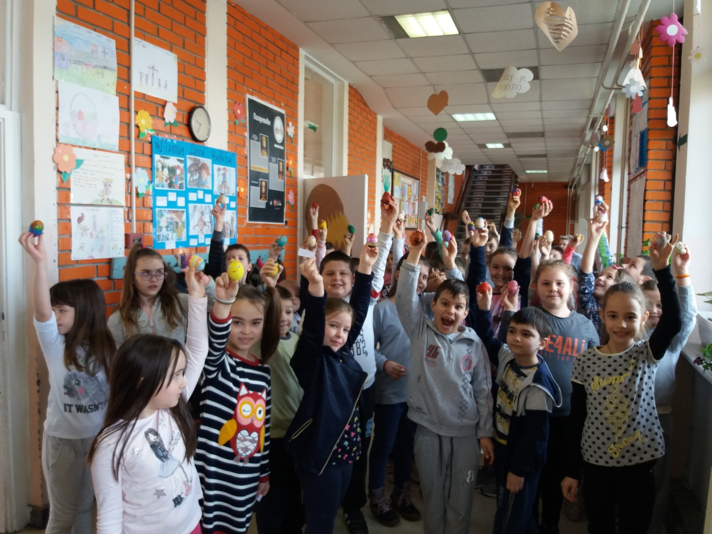

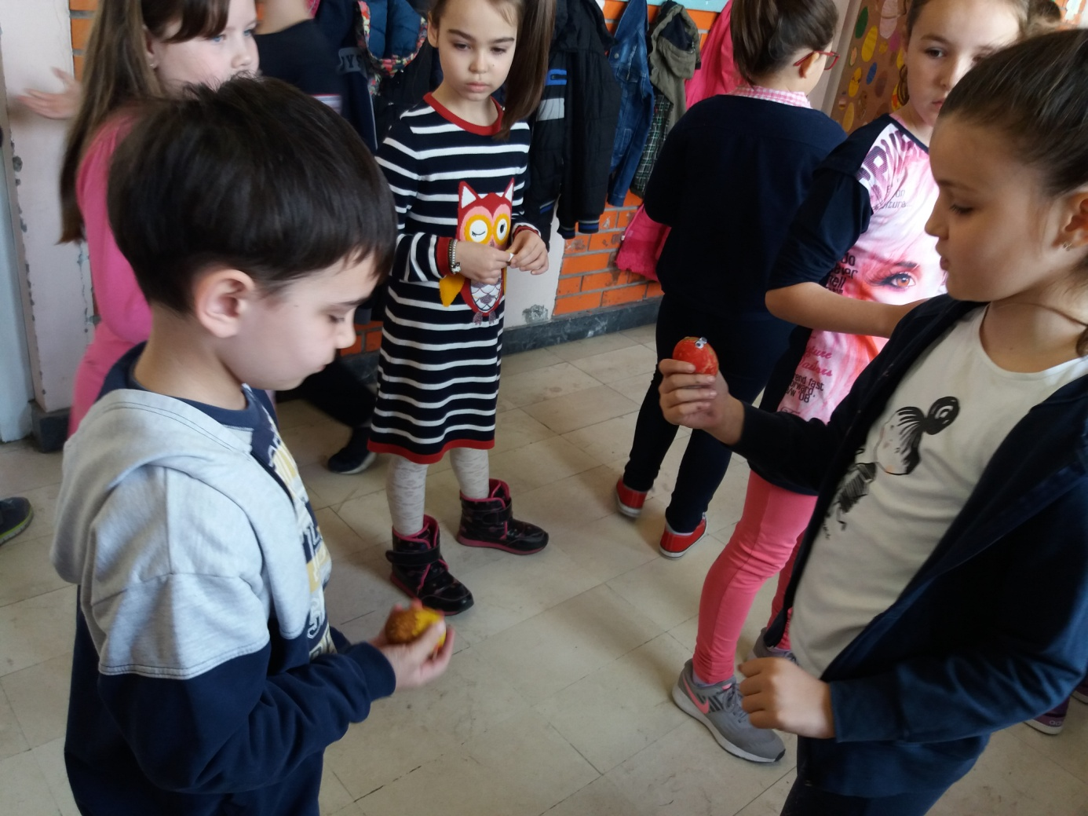

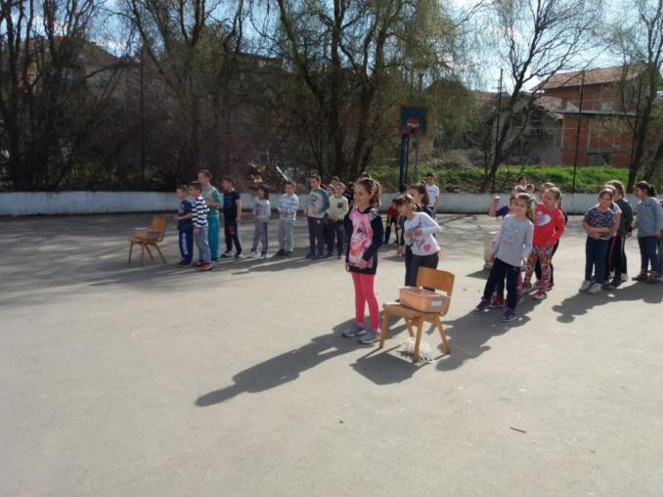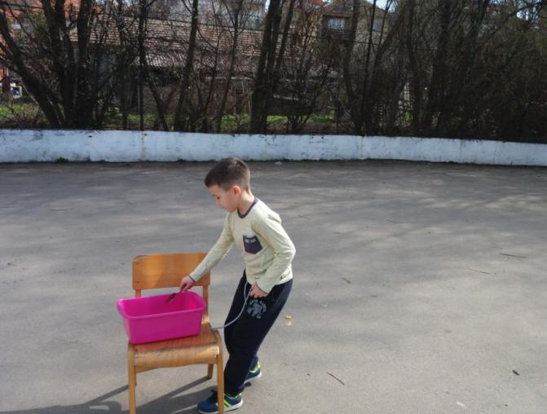

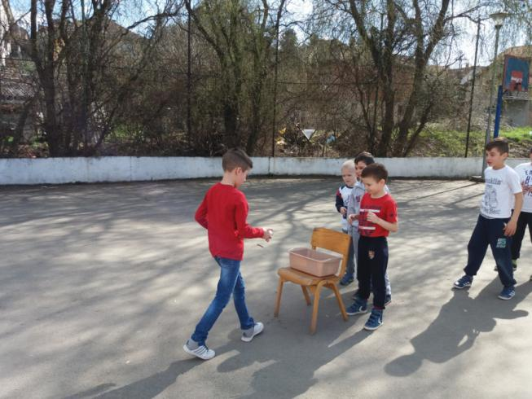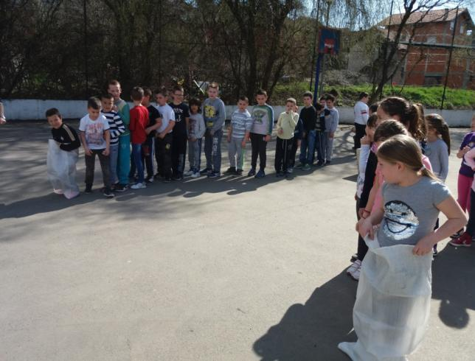

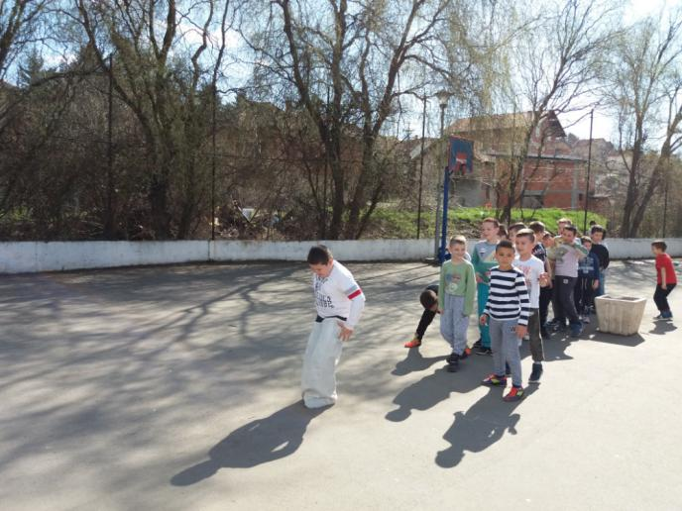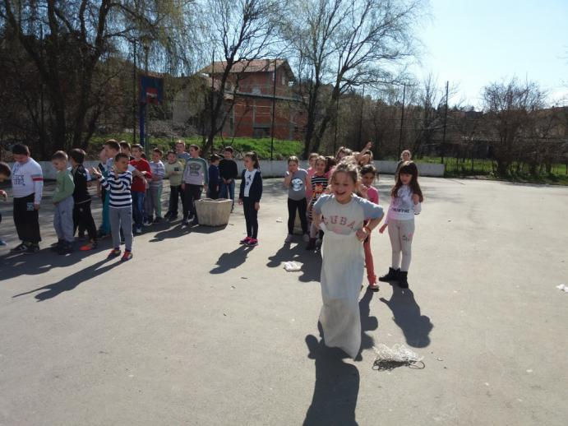

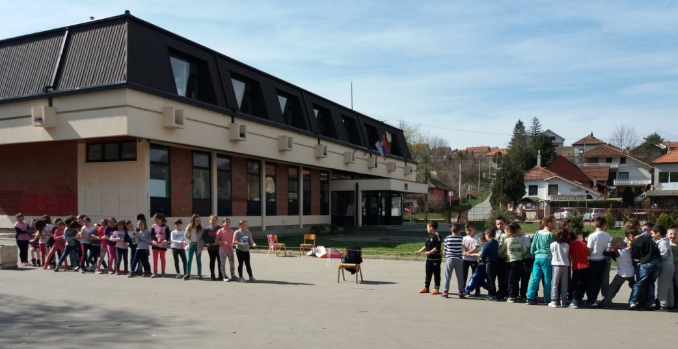

Једнодневни излет

26.4.2018.године ученици 1.разреда су ишли на једнодневни излет. Дестинација је била Винча-Виминацијум са Мамут парком-Љубичево-Сребрно језеро.

7.6.2018. године ученици 1. разреда из Болеча и Ритопека су ишли на једнодневни излет. Дестинација је била Винча- Јагодина са Дино парком – Свилајнац – Винча

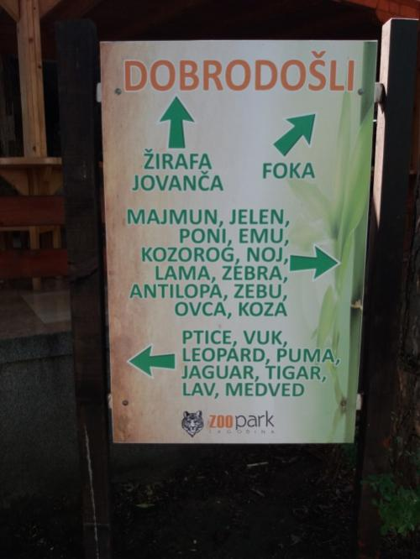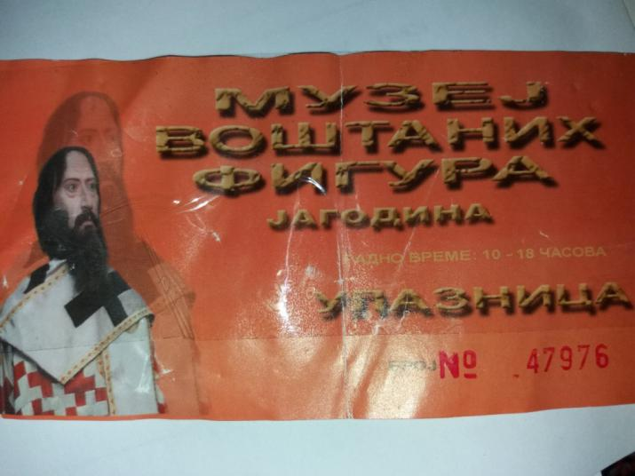

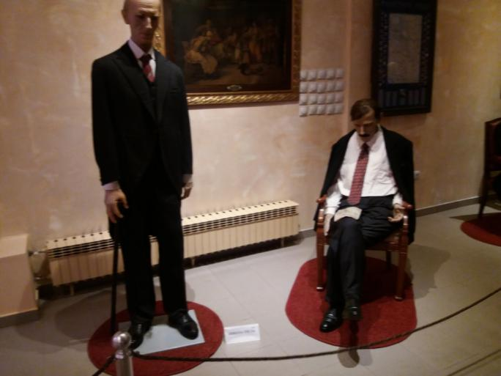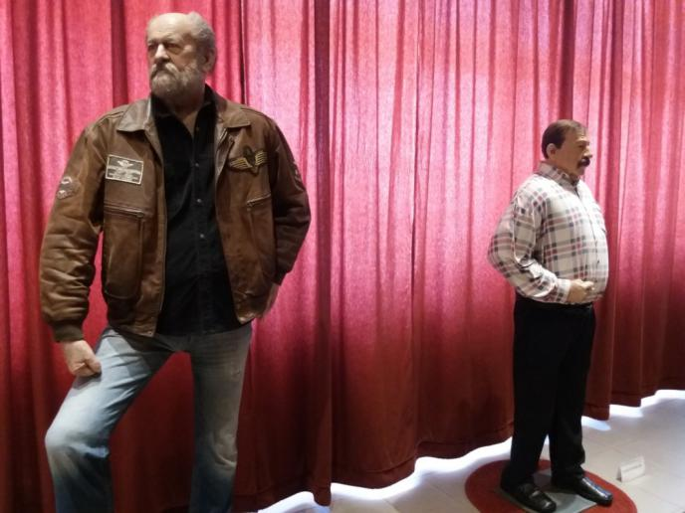

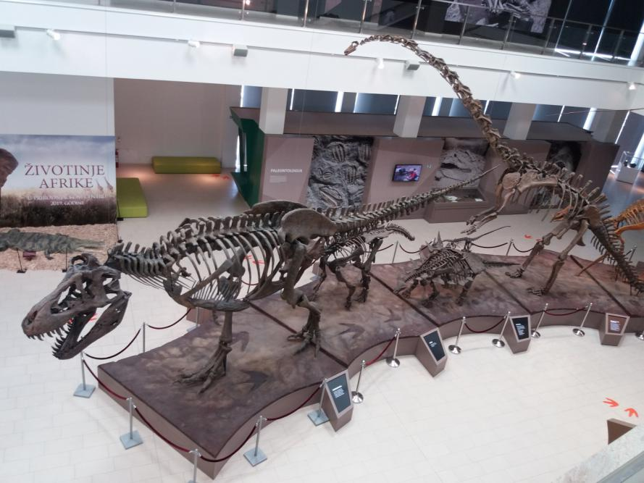
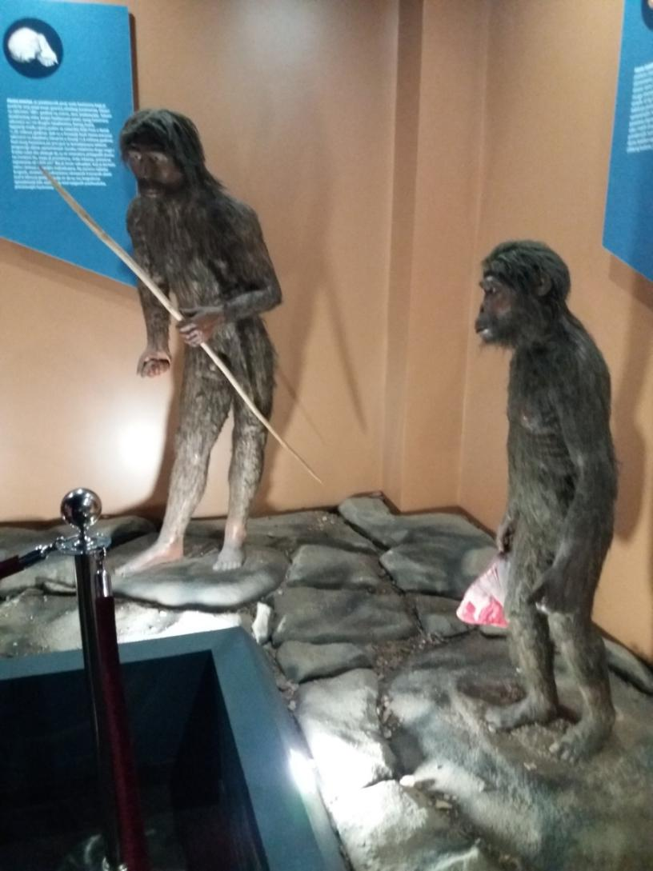

Недеља Црвеног крста

8.5. -15 5.2018.године обележена је недеља Црвеног крста где су сакупљане ствари и школски прибор за децу којима је то потребно. У Лештанима је сакупљан добровољни прилог који је предат Општинској организацији Црвеног крста Гроцка.

Спасовдан

17.5.2018. годинеодржана је литија и краћи пригодан програм поводом Спасовдана на коме су учествовали у ученици 1.разреда

Промоција ''Агенције за безбедност у саобраћају''

24.5.2018.године за ученике 1.,2.,3. и 4. разреда ова агенција је организовала саобраћајни полигон где је на практичан начин ученицима показала саобраћајна правила и ситуације. Ученици су били задовољни активношћу.

Смотра лутака

26.5. 2018. године одржан је 1. Смотра „Лутка у школи“ у организацији Друштва учитеља Београда, на којој је узело учешће и одељење 1-7 из Лештана.Постигли су запажен успех и школа је добила захвалницу као учесник.

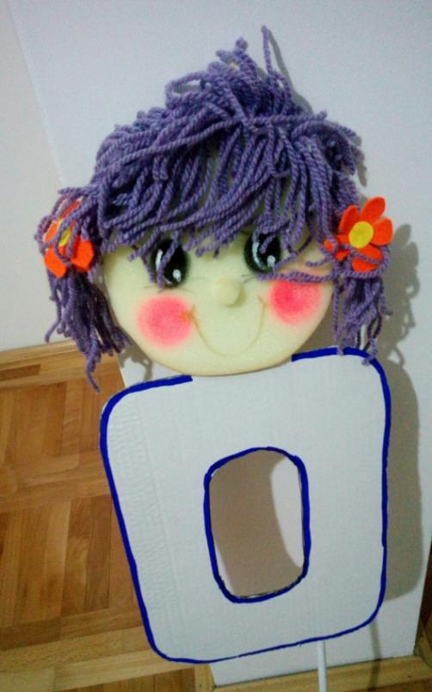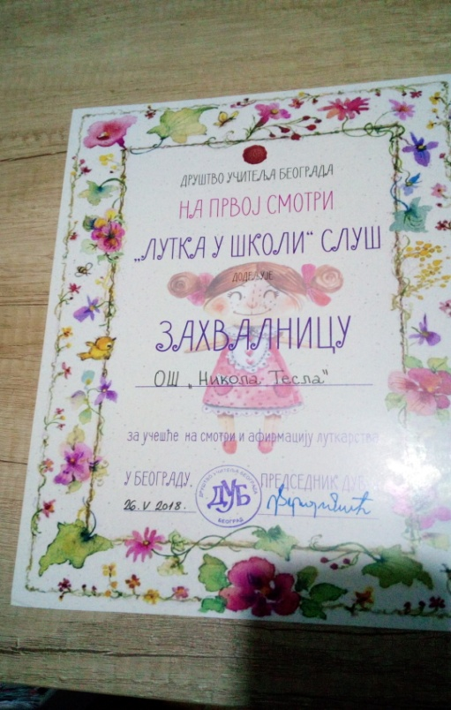
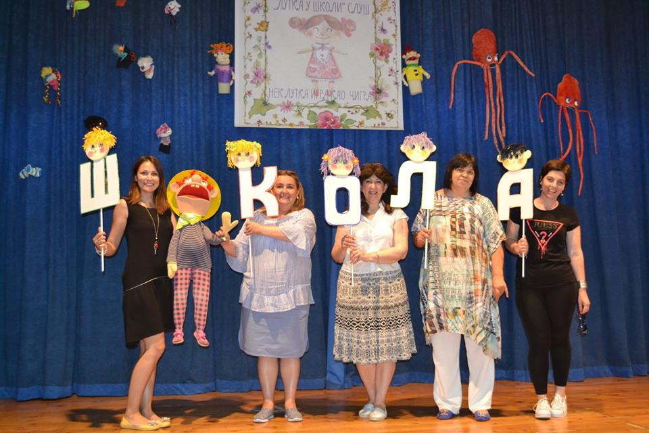

Настава у природи

У оквиру Годишњег плана и програма Стручног већа планирана је настава у природи за све млађе разреде. Настава и активности су реализоване на следећи начин.
17- 24.4.2018.године ученици 1. разреда су преко ТА „ГРАНД ТОУРСА“ реализовали планирану наставу у природу у Врњачкој Бањи
3-10.5.2018.године ученици 1. разреда су преко ТА „ГРАНД ТОУРС“ реализовали планирану наставу у природи на Златибору.
17 - 24.5.2018.године ученици 1. разреда су преко ТА „МАГ“ реализовали планирану наставу у природи у Сокобањи.
15 - 22. 5. 2018.године ученици 1. разреда су преко ТА „МИВЕКС“ реализовали планирану наставу у природи у Аранђеловцу.

Извештаје о реализацији наставе у природи урадиле вође пута.

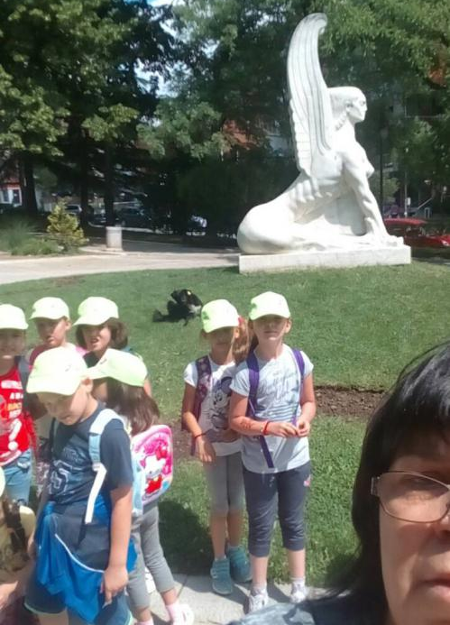
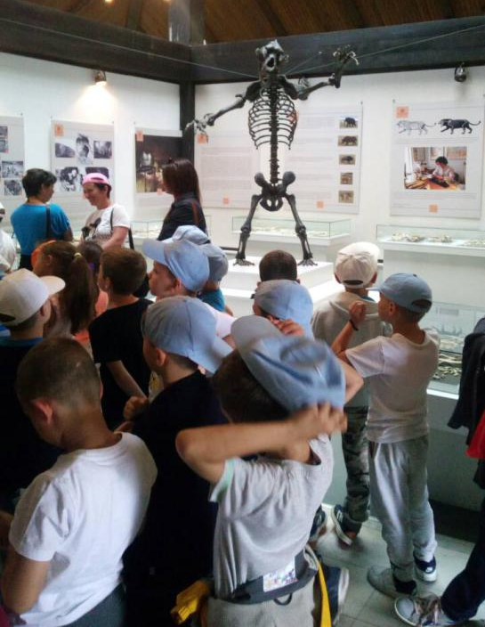

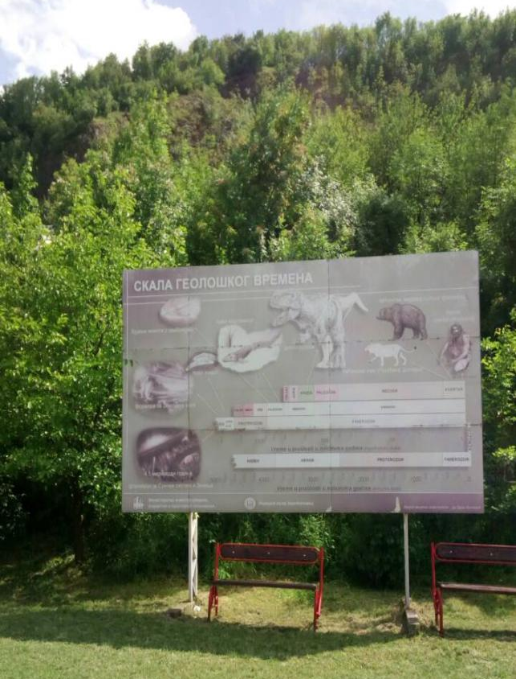
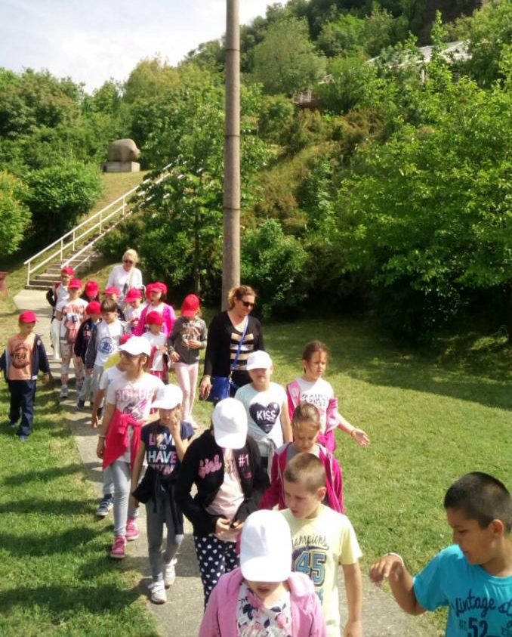

Фестивал трешања

27. 5. 2018. године, Ученици 1. разреда су на позив ГО Гроцка узели учешће на Фестивалу трешања у Ритопеку. Били смо домаћини представницима амбасада у Србији.
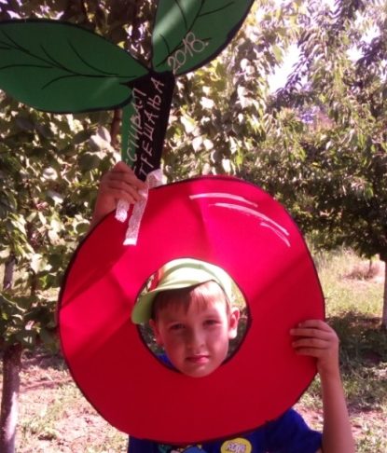
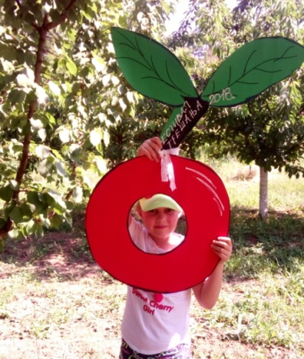
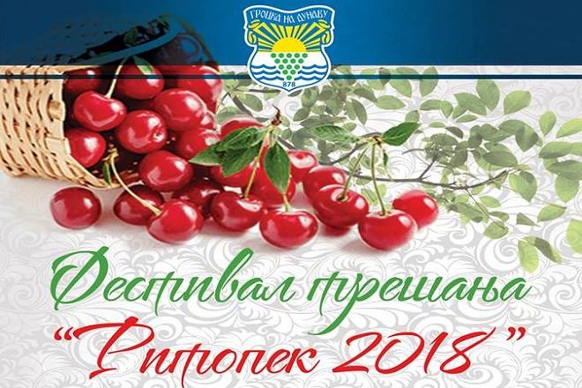
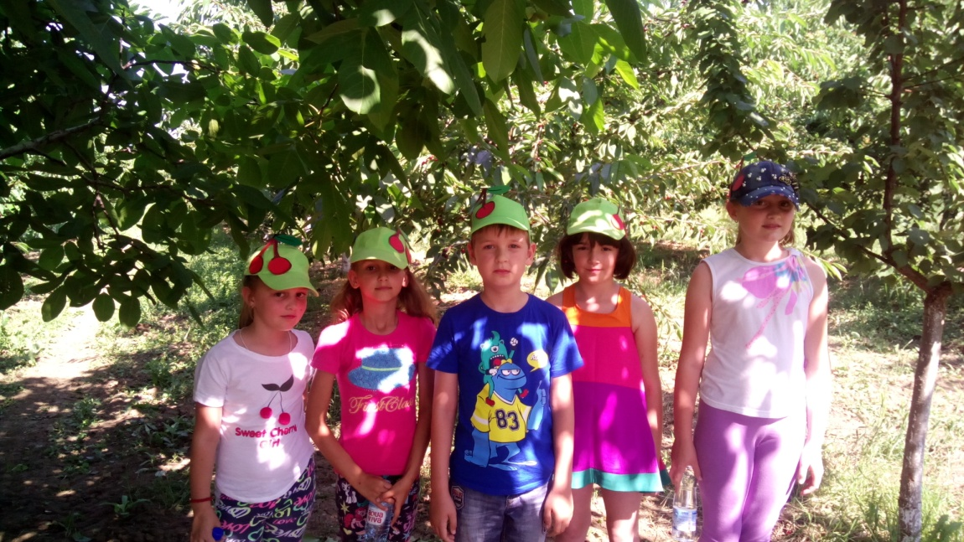

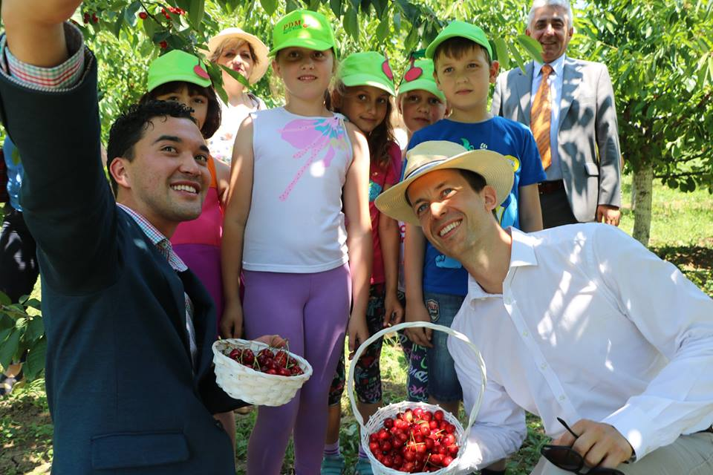
Секретар Аустралијске амбасаде Маријус нас је усликао заједно са председником општине.
Учешће на 3. Смотри „Чаролија рециклаже помаже природи“

2. 6. 2018. године наша школа је узела учешће на 3. Смотри „Чаролија рециклаже“ у организацији Друштва учитеља Београда. Смотра је реализована у ОШ „Дринка Павловић“ у Београду. Имали смо и изложбене експонате „Како се играмо луткама“, где смо луткама направили хаљине од пластичних кеса. Луткице смо поклонили ученицима из ОШ „Димитрије Тодоровић – Каплар“ из Књажевца и ученицима ОШ „Момчило Настасијевић“ из Горњег Милановца, што нам још једном потврђује да је ученицима наше школе веома важно дружење и међушколска сарадња.

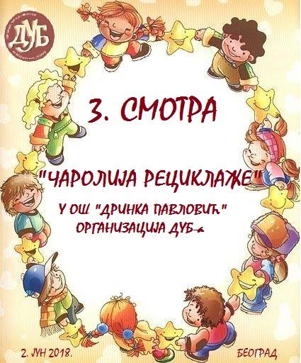
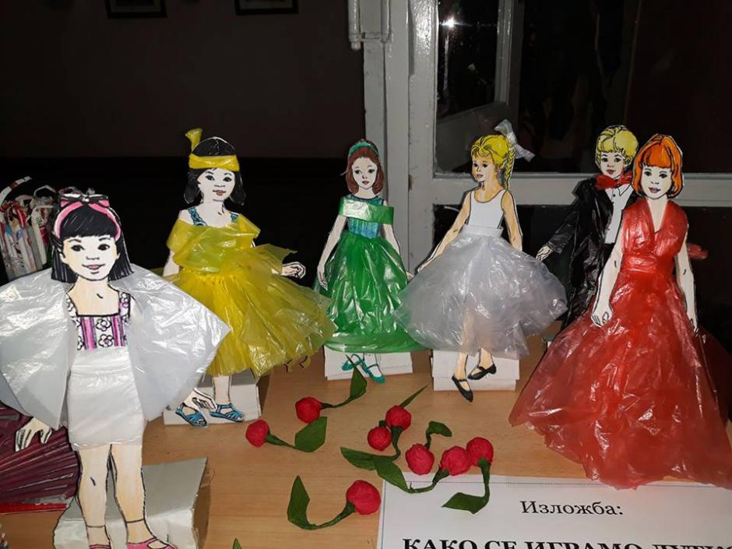

Спортиша „Игре без граница“

13.6.2017 године веће 1.разреда је организовало дружење и штафетне игре ученика ђака првака.Кроз занимљиве игре и дружење ученици су провели дивно преподне.Шарени качкети су допринели да цело школско двориште буде весело и још једном је доказано да са мало воље и труда могу да се постигну велики резултати.

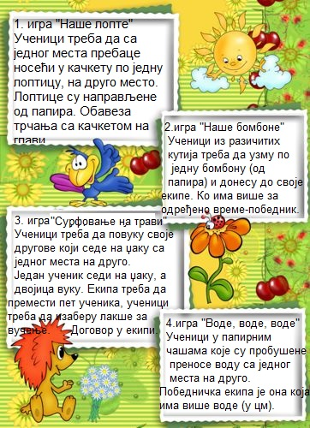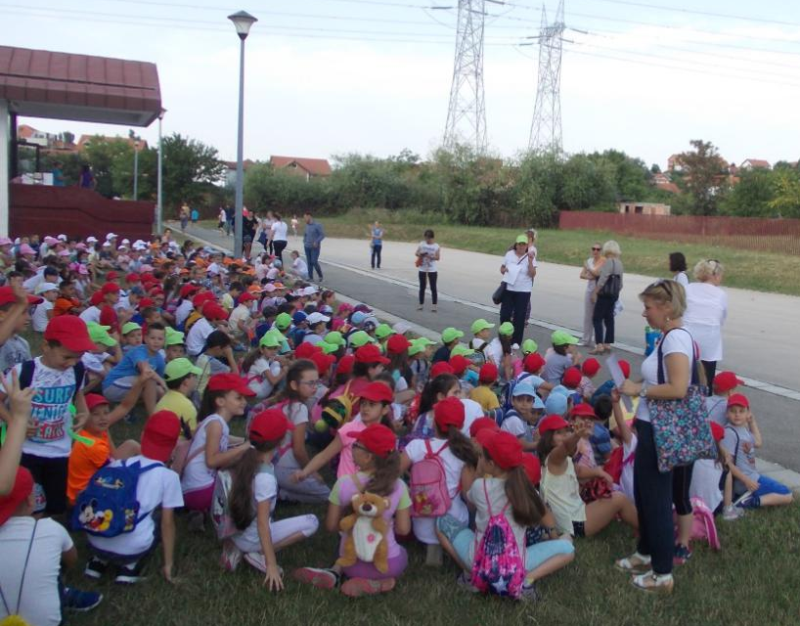
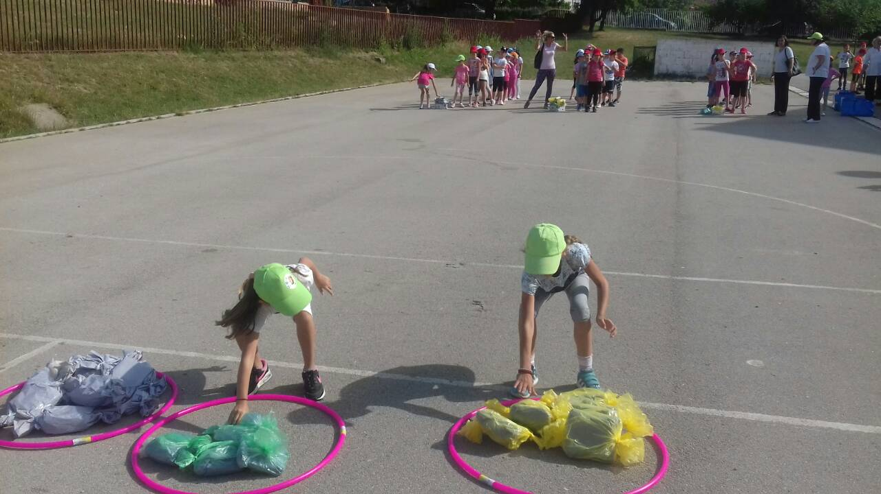

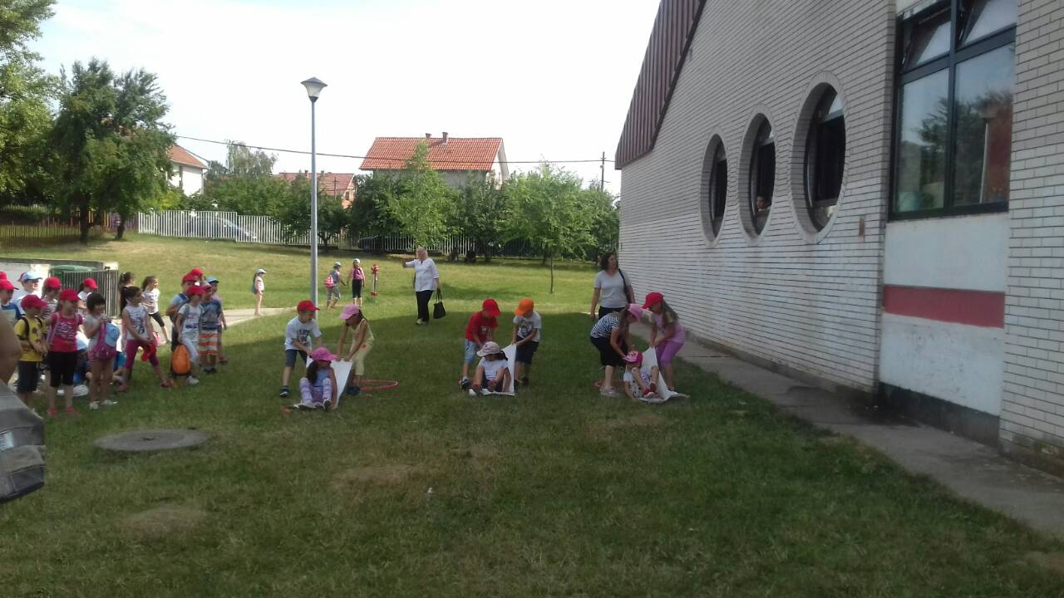

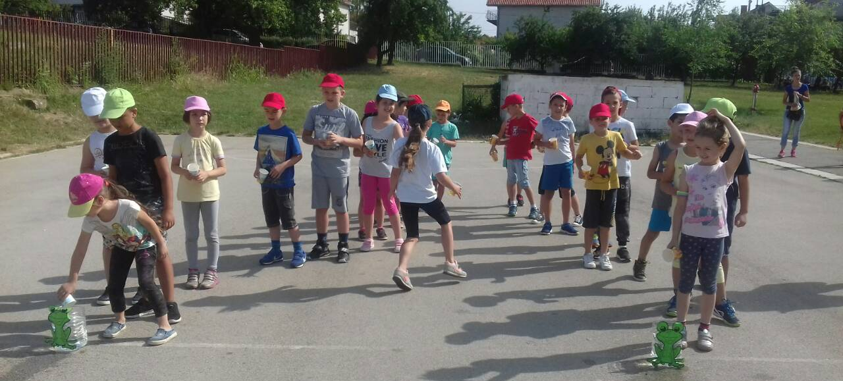

Друштвено користан рад

15. 6. 2018. године, одељењско веће 1. разреда је осмислило нову форму Диплома за ђаке прваке, које ће се користити за све ученике 1. разреда.

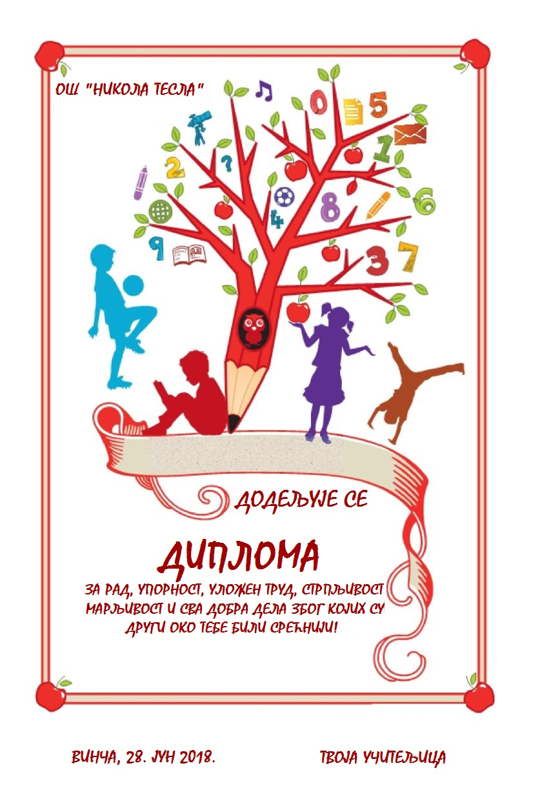

28. 6. 2018. године, свих дванаест учитељица првог разреда је поделило ученицима лепо упутство у облику писма, за коришћење ЛЕТЊЕГ РАСПУСТА.

ДРУГИ РАЗРЕД

Број одржаних сасатанака:9
Реализовани садржаји:
4.9.2017. Презентација школе енглеског језика „Мастер клас“. Одржан је краћи курс енглеског језика и ученицима су подељени флајери школе.
29.09.2017.Презентација рукометног клуба „Београд“. Уфискуултурној сали ученицима је презентован програм рукометног клуба „Београд“
5.10.2017. полудневни излет.Посета сеоском домаћинству у Опову.
2.- 6.10.201. Обележавање Дечије недеље.Тема је била“Градимо мостове међу генерацијама -за радост сваког детета“ .
6.10.2017. Радионица „Играм се са баком и деком“ у оквиру Дечије недеље.
9.10.2018. Презентација КК „Беко“ .Кроз игру са тренирима, ученицима је представљен КК“Беко“
12.10.2017.Обележавање Дана школе. Свечаном приредбом у којој су учествовали ученици и наставнивци, обележен је Дн школе у матичној школи.
25.10.2017.Презентација пројекта нове школе у Лештану. У сарадњи са ГО Гроцка, градоначелником, градским урбанистом , реализована је презентација.
15.11.2017. одржана је позоришна представа „Стоп насиљу“
16.11.2017.одржана је представа“Чаробна књига“ у подручном одељењу у Ритопеку
27.11.2017.-Међународно такмичење рачунарске и информатичке писмености „Дабар“
27.12.2017. Новогодишња педстава у Пионирском граду.Ученици су уживали у прослави и педстави.
27.01.2018. Прослава Св.Саве. У матичној школи и подручним одељењима је обележена школска слава уз свечану приредбу и послужење.
07.03.2018. позоришна представа „Аска и вук“.Предтава је едукативног карактера и на ученике је оставила позитиван утисак.
15.03.2018.-Међународно матемаматичко такмичење „Кенгур без граница“
5.4.2018. Ускршњи вашар.Ученици су продавали предмете који су сами направили .Сав приход уплаћен је у хуманитарне сврхе, за лечење болесне девојцице из Заклопаче, Блечић Љубице.
17.04.2018.-24.4.2018.-Настава у природи реализована у Врњачкој бањи.Одељење 2/9
22.04.2018.-29.04.2018.-Настава у природи реализована у Крупњу. Одељење 2/11
17.05.-24.05.2018. Настава у природи реализована у Сокобањи .Одељења:2/2, 2/4,2/6 и 2/8.
25.05.2018.- организација сабраћајног полигона „Ђак у сабраћају“
27.05.2018. У Ритопеку је одржана манифестација „Дани трешања“ . Деца из Винче и Ритопека су учествовала у спорским играма.
06.06.2018-Једнодневни излет:Винча-Рисовача-Аранђеловац-Бабин река-Винча,
07.06.2018.Међународно дружење са школом Алекса Шантић, у оквиру спортских активности. Одељења :2/2,2/4 и 3/1,3/5
3.ТЕШКОЋЕ У РАДУ:
Чланови већа су лепо сарађивали, редовно се одазивали на заказане састанке и благовремено извршавали своје обавезе.

ТРЕЋИ РАЗРЕД

ИЗВЕШТАЈ О РЕАЛИЗАЦИЈИ ДРУШТВЕНИХ, КУЛТУРНИХ, ТЕХНИЧКИХ, ХУМАНИТАРНИХ И СПОРТСКИХ АКТИВНОСТИ И СЕКЦИЈА

ДРУШТВЕНЕ, КУЛТУРНЕ, ТЕХНИЧКЕ, ХУМАНИТАРНЕ И СПОРТСКЕ АКТИВНОСТИ

1.РЕАЛИЗОВАНИ САДРЖАЈИ:
- Презентација Школе за компјутере и језичку едукацију Master: class;
- Обележавање Дечје недеље чије је био мотоГрадимо мостове међу генерацијама (цртање омиљене дечје игре, писање песме, израда змајева, полудневни излет...);
- Обележавање Дана ОШ Никола Тесла (свечана академија);
- Учешће у хуманитарној акцији Чеп за хендикеп;
- Позоришна представа СТОП насиљу
- Новогодишња позоришна представа у Пионирском граду;
- Обележавање Дана духовности-Свети Сава (свечана академија);
- Позоришна представа Аска и вук у реализацији позоришне трупе
Коферче;

2.ЈАВНИ НАСТУПИ И ПРЕЗЕНТАЦИЈЕ РАДА СЕКЦИЈЕ:

3/1 Ликовна секција

1.БРОЈ ОДРЖАНИХ САСТАНАКА: 36
2. Број обухваћених ученика 25

3.РЕАЛИЗОВАНИ САДРЖАЈИ:
I полугодиште:
- Упознавање ученика са начином рада
- Упознавање ученика са различитим ликовним техникама
- Израда школског календара
- Прављење новогодишњих украса
- Јавна изложба ликовних радова
II полугодиште:
- Икона светог Саве
- израда честитки и поклона поводом Дана жена
- Весници пролећа
- Израда сцене и сценског простора
- Уређивање школског простора
- Јавна изложба ликовних радова
4.ЈАВНИ НАСТУПИ И ПРЕЗЕНТАЦИЈЕ РАДА СЕКЦИЈЕ:
I полугодиште:
- Новогодишњи вашар стваралаштва
- Школски простор
II полугодиште:
-Васкршњи вашар стваралаштва .
- Школски простор
5. ТЕШКОЋЕ У РАДУ:
Недостатак материјала потребних за израду радова.

ЧЕТВРТИ РАЗРЕД

I ПОЛУГОДИШТЕ

Презентација Центра за едукацију ,,Master class”

4. 9. 2017. године одржана је презентација школе енглеског језика ,,Мaster class''. Ученици су упознати са начином рада школе, ценом и предвиђеним терминима одржавања. Настава ће се одржавати у просторији школе, у поткровљу дела млађих разреда.

Презентација Ниже музичке школе из Гроцке

14. 9. 2017. године одржана је презентација Ниже музичке школе из Гроцке. Ученици су упознати са начином рада школе, ценом и предвиђеним терминима одржавања. Настава ће се одржавати у просторији старе школе у Винчи.

Презентација Рукометног клуба ,,Београд“

29.09.2017. године одржана је презентација чланова Рукометног клуба ученицима млажих разреда. Приликом презентације ученицима су и демонтрирани одрежени покрети и кораци битни за овај спорт. Такође је акценат дат и на значај бавњеља спортом и здрав живот.

Од 2. 10. до 6. 10. 2016. –Дечја недеља

У оквиру Дечје недеље, и не само у оквиру ње, упознајемо ученике са њиховим правима, одговорностима и обавезама. Кроз интерактивно учење, трудимо се да приближимо ученике једне другима, да их учинимо хуманијим. Током ове недеље реализоване су следеће активности:

- дан – Цртежом пошаљимо свету поруку
- дан – Дрво дечјих права
- дан – Покажи шта знаш
- дан - Полудневни излет – / амбијентална настава /
- дан – Сусрет генерација

Полудневна посета – амбијентална настава

У складу са Годишњим планом рада школе за 2017/2018. год. и Планом и програмом екскурзија, излета и посета, од 10. октобра 2017. год. Реализован је полудневни излет Винча-Наутичко село Бољевци-Манастир Фенек-Винча.
Посете су реализоване у организацији Туристичке агенције „МАГ“. Сви садржаји који су наведени у понуди су и реализовани. Ученици су се око 17 часова безбедно и видно расположени вратили на место поласка, где су их сачекали родитељи. Добром расположењу и задовољству деце су допринеле и повољне временске прилике. Организација од стране агенције је била на високом нивоу, испоштована је сатница и у потпуности су остварени сви предвиђени садржаји.
Прослава Дана школе

12. 10. 2017. године је на пригодан начин прослављен Дан школе, Свечаном академијом у свечаној сали школе.
У приредби су учествовали и ученици млађих разреда са рецитацијама и драмским текстовима. Активности деце су осмислиле и водиле учитељице Татјана Максимовић, Љиљана Живановић и колега Иван Топаловић са наступом хора млађих разреда.
Сви ученици су били укључени у активностима поводом прославе, тако што су уређивали учионице и холове на тему ,,Моја школа“. Својим ликовним и литерарним радовима употпунили су школски часопис Винчанско писмо.

Позоришна представа

15. 11. 2017. године је одржана позоришна представа ,,Стоп насиљу“, театра ,,Дадов“, у свечаној сали школе. Ученици су интерактивно учествовала у програму и били веома заинтересовани радњом и сценографијом.

Међународно такмичење из рачунарске и информатичке писмености ,,ДАБАР“

17.11.201. године за ученике млађих разреда у матичној школи под руководством наставника информатике организовано је такмичење ''Дабар''.

Новогодишња журка

25. 12. 2017. године је реализована новогодишња журка за ученике 4. разреда. Реализатори журке су били: Агенција ,,Маг“ и учитељице 4. разреда.
Програм се одвијао у СРЦ ,,ПИОНИРСКИ ГРАД“, а обухватао је: представу , плесно такмичење, караоке, анимације, сендвич и сокове.
Путовање је протекло безбедно у удобним аутобусима ,,Ласта“, сатница је испоштована, како у одласку, тако и у повратку. Програм је трајао три сата, веома лепо осмишљен, прилагођен узрасту деце и на занимљив начин изведен.
Ученици су били све време активни, анимирани и заинтересовани. Највише им се допало такмичење у плесним тачкама и караокама.

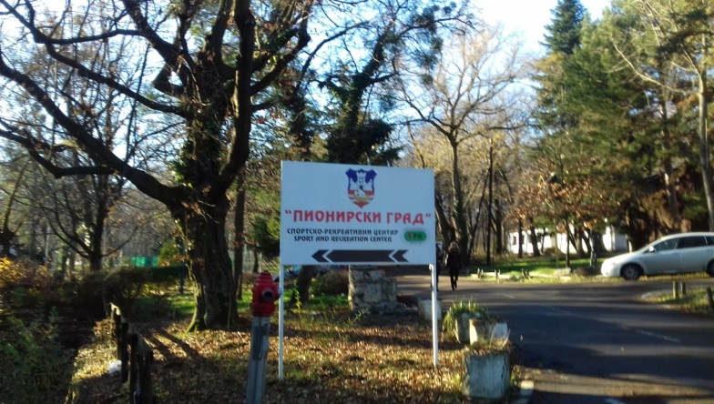

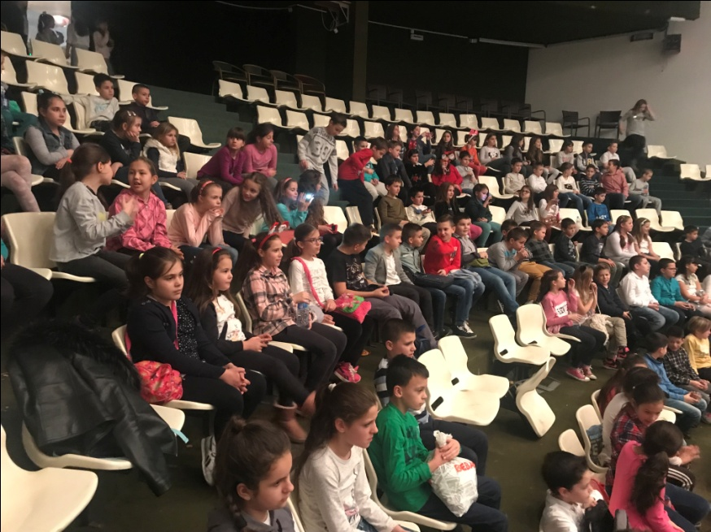

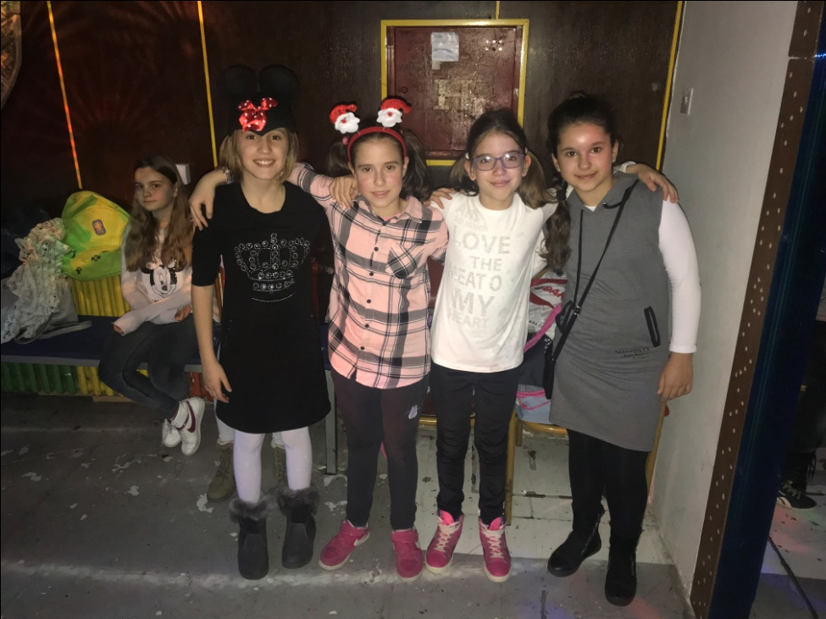

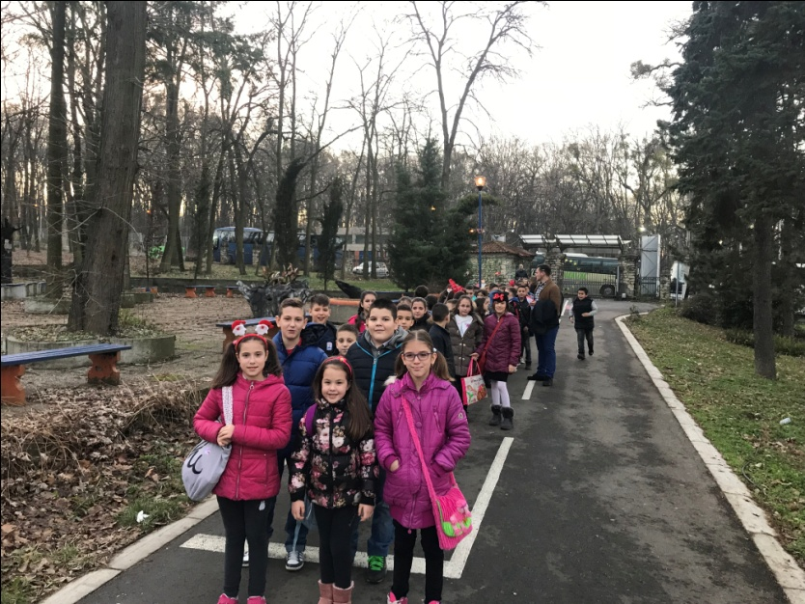

,,Новогодишњи маскембал“

29.12.2017. године организован је маскемабал за ученике 4.разреда. Учествовали су ученици који су сами направили маске и са маскама прошетали школом.
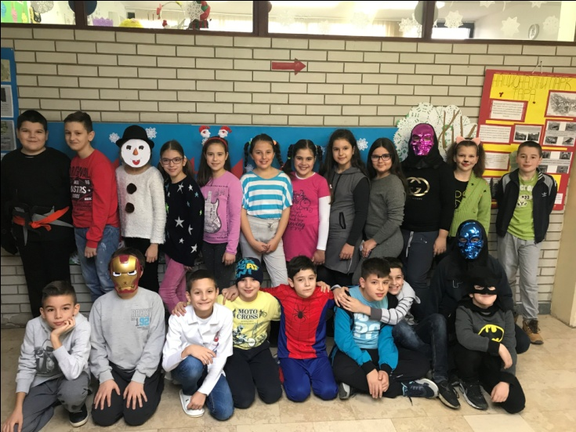

Школско такмичење из математике

19. 1. 2018. године је одржано Школско такмичење из математике. Учествовало 49 четвртог разреда.
Деца су била распоређена у пет учионица где су дежурале по две учитељице. Такмичење је уз добру организацију протекло регуларно и у најбољем реду. Ученике из подручних школа су довеле учитељице и вратиле их по завршеном такмичењу.
Пласман на Општинско такмичење су остварили ученици са преко 60 поена, укупно 9 ученика четвртог разреда. На општинско такмичење пласирали су се слдећи ученици: Кристина Сарић (95п.), Ива Стојановић (90п.), Реља Главонић (78п.), Петар Личина (64п.), Алекса Бојанов (58п.), Сташа Илић (56п.), Марко Радић (51п.), Елена Миликић (50п.) и Лука Спасић (50п).

Хор Теслићи

19.01.2018. дечији хор наше школе ,,Теслићи“, под руководством учитеља Ивана Топаловића, наступио је на кеју у Винчи поводом пливања за Часни крст.

Прослава Светог Саве

27. 1. 2018. године, одржана је Свечана академија поводом школске славе, Свети Сава. За припрему програма и учествовање у приредби задужени су били учитељице Љиљана Живановић и Татјана Максимовић и учитељ Иван Топаловић. Учешће у активностима поводом овог великог празника су имале све учитељице са својим ученицима, уређењем учионица и холова ликовним и литерарним радовима ученика, на тему Светосавља.
Прослава школске славе Свети Сава је реализована и у издвојеним одељењима Лештане, Болеч и Ритопек.

Предавања чланова МУП-а Гроцка

У току првог поугодишта члановим МУП-а Гроцка су одржавали сваке недеље предавања ученицима 4. Разреда са различитим темама: Основни полицијски појмови, Алхохолизам и дрога – болести зависности, Безбедност на интернету, Трговина људима, безбедност у саобраћају, Пожар и заштита од пожара. Ова предавања одржавана су на часовима одељенске заједнице, уз присуство учитељица. Предавања су се наставила и у другом плугодишту.

II ПОЛУГОДИШТЕ

Хор Теслићи
15.02.2018.дечији хор наше школе ,,Теслићи“, под руководством учитеља Ивана Топаловића, наступио је у Дому културе у Болечу поводомобележавња годишњице преноса моштију народног хероја Јанка Гагића.

Општинско такмичење из математике

Општинско такмичење из математике одржано је 24. фебруара2018.године у ОШ ,,Мића Стојковић“ у Умчарима. Учествовало је 9 ученика четвртог разреда. Даље се пласирала ученица Ива Стојановић, која је освојила 100 поена и прво место. Треће место освојила је ученица Кристина Сарић. Остали ученици нису остварили даљи пласман.

Позоришна представа ,,Аска и вук“

07. 03. 2018. године је одржана позоришна представа ,,Аска и вук“, театра ,,Кофер театар“, у свечаној сали школе. Ученици су интерактивно учествовали у програму и били веома заинтересовани радњом и сценографијом.

Дан жена

08.03.2018. године ученици четвртог разреда су обележили Дан жена, различитим активностима, почевши од ликовних радова, дарова за маме, баке, тетке итд. Па до приредби за маме. Сваки учитељ је у оквиру свог одељења обележио овај дан.

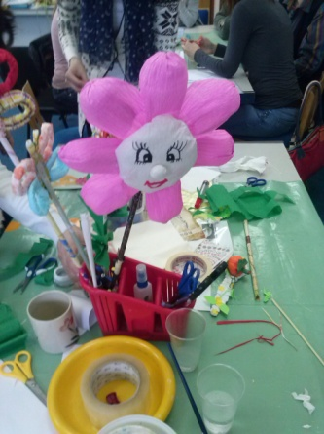

Школска смотра рецитатора

9.03.2018. одржана је Школска смотра рецитатора у свечаној сали матичне школе са почетком у 12часова. Било је пријављено 64 ученика млађих разреда. У даљи круг такмичења прошло је 18 ученика и они су имали прилике да рецитују одмах сутрадан, 10,марта. Чланови жирија биле су професорке Слободанка Чокеша и Катарина Ђокић. Право на учествовање на Општинској смотри рецитатора изборило је 9 ученика млађег школсог узраста, од којих 5 ученика четвртог разреда.

Математичко такмичење ,,Кенгур без граница“

15.03.2018. године одржано је ово такмичење. Учествовало је 48 ученика четвртог разреда ОШ ,,Никола Тесла“. Резултати овог такмичења су предати руководиоцу млађих разреда.
Основни циљ такмичења „Кенгур без граница” је популаризација математике. Циљ такмичења је и повећање интересовања за математику и природне науке, као и степена логичког и комбинаторног мишљења, разумевања текстова и примене стеченог математичког знања. „Кенгур без граница” је тест такмичење. Награде се додељују после финалног такмичења. Сваки задатак има 5 понуђених одговора од којих је само један тачан. Тест садржи 30 задатака са три степена тежине (по 10 задатака) које ученици од 5. разреда основне школе до 4. разреда средње школе раде 90 минута. Ученици 3. и 4. разреда основне школе треба да одговоре на 24 питања за 75 минута и за њих су задаци подељени по тежини на групе пo 8 задатака. Ученици 1. и 2. разреда основне школе добијају 18 занимљивих задатака, подељених у три групе по 6 задатака, које треба да реше за 60 минута.

Општинска смотра рецитатора

24.03.2018.године одржана је Општинска смотра рецитатора у ОШ ,,Илија Гарашанин“ у Гроцкој, у организацији Пријатеља деце Гроцка. Ученица 4/3, Емилија Грујић, освојила је прво место и пласман на Градску смотру рецитатора. Треће место освојио је ученик 4/5, Лука Спасојевић.

Окружно такмичење из математике

Окружно такмичење из математике одржано је 25. марта 2018. године. Ученица Ива Стојановић није учествовала на такмичењу због здравствених проблема.

Ускршњи вашар

30.03.2018. одржан је Ускршњи вашар у просторијама школе. На овом вашару сви посетиоци су могли да купе радове ученика четвртог разреда по симболичним ценама.

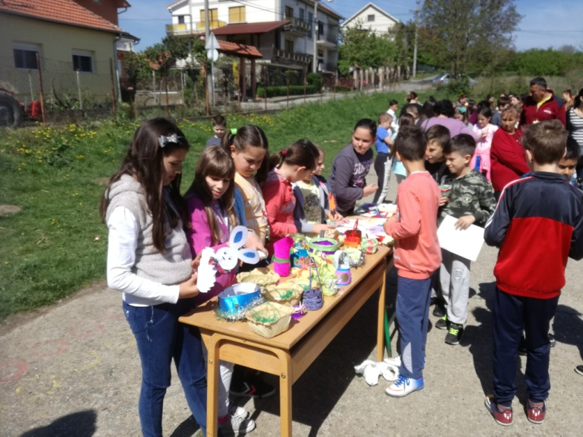

Настава у природи – Врњачка бања

17.04.2018. – 24.04.2018. Ученици 4/7 и 4/8 су реализовали наставу у природи. Настава у природи је реализована у организацији Туристичке агенције „Гранд“. Сви садржаји који су наведени у понуди су реализовани. Добром расположењу и задовољству деце су допринеле и повољне временске прилике. Остварени су сви предвиђени садржаји.

Градска смотра рецитатора

22.04.2018.године у Културном центру Чукарица одржана је Градска смотра рецитатора. Ученица Емилија Грујић освојила је прво место и пласман на Републичку смотру, која је одржана 18.маја 2018.године у Ваљеву.

Настава у природи – Крупањ

22.04.2018. – 29.04.2018. Ученици 4/1, 4/3, 4/4, 4/5, 4/6 и 4/11 су реализовали наставу у природи. Настава у природи је реализована у организацији Туристичке агенције „Гранд“. Сви садржаји који су наведени у понуди су реализовани. Добром расположењу и задовољству деце су допринеле и повољне временске прилике. Остварени су сви предвиђени садржаји.
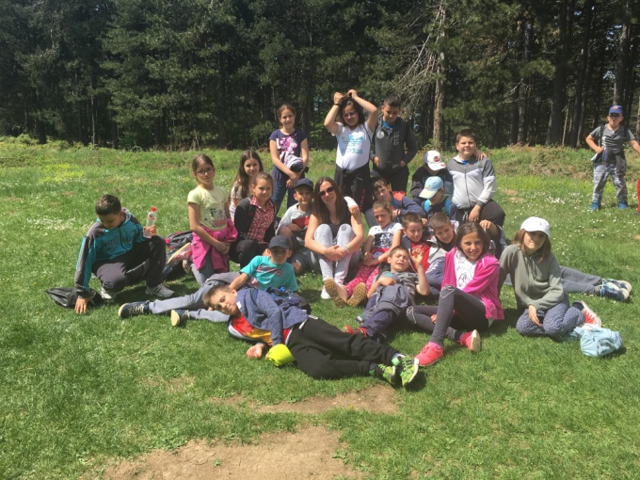

Настава у природи – Златибор

03.05.2018. – 10.05.2018. Ученици 4/2 су реализовали наставу у природи. Настава у природи је реализована у организацији Туристичке агенције „Гранд“. Сви садржаји који су наведени у понуди су реализовани. Добром расположењу и задовољству деце су допринеле и повољне временске прилике. Остварени су сви предвиђени садржаји.

Обележавање недеље Црвеног крста

11.05.2018.у школи у Болечу екипа ученика која је на Општинском такмичењу ,,Шта знаш о Црвеном крсту?“ заузела друго место урадила је презентацију за ученике 3. и 4. разреда.
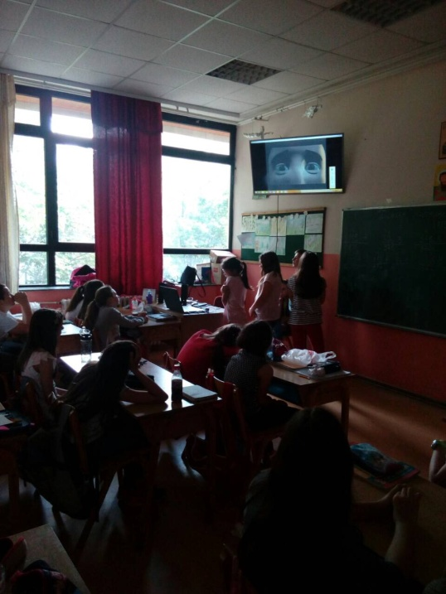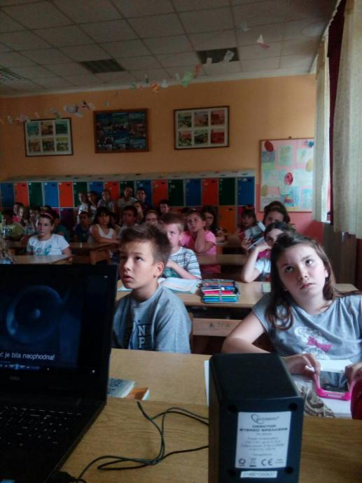

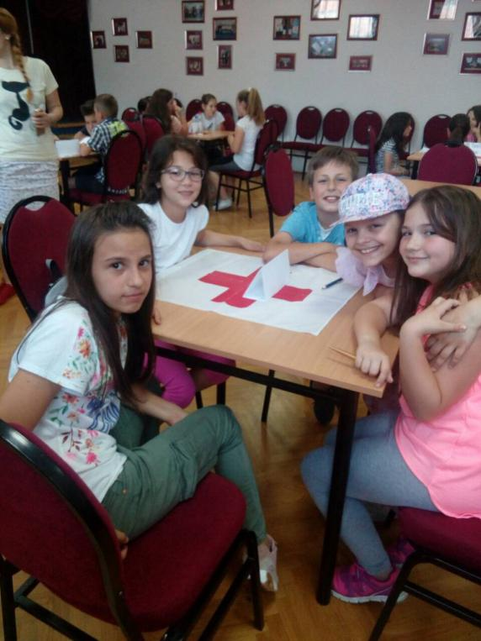
Спортске игре младих

15.05.2018. одржане су Спортске игре младих у ОШ ,,Павле Савић“ у Миријеву. На овим играма учествовали су ученици 4/3 са својом учитељицом.

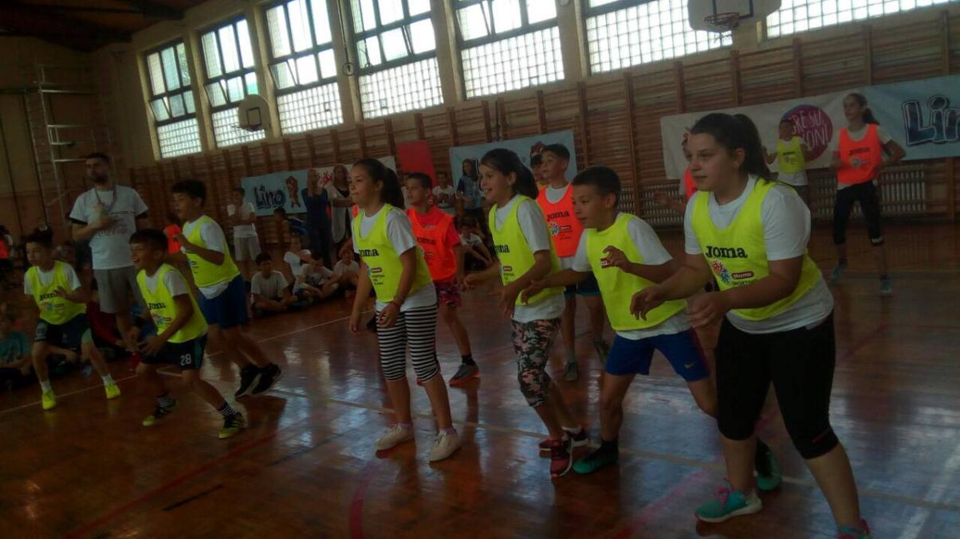

Хор Теслићи

17.05.2018.дечији хор наше школе ,,Теслићи“, под руководством учитеља Ивана Топаловића, наступио је у Болечу поводом шездесетогодишњице Спортског друштва Болеч.

Републичка смотра рецитатира
18.05.2018. одржана је Републичка смотра рецитатора на којој је учествовала уечница Емилија Грујић.
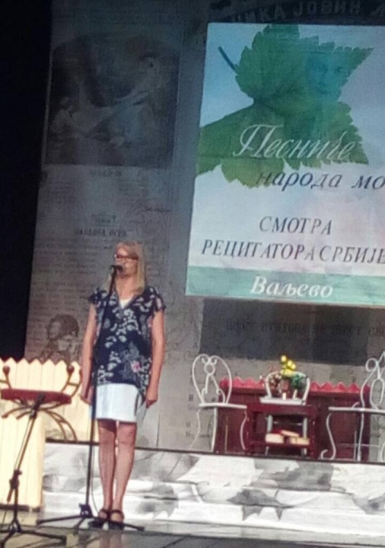

Полигон ,,Ђак у саобраћају“

25.05.2018. одржано је предавање на тему Безбедност у саобраћају и ученици четврога разреда су на припремљеном полигону на терену сипред школе примењивали правила безбедног понашања у саобраћају. Ученици су са одушевљењем савладали полигон. Веома активно су учествовали и сарађивали. Као награду ученици су добили импровизовану дозволу са учешће у саобраћају.
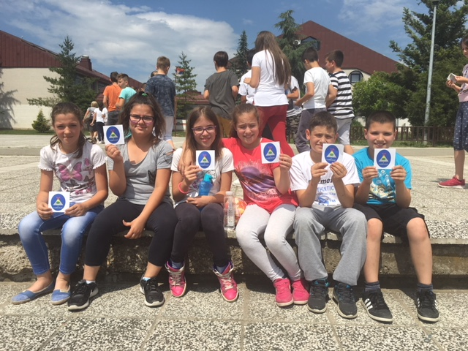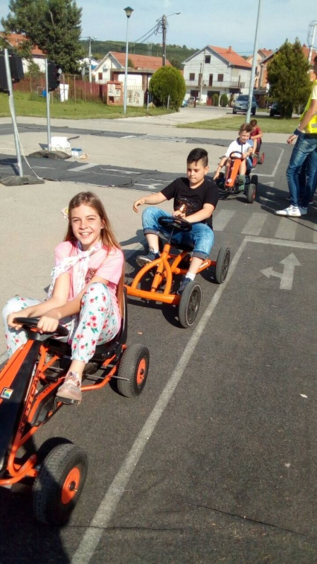

Представа ученика 5. Разреда

12.06.2018. и 13.06.2018. ученици 5/1 су у свечаној сали у матичној школи у Винчи одржали представу за ученике 4.разреда. Ученици су били одушевљени радњом представе и са задовољством су гледали представу.
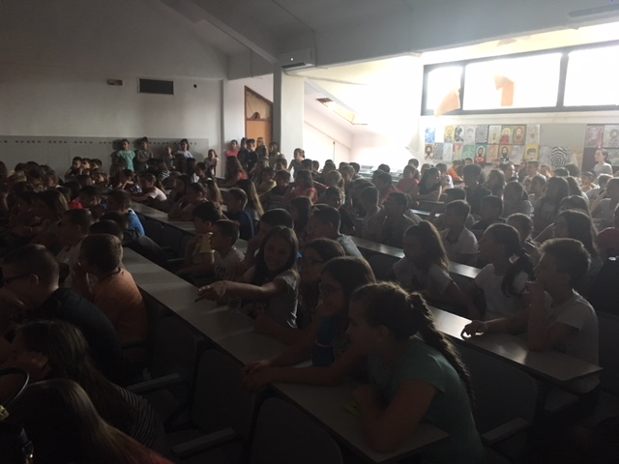

Настава у природи – Крупањ

07.06.2018. – 14.06.2018. Ученици 4/9 и 4/10 су реализовали наставу у природи. Настава у природи је реализована у организацији Туристичке агенције „Гранд“. Сви садржаји који су наведени у понуди су реализовани. Добром расположењу и задовољству деце су допринеле и повољне временске прилике. Остварени су сви предвиђени садржаји.

Прослава краја 4. разреда – Мини, мини матура

15.06.2018. године ученици су у сали за физичко прославили крај четвртог разреда. Прославу је организовала агенција ,,Lexus Animatorski Tim“.

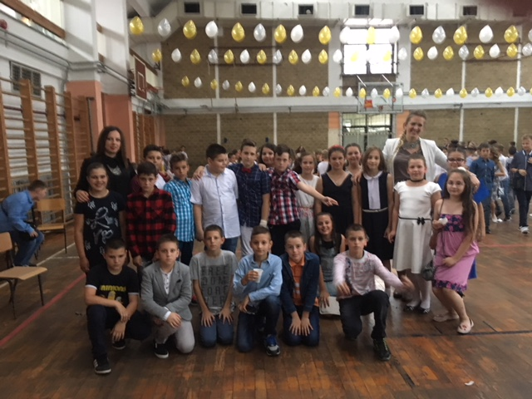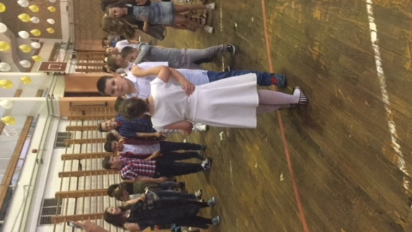

2.2. ИЗВЕШТАЈ СТРУЧНОГ ВЕЋА ЗА УМЕТНОСТ,КУЛТУРУ И СПОРТ у школској 2017/18. години

Стручно веће за уметност,културу и спорт је током школске 2017/18. одржало четири заједничка састанка,а свако стручно веће је са својим руководиоцима одржало још додатне састанке унутар већа, по потреби.
Међусобна сарадња је била коректна,сва већа су се придржавала унапред одређеног годишњег плана и програма за школску 2017/18.годину.
Руководиоци већа су били Станица Јанковић за спорт, Невена Ђукановић за музичку културу и Тања Николић за уметност, односно ликовну културу.Сви руководиоци су предали своје извештаје и изнели своје закључке и мишљења везано за протеклу,као и за следећу школску годину,а у циљу још боље сарадње,корелације и размене искустава како у раду у настави са ученицима тако и у увођењу и коришћењу иновација,мултимедије и ИКТ у настави, и размене искустава и са стручних усавршавања кроз анализу. Анализирана су учешћа у школским тимовима и активности у изради новогШколског развојног плана.Дате су смернице за даље напредовање у побољшању васпитно-образовног рада.

За следећу школску 2018/19.годину предложени су: Дражена Трајковић за уметност, Слободан Животић за спорт и Ружица Миљковић за културу.Руководилац Стручног већа за уметност, културу и спорт биће Слободан Животић.

Руководилац Стручног већа за уметност,културу и спорт

Тања Николић

ИЗВЕШТАЈ О РАДУ СТРУЧНОГ ВЕЋА ЛИКОВНЕ КУЛТУРЕ 2017/18.
БРОЈ ОДРЖАНИХ САСТАНАКА : 15
1. РЕАЛИЗОВАНИ САДРЖАЈИ :
I полугодиште:
У току полугодишта организовани су бројни садржаји у којима су ангажовани ученици од 5-8 разреда. Испланиран је рад у оквиру изборног предмета Цртање,сликање,вајање у пет група које је водила Тања Николић (6/2,10;6/1,5;6/6;6/8;7/1).У октобру смо традиционално обележили Дан школе и тим поводом ученици су учествовали у реализацији изложбе посвећене лику и делу Николе Тесле, као и изради сценографије за школску приредбу. Такође су активно учествовали у изради ликовних радова и њиховом одабиру за школске новине. Сви садржаји који су планирани углавном су и реализовани. Утврђени су критеријуми оцењивања и испланиран рад са талентованим ученицима кроз рад секција. Реализовани су угледни часови, изложбе, учествовали смо у реализацији Винчанског писма и прослави Дана школе. Нисмо успели ове године да одемо на Сајам књига ради куповине стручне литературе. Похађали смо семинар Инклузивно образовање и индивидуално образовни план.Реализоване су посете одељењима четвртих разреда према предвиђеном плану. У децембру су организоване изложбе радова посвећених Божићу и Новој години. Пред крај првог полугодишта, анализиран је успех ученика на крају другог класификационог периода, Дате су смернице и за даље напредовање у побољшању васпитно-образовног рада.

II полугодиште:
Анализирали смо успех ученика у првом полугодишту и утврдили мере побољшања и утврдили методе рада са талентованим ученицима. Одржани су угледни часови које смо заједно анализирале. Друго полугодиште је почело у знаку прославе школске славе Св Саве , такође је направљена изложба ликовних радова посвећених Св Сави , и одржана је пригодна академија. У току овог полугодишта направљене су изложбе радова које су ученици израдили за конкурсе који су били организовани у оквиру наше школе.Такође смо учествовали у реализацији и изради школских новина Винчанског писма за Светог Саву.Реализовали смо изложбе обележавајући тако све битније датуме и празнике.Учествовали смо у ликовним конкурсима „Крв живот значи“, ,,Толеранција није страна реч“ и „Културно наслеђе и природа“. Такође су биле организоване изложбе радова посвећених Дану жена, са портретима славних ,успешних и познатих жена, затим ускршња изложба ,са верским мотивима и мотивима ускршњих јаја. На крају године смо анализирали успех ученика осмог и осталих разреда.Извршили планирање за наредну шк. годину и поделу одељења и задужења. Урадили смо нови школски програм за период од четири години почев од школске 2018/19 који је орјентисан ка исходима учења. Имали смо и презентације уџбеника за пети разред у складу са новим програмом рада који ће се примењивати од наредне школске године.Изабрали смо и нове уџбенике за 5.разред издавачке куће Клетт. А задржали досадашњег издавача Клетт за остале разреде.Урадили смо и нове глобалне, годишње и месечне планове. Анализирана су учешћа у школским тимовима и активности у изради новог Школског развојног плана.Дате су смернице за даље напредовање у побољшању васпитно-образовног рада.
Сви угледни часови су одржани по плану и програму у току првог и другог полугодишта и разменили смо искуства и мишљења. Уређење паноа и школских просторија је реализовано у складу са значајним датумима и манифестацијама . По већ устаљеној традицији и ове године смо уредили пано са фотографијама наших вуковаца и ђака генерације. Веће је испунило програмске задатке у овој шк. години. Утврдили смо план рада за наредну годину , извештаје рада стручног већа као и извештај о раду секција,планове и извештаје стручног усавршавања и извршили поделу одељења часова ликовне културе као и изборног предмета Цртање,сликање,вајање и задужења за наредну школску годину, разговарали о мерама побољшања рада , мотивације ученика и самим тим постизање бољих резултата и успеха.
Разматрано је и питање учесталијег коришћења модернијих приступа у настави кроз коришћење интернета, лаптопова,пројектора, као и оспособљавање наставника у коришћењу истих и коришћење нових материјала и техника у практичном раду ученика.

ТЕШКОЋЕ У РАДУ
Као и сваке године једна од највећих потешкоћа представља то што немамо кабинет. У неким учионицама нема воде ,па ученици морају често да излазе до купатила,прљају клупе па то отежава рад на другим часовима и спремачицама отежава посао. Највећи проблем представља рад са глином у учионицама и штампање графика.

ИЗВЕШТАЈ О РЕАЛИЗАЦИЈИ ЛИКОВНЕ СЕКЦИЈЕ И СЕКЦИЈЕ ЗА КЕРАМИКУ

1. БРОЈ ОДРЖАНИХ ЧАСОВА : ликовна секција Тања Николић-шести разред 36часа и Татјана Илић и Дражена Трајковић 5-8 разреда 32 часа ликовне и керамичке секције.
2. РЕАЛИЗОВАНИ САДРЖАЈИ :
I полугодиште :
- Набавка материјала за рад секција (глина и графичка боја за штампање);
Сви садржаји који су били планирани годишњим плановима рада секција су реализовани. Многи радови који су урађени на секцијама су приказани на школским изложбама и у школским новинама. Наставнице су се трудиле да активности секције обухвате неке технике материјале и задатке за које нема довољно времена на редовним часовима. Активности секције за керамику углавном су и даље везане за Винчанску културу и керамику.Израда реплика Винчанске неолитске културе-фигурина,посуда,просопоморфних поклопаца и израда употребних предмета,сувенира,магнета,привезака
и рељефа инспирисаних Винчанским неолитом. Ученици су учествовали и на ликовним конкурсима ,,Крв живот значи „и школском конкурсу ,,Толеранција није страна реч”
где је ученик Павле Пантелић 5/7 освојио прво место а Теодора Прерадовић 6/6друго место и Владимир Предолац 6/4 треће место .Ученици су награђени пригодним награ-дама том приликом.
На конкурсу који расписује Културни центар Гроцка а одржава се у Ранчићевој кући ,,Културно наслеђе и природа“ наши ученици су и ове години освојили прва места и новчане ваучер награде .Прво место Стефан Јовановски 6/6 а специјалне награде жирија освојиле су Андријана Бјелопавлић 6/4и Ена Вишњић6/6.Ученички радови су били изложени у Ранчићевој кући током месеца септембра.
II полугодиште:
Чланови секција су се и у другом полугодишту укључили у израду радова и организова-ње изложби и одабиру радова за Винчанско писмо ,прославу шк.славе Светог Саве, изложби посвећених 8. марту и ускрсу ,учествовали су на ликовним конкурсима које расписује Центар за културу Гроцка а посвећен је културном наслеђу места у коме живимо,припремали пано за вуковце...
ТЕШКОЋЕ У РАДУ:
Недостатак кабинета и адекватног простора за рад секције за керамику .

РУКОВОДИЛАЦ ВЕЋА
Тања Николић

ИЗВЕШТАЈ О РАДУ СТРУЧНОГ ВЕЋА ФИЗИЧКОГ И ЗДРАВСТВЕНОГ ВАСПИТАЊА
Август 28.08.2017.
Дневни ред:
- Подела часова на наставнике за школску 2017/18 годину
- Подела секција
- Избор руководиоца за текућу школску годину
Састанку присуствовало свих седам наставника физичког и здравственог васпитања.
У петом разреду два часа физичког и здравственог васпитања и један час О.Ф.А.+18
Руководилац стручног већа за школску 2017/18 годину је Станица Јанковић.
Септембар 04.09.2017. године
Састанак стручног већа наставника физичког и здравственог васпитања
Дневни ред:
- Набавка дневника рада за наставнике физичког и здравственог васпитања
- Договор око извођења секција
- Договор око семинара за стручно усавршавање наставника
- Набавка потребних средстава за наставу физичког васпитања
Састанку присуствовало свих седам наставника физичког и здравственог васпитања
Секције ће се изводити од 13:10-14:00 када за то постоје услови у сали
Дневници за наставу физичког васпитања су подељени наставницима
Подељене су секције и предложени су семинари за наставнике физичког и здравственог васпитања
Списак потребних реквизита је направљен и прослеђен директору школе.
Септембар угледни часови:
Слободан Животић-Атлетика(ниски и високи старт) 5/6
Предраг Мартиновић- Атлетика (техника истрајног трчања) 5/5
Михаило Миловановић- Атлетика (ниски и високи старт) 5/11
Састанак стручног већа одржан 08.09.2017.године ради одласка на семинар у вези петих разреда у ОШ “Иван Горан Ковачић“
Семинару присуствовало свих седам наставник
Октобар 09.10.2017.године
Општинско такмичење у рукомету одржано 11.10.2017.године у Гроцкој за 7. и 8. разред а за 5. и 6. разред у Врчину 13.10.2017.године
Резултати такмичења:
7-8 дечаци треће место
7-8 девојчице друго место Вођа екипа:Предраг Мартиновић
5-6 дечаци прво место
5-6 девојчице треће место
Октобар угледни часови:
Станица Јанковић-Атлетика(штафетно трчање) 6-1
Жарко Јањић- Атлетика (техника трчања у кривинама) 7-1
Растко Гулан - Атлетика (техника спринтерског трчања) 8-7
Новембар 10.11.2017.године
Дневни ред:
- Договор око одржавања оштинског такмичења у одбојци
- Црвени крст(предавање и практични део) Сузана Момић и Станица Јанковић
- Донација лопти из општине и фудбалског клуба „Винча“
Састанку присуствовало свих седам наставника физичког и здравственог васпитања
Општинском такмичењу у одбојци одржано је 14.11.2017.године у ОШ „Алекса Шантић“
Резултати такмичења:
7-8 дечаци четврто место
7-8 девојчице четврто место Вођа екипа:Слободан Животић
5-6 дечаци треће место
5-6 девојчице прво место
Новембар угледни часови:
Сузана Момић-Рукомет(хватање и додавање лопте) 5-7
Слободан Животић-Кошарка(хватање и додавање лопте 6-3
Предраг Мартиновић-Одбојка(сервис одоздо-школски сервис) 7-5
Текући проблеми и потребе, анализа успеха на тромесечју
Децембар 14.12.2017.године
Дневни ред:
- Договор око одржавања опшинског такмичења у кошарци 22.12.2017.године у нашој школи
- Посета часовима млађих разреда од 25.12.2017.-12.01.2018.године
- Долазак Драгана Гојковића и преузимање наставе од Предрага Мартиновића
Састанку присуствовало свих седам наставника физичког и здравственог васпитања
Договорили смо се око дежурства у сали око такмичења које се одржава у нашој школи и о посети часовима који ће се реализовати по утврђеном рапореду у млађим разредима.
Угледни часови.
Михаило Миловановић-Вежбе на справама и тлу(прескок,згрчка и разношка) 7-11
Станица Јанковић-Спортска гимнастика (колут напред и колут назад) 5-2
Жарко Јањић-Рукомет(вођење,хватање и додавање лопте) 8-8
Општинско такимичење у кошарци оджано је 22.12.2017. у нашој школи

7-8 дечаци треће место Вођа екипе:Предраг Мартиниовић
7-8 девојчице прво место

Проблеми у раду:Недостатак термина у сали за секције
Јануар 22.01.2018.
Дневи ред:
- Договор око одржавања општинског такмичења у кошарци за 5. и 6. разред које се одржава 24.01.2018.године у нашој школи
- Боравак ученика у Кини у склопу фудбалског кампа
- Анализа протеклог такмичења за 7. и 8. разред које је одржано у нашој школи
Општинско такмичење је почело извлачењем парова у 09:30 и трајало до 14:30 часова.Све је протекло у најбољем реду.На крају такмичења победницима су подељене медаље и пехари.
Резултати такмичења:
5-6 дечаци друго место Вођа екипе:Предраг Мартиновић
5-6 девојчице треће место Вођа екипе:Станица Јанковић
Од 27.01.2018. до 03.02.2018.године ученици ОШ „Никола Тесла“ заједно са ученицима из још три основне школе у Србији, боравиће у Кини у склопу фудбалског кампа.Вођа пута-Растко Гулан
Угледни часови:
Растко Гулан-Спортска гимнастика(летећи колут напред) 5-4
Сузана Момић-Ритмичка гимнастика (обруч-састав) 7-3
Фебруар 20.02.2018.
Дневни ред:
- Договор око припрема за такмичење које ће се одржати у другом полугодишту
- Анализа боравка ученика у Кини
- Расподела донација спортске опреме из Кине
- Договор око одржавања општинског такмичења у фудбалу за 7. и 8. разред које се одржава 02.03.2018.године у Гроцкој
Угледни часови:
Слободан Животић-Вежбе на справама и тлу(разбој-упори,наупор,њихања,саскоци са окретом за 180 степени) 7-2
Драган Гојковић -Вежбе на справама и тлу(вратило) 6-10
Растко Гулан-Вежбе на справама и тлу(вратило-висови,њихања,узмах,ковртљаји и саскоци) 7-6
Ана Крстовић-Вежбе на справама и тлу(прескок-згрчка) 6-6
Март 05.03.2018.
Дневни ред:
- Догов око општин ског такм ичења у фудбалу за 5. и 6. разред које ће се одржати 13.03.2'18. у Гроцкој
- Договор око регионалног такмичења у џудоу које ће се одржати у СЦ „Шумице“ 08.03.2018.године
Резултати такмичења:
Општинско такмичење у фудбалу одржано је 13.03.2018. у Гроцкој
5-6 дечаци друго место Вођа екипе:Драган Гојковић
5-6 девојчице друго место Вођа екипе:Сузана Момић
Регионално школско такмичење у џудоу одржано је 08.03.2018. у Шумицама
Резултати са овог такмичења достављени су помоћнику директора
Републичко школско такмичење у џудоу одржано је 21.03.2018. у Кикинди,вођа екипе Станица Јанковић
Угледни часови:
Михаило Миловановић-Кошарка (контранапад) 6-11
Станица Јанковић-Одбојка(лелујави сервис) 7-4
Жарко Јањић-Рукомет (гомланска техника) 5-1
Растко Гулан-Вежбе на справам и тлу прескок-разношка и згрчка) 6-9
Сузана Момић-Атлетика(скок у вис-све технике) 8-4
28.093.2018. године Драган Гојковић одлази на годишњи одмор па у пензију а на његово место се враћа Предраг Мартиновић
Април 12.04.2018. године
Дневни ред:
- Договор око одржавања школског и општинског такмичења у атлетици
Састанку присуствовале све колеге, договорили смо се да 13.04.2018. године одрадимо проверу ученика из атлетике од 5. до 8. разреда
Општинско такмичење у атлетици одржано је 18.04.2018. у Гроцкој
Дечаци 5. и 6. разреда екипно су заузели треће место док су девојчице 5. и 6. разреда заузеле екипно прво место и пласирале се за градско такмичење,док су дечаци и девојчице седмих и осмих разреда заузеле друга и трећа места али се нису пласирали за градско такмичење.
Градско првенство у атлетици одржано је 23.04.2018. године на стадиону ФК „Рајко Митић“ Црвена Звезда
1.Мина Иванчевић 5-9 друго место 60м
2.Робин Николић 6-10 друго место 600м
Вођа екипа:Сузана Момић и Станица Јанковић

Угледни часови:
Сузана Момић-атлетика (скок у вис-маказе) 6-4
Слободан Животић-Атлетика (ском у даљ-корачна и техника са увинућем) 8-5
Предраг Мартиновић-Атлетика (скок у вис-леђна техника) 8-6
Михаило Миловановић-Атлетика(бацање кугле-кружна техника) 8-11
Станица Јанковић-Атлетика(скок у вис-маказе и стредл-опкорачна техника) 8-9
Међуокружно такмичење у атлетици одржано је у Ново Саду 10.05.2018.
1.Мина Иванчевић 5-9 прво место 60 м
2.Робин Николић 6-10 треће место 600м
Републичко такмичење у атлетици одржано је у Новом Пазару 15.05.2018.
1.Мина Иванчевић 5-9 четврто место 60м Вођа екипе:Станица Јанковић
Мај 25.05.2018. године
Дневни ред:
- Тестови функционалних способности ученика
- Организација дана изазова
- Анализа одржаних угледних часова
Састанку присуствовало свих седам наставника физичког и здравственог васпитања
Сви наставници у својим одељењима су одрадили тестове функционалних споспобности ученика и дошли до закључка да се види видно побољшање у односу на прво полугодиште,нарочито за ученике петих разреда,урађена и анализа угледних часова.Што се тиче резултата на такмићењима сагласни смо да је година била упсешнија него што је планирана.Успех ученика на крају годинне из физичког и здравственог васпитања је одлична.
Јун 04.06.2018. године
Дневни ред:
- Анализа резултата финалних мерења
- Анализа успеха ученика у протеклој школској години
- Анализа постигнутих резултата на такмичењима
- Подела одељења и секција наставницима за наредну школску годину
- Израда планова за наредну годину
Састанку присуствовало свих седам наставника физичког и здравственог васпитања

ИЗВЕШТАЈ О РАДУ СТРУЧНОГ ВЕЋА МУЗИЧКЕ КУЛТУРЕ 2017/18.

1.Број одржаних састанака: 6
I Полугодиште: 3
Током школске године одржано је 8 састанака, по два на тромесечју, и завршетку полугодишта.На састанцима се разговарало о проблемима у настави и решењима која су се показала корисним у пракси.Сви планирани садржаји су реализовани.
1.Састанак
Подела часова,Избор руководиоца већа.
-Утврђивањепредлогазанабавкунаставнихсредстава, опреме и стручнелитературе
Разматрано је и питање коришћења модернијих приступа у настави кроз коришћење интернета, лап топова и других, као и оспособљавање наставника у коришћењу истих.
2.Састанак
-На другом састанку се повела реч о Стручном усавршавањунаставника-семинари.
-Угледничас-„Штосеборемислимоје“-6.Разред, Невена Ђукановић-Часу је присуствовала Ружица Миљковић, А на састанку се разговарало о побољшању мето да у настави при усвајању песме по слуху.Час је одржан у свечаној сали, коришћени су инструменти.Иновације:драмски приказ песме уз покрет
3.састанак
- Поводом прославе Дана школе, подељене су дужности наставника, Где је Ружица Миљковић припремила хор, а Невена Ђукановић оркестар.
-Разматрана је и сарадњасакултурниминституцијама („Пријатељи Деце“-Гроцка) и локалномзаједницом
-Утврђени су стандарди и постигнућаученика.
4.састанак
-Утврђен је успехучениканаПрвомкласификациономпериоду-Реализованјеочекиваниуспех, ученицисусавладаливећинуградива,учемусуимпомоглинаставници.
-Угледничас-„Барок“-седмиразред-Ружица Миљковић.На часу су ученици музичке школе одсвирали барокне композиције.
-Угледничас-„Крећеселађафранцуска“, 7.разред-Невена Ђукановић-на часу је мали оркестар одсвирао композицију.
-Планирани сучасовиизборногпредмета „Хор и оркестар“ заученикепетогразреда(5-1 , 5-5)
II полугодиште-Ружица Миљковић-„Веверица“, 5.разред.Часу присуствовала Јасминка Мирковић.На часу коришћена кореографија и мултимедија.
5.састанак
-Припремаучениказаопштинскотакмичењесолопевача-Наставницемузичкекултуре, НевенаЂукановић и РужицаМиљковићодабралесуталентованеученике (ЂорђеРадуловић, ученикпетогразреда (5-1) и МилицаМиловановић 8-2) сакојимараде и припремајунаступнаопштинскомтакмичењу
6.састанак
-Договор о припреми за прославу Св.Саве
- ПрипремезапрославуСветогСаве-Свечанаакадемијаодржанаје у свечанојсали 27.01.2018.Програм АкадемијесуприпремилиРужицаМиљковић, наставницамузичкекултуре,(хор), МаријаМарковић, наставницасрпскогјезика(драмскетекстове)
У Ритопеку је хор водила Невена Ђукановић.
7.састанак
--Припремаучениказаопштинскотакмичењесолопевача:Општинскотакмичењесоло-певача, Демус, одржаноје у школи „АлексаШантић“, у Калуђерици,19.јануара.На такмичењусуучествовалиЂорђеРадуловић, ученикпетогразреда (5-1) и МилицаМиловановић 8-2.Ученици суосвојилипрвоместо и тимеомогућилидаучествујунаградскомтакмичењу.
8.састанак
-Планреализацијечасовапредметненаставезаученике 4. Разреда-Наставницисуодржаличасмузичкекултурекодчетвртихразреда, упознајућиученикесапредметом, пораспореду

ИЗВЕШТАЈ О РАДУ МУЗИЧКЕ СЕКЦИЈЕ
Број одржаних часова:36
2. РЕАЛИЗОВАНИ САДРЖАЈИ :
I и II полугодиште:Репарацијаинструмената, набавкамузичкихдискова
Свисадржајикојисубилипланиранигодишњимплановимарадасекцијасуреализовани.Активностимузичкесекцијеобухватилесу:креирањепаноа, прављењенароднихинструмената, посетеконцертима, слушање и критичкиосвртнаслушанадела, учешћенаприредбама, солистички, хорскиилиинструментално.

ТЕШКОЋЕ У РАДУ:Недостатаккабинета и адекватногпросторазарадсекције.
Дечијемузичкесвечаности- Демус-Два ученика наше школе освојила су 1. и 2.место на градском такмичењу соло-певача-„Златна Сирена“-Ђорђе Радуловић,5-1, И Милица Миловановић 8-2.
Руководилац Већа
Невена Ђукановић

2.3. ИЗВЕШТАЈИ О РАДУ СТРУЧНИХ ВЕЋА ТЕХНИЧКОГ И ИНФОРМАТИЧКОГ ОБРАЗОВАЊА у школској 2017/18. години
1.БРОЈ ОДРЖАНИХ САСТАНАКА: 11
2.РЕАЛИЗОВАНИ САДРЖАЈИ:

I полугодиште:

Задужење наставника од стране директора за обележавање дневника рада, 88 комада.
Распоред часова наставника, избор ученика у секције и израда планова рада секција. Иновације у настави, избор наставних садржаја у функцији професионалне оријентације ученика, одржавање угледних часова и анализа истих. Анализа успеха ученика на крају првог полугодишта.

II полугодиште:
Одржавање школских такмичења и припрема ученика за одлазак на општинско и градско такмичење. Презентација уџбеника за техничко и информатичко образовање. Расподела наставника за одржавање часа у четвртом разреду из предмета ТИО. Одржавање угледних часова и анализа истих. Анализа успеха и мере за побољшање успеха. Учешће на такмичењима (општинско, градско). Подела одељења на наставнике и расподела ваннаставних активности. Избор руководиоца стручног већа за наредну школску 2018-2019. годину.

3. ТЕШКОЋЕ У РАДУ:

Бројност ученика у одељењима са обзиром на специфичности наставе и немогућност посвећивања веће пажње индивидуалном раду ученика.
Недостатак ситног потрошног материјала и потребног алата.

  - ИЗВЕШТАЈИ О РАДУ СТРУЧНИХ ВЕЋА ПРИРОДНИХ НАУКА у школској 2017/18. години

- ИЗВЕШТАЈ О РАДУ СТРУЧНОГ ВЕЋА ХЕМИЈЕ

БРОЈ ПЛАНИРАНИХ САСТАНАКА:10
БРОЈ ОДРЖАНИХ САСТАНАКА: 10

РЕАЛИЗОВАНИ САДРЖАЈИ:
I полугодиште:
Све активности предвиђене планом Стручног већа за ово полугодиште, су испуњене.Додатна,допунска и припремна настава су одржаване у складу са планом,програмом и обимом,тако да су у потпуности реализоване.Чланови већа су учествовали у стручним усавршавањима у установи и ван ње.
Хемијска секција је редовно испуњавала свој програм рада са ученицима који су заинтересовани за овај облик рада.
Редовно смо се састајали и анализирали угледне часова колега предвиђене за ово полугодиште.Припреме за такмичења су у пуном обиму обухваћене.Анализирани су резултати пробног и завршног испита.Од реализованих садржаја навешћемо следеће: Хемија у савременом свету, Грађа атома, Климатске промене, Заштита воде,ваздуха и земљишта, Периодни систем елемената, Хроматографија као метода раздвајања, Израда такмичарских задатака, Раствори, Мол, Количина супстанце, Аналитички приказ разумевању хемије, Алкани, алкени, алкини, Карбоксилне киселине, естри, Угљени хидрати, Масти и уља, Заштита животне средине.
Анализирани су резултати пријемног испита и дата су јасна упутства за побољшање овог облика наставног рада.
Анализиране су и контролне вежбе,а притом и дате смернице за даље побољшање васпитно образовног рада. Анлизирана су учешћа у школским тимовима и активности у изради новог Школског развојног плана. Дате су смернице за даље напредовање у побољшању васпитно-образовног рада.
II полугодиште:
На Окружном такмичењу из хемије ученица 8/2 разреда Марија Јовановић је освојила прво место и пласман на Републичко такмичење.Ученик 7/10 разреда Вељко Милићевић је освојио треће место.
Хемијска секција је радила по плану и програму у овој школској години у складу са својим могућностима.Посета Хемијском факултету је планирана, али није реализована
Реализовани су следећи садржаји: Боје-презентације,Нафта,угаљ,земни гас –огледи, Експлозије,гориво,Оруђе и оружје,Познати српски хемичари ,Загађивачи воде,ваздуха и земљишта. Дате су смернице за даљи рад и побољшање ВОР-а:
-Диференцирана настава
-Задаци од основног до напредног нивоа
-База примера добре праксе
-Угледни часови са иновацијама
-База текстова задатака је формирана на нивоу Већа
-Усаглашавање свезака на нивоу Већа
-Оцењивање сумативно и формативно
-трибине учења
-Постигнућа ученика
БРОЈ ПЛАНИРАНИХ УГЛЕДНИХ ЧАСОВА:12
БРОЈ РЕАЛИЗОВАНИХ УГЛЕДНИХ ЧАСОВА:12

ТЕШКОЋЕ У РАДУ: Недостатак наставних средстава и кабинетске наставе.

РУКОВОДИЛАЦ
ДРАГОЉУБ ЧУПКОВИЋ

- ИЗВЕШТАЈ О РАДУ СТРУЧНОГ ВЕЋА БИОЛОГИЈЕ

БРОЈ ПЛАНИРАНИХ САСТАНАКА:9
БРОЈ ОДРЖАНИХ САСТАНАКА: 9

РЕАЛИЗОВАНИ САДРЖАЈИ:

I полугодиште:
Све активности предвиђене планом Стручног већа за ово полугодиште, су испуњене. Усвојен је план рада актива, подела часова, месечних планова као и договор о реализацијидодатне, допунске, припремненаставе и слободнихактивности.
У току првог полугодишта додатна,допунска и припремна настава су одржаване у складу са договореним планом,програмом и обимом,тако да су у потпуности реализоване, о чему постоји извештај. Одржан је угледни час који је планиран за 8.разред. У току новембра је анализиран успех ученика на крају првог класификационог периода, и планирана је припрема ученика за такмичење. Ученици су током децембра и јануара припремани за школско такмичење. Чланови већа су учествовали у стручним усавршавањима у установи и ван ње.Чланови већа су учествовали у семинару који је организовао Образовно креативни центар – Бор „Блог, твитер и фејсбук у настави“. Извештај о семинару се налази у записнику рада већа. Пред крај првог полугодишта, анализиран је успех ученика на крају другог класификационог периода, Дате су смернице и за даље напредовање у побољшању васпитно-образовног рада. Чланови већа су приметили да је посећеност ученика секцијама, као и другим облицима ваннаставних активности била већа у првом, него у другом полугодишту, што се такође налази у дневнику рада актива.

II полугодиште:
У току другог полугодишта реализовани су садржаји, предвиђени годишњим планом за друго полугодиште. Реализовани су часови додатне, допунске и припремне наставе, као и часови секције. У фебруару је одржано школско такмичење и ученици су показали дорбо знање, сем нешто слабијих резултата у 7. разреду. У марту је одржано општинско такмичење. Школа је била домаћин и извештај о такмичењу је направљен. У априлу је одржано окружно такмичење. Нажалост, ученици се нису даље пласирали. У априлу је анализиран успех ученика на крају трећег класификационог периода.У мају су анализирани резултати рада остварени на допунској, додатној, припремној настави, као и на секцији.Анализирани су и утисци наставника учесника на семинарима. Пред сам крај школске године анализиран је успех ученика на годишњем тесту. Извршена је анализа рада актива, као и сумирање целокупног рада стручног усавршавања. Такође, завршена је поделаодељења, угледних часова и задужења за наредну школску годину. У јуну, на састанку актива, изабран је нови руководилац већа.

БРОЈ ПЛАНИРАНИХ УГЛЕДНИХ ЧАСОВА: 12
БРОЈ РЕАЛИЗОВАНИХ УГЛЕДНИХ ЧАСОВА: 8

ТЕШКОЋЕ У РАДУ: Недостатак наставних средстава и кабинетске наставе представља и даље тешкоћу у раду овог актива, с обзиром да би квалитет наставе и интересовање код ученика било значајно веће.
Руководилац СВ за биологију
Невена Челик
- ИЗВЕШТАЈ О РАДУ СТРУЧНОГ ВЕЋА ФИЗИКЕ

БРОЈ ПЛАНИРАНИХ САСТАНАКА:10
БРОЈ ОДРЖАНИХ САСТАНАКА: 10

РЕАЛИЗОВАНИ САДРЖАЈИ:
I полугодиште: Веће је испунило све обавезе и остварило постављене циљеве у оквиру редовне, допунске , додатне и припремне наставе. Договор о реализацији школског такмичења Анализа часова редовне, додатне, допунске и припремне наставе Одржавање и анализа угледних часова Организација одласка ученика на Фестивал науке
II полугодиште: Анализа успеха на крају првог полугодишта Анализа успеха ученика на пробном тесту за осми разред Одржавање и анализа угледних часова
ТЕШКОЋЕ У РАДУ: Слабије усвајање појединих наставних јединица због недостатка одговарајућих учила и кабинетске наставе.
РУКОВОДИЛАЦ
МИЛИЦА СИМИЋ

- ИЗВЕШТАЈ О РАДУ СТРУЧНОГ ВЕЋА МАТЕМАТИКЕ
Број одржаних састанака стручног већа: 8
I полугодиште
Све предвиђено планом и програмом рада већа за I полугодиште у потпуности је реализовано. Усвојен је план рада актива, подела часова, месечних планова као и договор о реализацији додатне, допунске, припремне наставе и слободних активности. Анализом завршног теста за школску 2016/2017. уочено је да је знање ученика претежно на основном нивоу и да наши ученици не показују довољно интересовања за знање. Потребно је утицати на ученике да редовно и у што већем броју долазе на часове припремне наставе који се одржавају током целе школске године. Иницијалним тестом припремњеним од стране Завода за вредновање квалитета образовања и васпитања оцењено је знање ученика V и VII разреда стечено у претходном циклусу образовања. Уочени су ученици којима ће бити потребан прилагођен план рада. Дате су смернице за даље напредовање у побољшању васпитно образовног рада. Стрчно веће је добило нове шестаре, лењире и неке моделе геометријских тела што ће утицати на побољшање извођења часова геометрије. Успешно је организовано школско такмичење. Одржано је 8 угледних часова у овом полугодишту.

II полугодиште
Активности предвиђене за ово полугодиште у потпуности су остварене. И ове школске године велики број ученика наше школе учествовао је на општинском такмичењу из математике одржаном 24.02.2018. у Умчарима и том приликом освојили 13 награда. Фестивал „Мај месец математике“ посећен је у склопу секције. Чланови већа су учествовали у изради четворогодишњег школског плана. Чланови већа су учествовали у стручним усавршавањима у установи и ван ње. Одржано је 15 угледних часова у овом полугодишту од којих један у заједничкој организацији са наст.физике и корелацији математике и физике.
У току првог и другог полугодишта додатна, допунска и припремна настава су одржаване у складу са договореним планом, програмом и обимом.
Руководилац Стручног већа
Александра Борисов

2.5. ИЗВЕШТАЈ О РАДУ СТРУЧНОГ ВЕЋА ДРУШТВЕНИХ ПРЕДЕМЕТА у школској 2017/18. години
Чланови Већа за историју и географију су били: Дивна Баштовановић, Биљана Ковић Ђурђевић, Далиборка Турајлић, Милена Светозаревић, Драгана Мегла, Александра Милосављевић и Стела Бошњак.
- Одржано је 5 састанака Већа.
- Одржано је 16 угледних часова:
Кина – Биљана Ковић Ђурђевић
Привреда – Дивна Баштовановић
Насеља, Београд главни град Дивна Баштовановић
Француска – Јована Илић
Туризам Јована Илић
Кина – Далиборка Турајлић
Бразил Далиборка Турајлић
Средњовековна култура срба – Милена Светозаревић
Исламски свет Милена Светозаревић
Франачка држава – Александра Милосављевић
Апсолутистичке монархије- Стела Бошњак
Србија од 1903.-1914.- Драгана Стојановић Мегла
- Одржани часови ученицима 4. разреда
4-1, 4-3, 4-5 Дивна Баштовановић
4-2, 4-4, 4-6 Далиборка Турајлић
4-7, 4-8 Биљана К.Ђурђевић
4-9, 4-10, 4-11 Јована Илић
4-1, 4-3, Милена Светозаревић
4-2, 4-4, 4-6 Александра Милосаљевић
4-11, 4-5 Стела Бошњак
- Организована школска такмичења из историје и географије
- Учествовали смо на општинском и градском такмичењу из историје
- Учествовали смо на општинском, градском такмичењу из географије
- Урађена анализа прошлогодишњег завршног испита
- Урађена анализа пробног завршног испита
- Одржана припремна настава за ученике 8.разреда
- Рад са децом која су на прилагођеном програму
- Учешће наставника на семинарима
- Рад на унапређењу наставног процеса и нове методе рада

2.6. ИЗВЕШТАЈ О РАДУ СТРУЧНОГ ВЕЋА ЗА ЈЕЗИКЕ у школској 2017/18. години

У школској 2017/2018. години, Стручно веће за језике је одржало пет састанака.
Сви чланови тима су учествовали у његовом раду, а састанци су реализовани једном у два месеца.
СЕПТЕМБАР- Реализовани иницијални тестови за све разреде. За шести и осми разред Министарство просвете је организовало тестирање.
ОКТОБАР- Прослава Дана школе и штампање првог броја Винчанског писма.
НОВЕМБАР-Анализа иницијалног теста као и анализа постигнућа успеха на пробном завршном испиту.
ДЕЦЕМБАР-Избор уџбеника за следећу школску годину.
ЈАНУАР- Прослава школске славе Свети Сава и штампање другог броја Винчанског писма.
ФЕБРУАР- Извештај са зимског семинара и припрема ученика за школско такмичење.
МАРТ-Анализа резултата са школског такмичења и организовање такмичења рецитатора. Организовање Општинског такмичења.
АПРИЛ- Припрема ученика за градско такмичење и израда полугодишњег теста знања.
МАЈ- Припрема ученика осмог разреда за полагање завршног испита и предлог поделе часова за следећу школску годину.Анализа писмених задатака.
Анализа угледних часова је реализована по плану.
План већа реализован у потпуности. Секције, слободне активности, додатна настава и допунска настава су реализовани по предвиђеном плану. Драмску секцију су водиле Катарина Ђокић и Силвана Христов, као и Милица Крсмановић.Реализоване су приредбе за Дан школе, Светог Саву ,као и поводом Дана Франкофоније. Рецитаторску секцију су водиле Боба Чокеша и Тања Арсић. Новинарску секцију – Марина Попађиноски.
У оквиру новинарске секције, објављена су три броја школског листа ``Винчанско писмо``. Додатну наставу за српски језик су реализовали Богдан Јукић, Катарина Ђокић и Мирјана Чанчаревић. Допунску наставу за српски језик су реализовале Силвана Христов и Марина Попађиноски.Припремну наставу су реализовале Боба Чокеша,Наташа Миодраговић,Мирјана Чанчаревић и Богдан Јукић.
Такмичења- српски језик
Српски језик- ове године , наша школа је била домаћин Општинског такмичења –Књижевна олимпијада и сви наставници Стручног већа за српски језик су били укључени у организацију истог. Наш ученик се пласирао и на Градско такмичење, а водила га је Мирјана Чанчаревић.
Анастасија Станојевић 7-10 је освојила друго место на Општинској смотри рецитатора, Емилија Грујић 3-3, прво место, Марко Костадиновић и Невена Лалић 4-1, треће место на Опшинској смотри рецитатора ове школске године.

Додатну наставу за енглески језик су реализовале Зорица Брцан и Мира Малеш. А допунску наставу за енглески језик су водиле Ана Илић и Биљана Бранковић. Што се франсуског језика тиче- додатна настава- Дејан Јабучанин и Данијела Миликић, а допунска Милица Крсмановић и Драгана Јеремић.
Стручно усавршавање ван установе обухватало је посећене семинаре.
Такмичења- енглески језик
Наши ученици 8.разреда су учествовали на такмичењима из енглеског језика које организује Друштво за стране језике и књижевности у сарадњи са Министарством просвете, науке и спорта.
Поред тога, у сарадњи са управом школе, и уз одобрење директора школе Драгољуба Гачића, Стручно веће за ЕЈ је организовало и школско такмичење за ученике 5.-7.разреда и поделило симболичне награде најистакнутијим ученицима.
Стручно веће наставника француског језика је у првом полугодишту реализовало следеће садржаје:
ФРАНЦУСКИ НА ИНТЕРНЕТУ - Одржавање фејсбук странице Француски за шестаке.
ФРАНЦУСКО ПОЗОРИШТЕ -вежбе симулације, скечеви, игре по улогама, певање и рецитовање на француском, глума (у одељењу)
БОЖИЋНИ И НОВОГОДИШЊИ ОБИЧАЈИ - Израда новогодишњих паноа, честитки, на француском за хол и учионицу.
А у другом полугодишту :
ПРЕЗЕНТАЦИЈА „МУЗЕЈИ ФРАНЦУСКЕ“ коју су направиле у Power Point-у ученице 7-3 са наставницом Д.Јеремић
Програм поводом Месеца франкофоније, који сваке године обележавамо у марту, због болести наставница које воде секцију овог марта је изостао, али је на иницијативу ученика и на радост свих нас ипак одржан у четвртак 26. априла, под слоганом "Mieux vaux tard que jamais". Програм је отворио оркестар, после чега је уследила богата презентација о музејима Француске, коју су припремиле ученице 7/3, Сара Каришик и Анђела Љепоја, са наставницом Драганом Јеремић. У наставку програма публика је имала прилику да чује песму Ларе Фабијан "Je t'aime" коју је у пратњи наставнице Невене Ђукановић, маестрално отпевао и све присутне оставио без даха, на такмичењима певача награђиван, ученик 5/1, Ђорђе Радуловић. Затим је уследио програм који нас је развеселио, који су припремиле ученице 6/2, Николета, Николина, Марија, Ана, Наталија, Ива П., Теодора, за ученике млађих разреда и скеч који се завршио плесним нумерама, које су својом кореографијом улепшале победнице плесног такмичења, ученице 5/3 - Весна, Драгана и Ирена, 5/7 – Јулија и Милена и 6/8 – Јасна и Анита. У име чланова секције Клуб љубитеља француског језика желим свима да се захвалим на учешћу, подршци и интересовању захваљујући којем и постоји.
Сви садржаји предвиђени планом и програмом за додатну наставу у 8.разреду у првом полугодишту су у потпуности испуњени.Ученици су припремани за школско, а затим и општинско такмичење. Због слабе заинтересованости ученика 8.разреда за такмичење (у питању је припрема ученика 8.раз. за завршни испит), веома мало ученика се одлучује за додатну наставу.
Наставници Д.Јеремић, Д. Миликић, Д.Јабучанин и М.Крсмановић припремали су ученике за школско, а затим и општинско такмичење.
Такмичења- француски језик
Школско такмичење одржано је у среду 31.1.2018. од 13:05 до 14:00. 11 ученика пласирало се на Општинско такмичење које се требало одржати у Бегаљици 4.3.2018. али је одржано 3.3.2018.због избора.
Минимални број бодова за пласман је био 22/40.
1. Тијана Цветковић 8/10 37,5 бодова
2.Анђела Стојановић 8/10 33 бода
3.Ђорђе Урошевић 8/1 31,5 бодова
4.Анђела Момчиловић 8/1 31 бод
5.Никола Алексић 8/10 30 бодова
6.Сергеј Стојаковић 8/1 28,5 бодова
7.Павле Боћанин 8/9 28,5 бодова
8.Настасија Стевановић 8/9 26,5 бодова
9.Анђела Ракић 8/7 25 бодова
10.Александра Трајковић 8/4 24,5 бодова
11.Лука Момчиловић 8/1 22 бода
На општинском такмичењу 3.3.2018. у Бегаљици нико није прошао на градско.
Што се додатне наставе тиче, одржана су 102 часа за 36 ученика.

Руководилац
МАРИНА ПОПАЂИНОСКИ

2.7. ИЗВЕШТАЈ О РАДУ СТРУЧНОГ ВЕЋА ЗА ГРАЂАНСКО ВАСПИТАЊЕ И ВЕРСКУ НАСТАВУу школскј 2017/18. години

- Број одржаних састанака: 4

- РЕАЛИЗОВАНИ САДРЖАЈИ:

I полугодиште:организација наставе и ваннаставних активности, уређење и коришћење кабинета – план и тешкоће, сарадња са Тимом за професионалну оријентацију, учешће у изради Винчанског писма, угледни часови – анализа реализације, реализовање изложби ученичких радова, анализа обележавања значајних датума, празника, анализа рада и посећености секција.

II полугодиште: разматрање начина презентовања радова ученика, начина афирмисања предмета, договор о посетама одељењима 4. разреда, угледни часови – анализа реализације, анализа обележавањазначајних датума, празника, размена искустава са похађаних семинара, приказ истраживања реализованих од стране ученика на грађанском васпитању, анализа релизованог у другом полугодишту, договор о подели часова за наредну школску годину, о секцијима које ћемо реализовати, плану угледних часова.

- ТЕШКОЋЕ У РАДУ: Тешкоћа која је константна у раду нашег стручног већа су термини за реализацију састанака и секција. Међусмена је оптерећена часовима редовне наставе, одељењске заједнице, секција, састанцима актива, тимова, седницама одељењских и Наставничког већа. Чланови/-це већа раде у различитим сменама, у издвојеним одељењима, чак у различитим школама. Овај проблем је опште место у школи и то је кључни разлог зашто није реализован већи број састанака стручног већа. Ипак, спремношћу чланова/-ица већа за сарадњу, неформалним и разменама путем мејла успели смо да на задовољавајућем нивоу реализујемо планирано.

Руководилац већа
Љиљана Јовић

2.8. ИЗВЕШТАЈ О РАДУ ПСИХО-ПЕДАГОШКЕ СЛУЖБЕ у школскј 2017/18. години

У току ове школске године радиле смо у складу са својим планом, трудећи се да се ангажујемо у свим областима нашег рада.
Израда сопственог годишњег и оперативног плана рада и припрема за рад.
Учествовале смо у изради ГПРШ-е за шк.2017/18.годину ( у склoпу рада у тимовима – у избору активности из развојног плана школе, плана Сручног актива за школско развојно планирање , плана Стручног актива за развој школског програма, План Тима за инклузију , Тима за ПО као и Тима за борбу против насиља и занемаривања деце).
Континуирана сарадња са наставницима у изради оперативних планова рада и припрема за рад, као и планова других облика рада.Учешће у планирању и реализацији различитих културних манифестација, наступа ученика, медијског представљања, сарадње са другим институцијама.
Учествовале смо у изради извештаја о раду школе, као и извештају о раду тимова...као и у израда инструмената за вредновање и самовредновање (протокол за посету часу, анкете за ученике, одељенске старешине, родитеље). Резултате анкета, истраживања су приказивана на састанцима Стручних органа и тимова ( укупно 7 презентација).
Можда је највеће ангажовање ППС било у области рада са децом .Од тестирања и распоређивања ученика у први разред па преко саветодавног рада са ученицима (новим ученицима, ученицима који имају тешкоће у учењу, ученицима којима је потребна додатна подршка и ученици који имају проблема у понашању...) до рад на професионалној оријентацији –радионице, предавања, часови ОЗ, припрема радионица са ОС, разговори са ученицима, реализација реалних сусрета ученика 8.разреда (посета Сајму образовања). Радиле смо и са ученицима у Вршњачком тиму на развијању атмосфере ненасиља као и радионице у одељењима, рад са групама ученика и индивидуално.. Рад са ученицима којима је потребна додатна подршка и који раде по прилагођеном програму и ИОП-у итд.
У раду са родитељима континуирано смо пружали подршку и помоћ родитељима, старатељима у раду са децом/ученицима који имају тешкоће у учењу, проблеме у понашању, проблеме у развоју и професионалној оријентацији.Сарађивале смо са Тимом за сарадњу са родитељима, спремале презентације за Савет родитеља школе (укупно 3 презентације).
Континуирано смо сарађивале институцијама, са Домом здравља у Винчи, Центром за културу Гроцка, Центром за социјални рад Гроцка, Црвеним крстом Гроцке, Центром за породични смештај и усвојење Београд, Канцеларијом за младе општине Гроцка, Општином Гроцка, Центром за промоцију науке, Регионалним центром за таленте, ЗУОВ-ом, ИТЦ -ом, другим школама и другим установама од значаја за образовно васпитни рад.
2.9. ИЗВЕШТАЈ О РАДУ ЛОГОПЕДАу школској 2017 / 18. год.

Рад логопеда обухвата рад са децом у матичној школи у Винчи и подручним одељењима у Лештану, Болечу и Ритопеку.

Школска година је започета обављањем општих послова, израдом логопедске документације, усклађивањем годишњег плана и програма рада као и израдом месечног плана рада, плана стручног усавршавања и професионалног развоја.

У складу са планом, рад током школске године, односио се на дијагностику и рехабилитацију поремећаја вербалне комуникације ученика као и рад на побољшању комуникацијских вештина ученика, сарадњу са родитељима, учитељима, психопедагошком службом у школи као и контакте са стручним здравственим институцијама ван школе.

На самом почетку неопходно је било установити који су то нови ученици којима је помоћ неопходна. Говорно тестирање, опсервација и дијагностика спроведени су у свих 12 одељења првог разреда. Број деце са тешкоћама у артикулацији по одељењима је био следећи :

1~1 – 4ученика
1~2- 9 ученика
1~3 – 5 ученика
1~4- 8 ученика
1~5 – 5 ученика
1~6 – 9 ученика
1~7 – 3 ученика
1~8 – 4 ученика
1~9- 5 ученика
1~ 10 – 4 ученика
1~11 – 2 ученика
1 – 12 – 5 ученика

Такође, логопедске вежбе су похађали и ученици старијих разреда и то:

6 ученика 2. разреда
2 ученика 3. разреда
2 ученика 4. разреда
6 ученика 5. разреда

После дијагностике обавља се разговор са родитељима са циљем упознавања, узимања анамнестичких података као и заказивања термина довођења детета на вежбе.
Сарадња са родитељима има велики значај у говорној корекцији и она се одвија све време за које дете долази на вежбе. Родитеље упућујем у начин рада код куће са дететом, пружам им подршку, информишем.
Током целе године тежиште логопедског рада је на вежбама за изазивање правилне артикулације гласова и постепено превазилажење погрешно научених модела, затим примена правилно артикулисаних гласова у речима, реченицама и песмицама и на крају аутоматизација у спонтаном, слободном говору.
Значајан је био и рад са децом која теже, спорије , усвајају вештину писања и читања па су са њима поред вежби за подстицање развоја графомоторичке спретности, коришћене и вежбе за овладавање способностима читања и писања и рачунања.
Испитивање и процена степена усвојености правилног изговора као и способности читања и писања извршена је посетом часовима .

Ове године је био нешто већи број старијих ученика (5. разред), који су испољавали тешкоће у артикулацији типа муцања.

Такође током године , присутан је био и континуирани рад са учитељима и наставницима, пружањем стручне помоћи и подршке у раду са ученицима са проблемима у вербалној комуникацији и артикулацији.
Остварена је и сарадња са Заводом за психофизиолошке поремећаје и говорну патологију у Београду ради размене информација у вези са децом која похађају вежбе у овој установи а наши су ученици.

Током године уредно је вођена евиденција о логопедском раду са ученицима, дневник рада ,посете и сарадња са родитељима, листе са анамнестичким подацима ученика. Током године похађала сам два акредитована семинара у оквиру стручног усавршавања.

Рад у стручним органима и тимовима остварен је кроз учешће у раду тима за ИОП, тима за професионалну оријентацију као и у раду везаном за активности Ученичког парламента.
Координација активности у пружању подршке ученицима као и рад на решавању специфичних проблема школе, остварен је континуираном сарадњом са психопедагошком службом и директором школе.

- ИЗВЕШТАЈ О РАДУ ТИМА ЗА ЗАШТИТУ ДЕЦЕ ОД ЗЛОСТАВЉАЊА И ЗАНЕМАРИВАЊА у школској 2017/18. години
У школској 2017.-2018.години Тим за заштиту деце од злостављања и занемаривања активно је радио и редовно учествовао у свим школским активностима.
Тим су у прошлој школској години чинили следећи наставници,учитељи и родитељи:
- Биљана Бранковић
- Весна Будимир
- Мирјана Стаменковић
- Снежана Ракић
- Виола Ћук
- Силвана Христов
- Весна Слијепчевић
- Растко Гулан
- Предраг Мартиновић
- Стела Бошњак
- Тања Николић
- Стана Јанковић
- Весна Голубовић
- Зорица Михајловић
- Младен Тадијановић
- Славица И.Младеновић
- Весна Писаревић
- Сања Златановић
- Драгана Јеремић
- Драгана Мегла
- Валентина Шербић
- Марија Марковић
- Милица Крсмановић
- Дејан Јабучанин
- Милица Живановић
- Душан Поповић-р.
- Ивана Томовић-р.
- Недељка Трифуновић-р.
- Емилија савковић-р.
- Данијела Коџић-р.

Тим броји 30 чланова и једини проблем у раду Тима, a у протеклом периоду било је окупљање свих чланова Тима на састанцима. Наша школа је веома велика и у матичној школи ради се у две смене. Поред матичне школе постоје још три подручне школеу у којима се такође ради у сменама те је веома тешко уклопити време да се окупе сви чланови Тима.

У оквиру рада Тима реализованоје 15 редовних састанака али и многе радионоце и активности са циљем превенције насиља.

Радионицеиз збирке Чувари Осмеха, Равноправност полова, Превенција здравља,Вршњачко насиље-превенција итд. биле су редовни део часова одељењских заједница током целе школске године.

Месец Децембар 2017. Обележен је као месец превенције на нивоу школе. У оквиру акције, све разредне старешине имале су обавезу да одрже два часа одељењске заједнице на тему превенције насиља и Вршњачког насиља. Учитељи су такође били укључени у акцију коју су употпунили различитим радионицама и активностима.
У оквиру акције одржано је 72 часа одељенских заједница и 56 радионица на тему Превенције вршњачког насиља. Такође је одржано и 12 радионица са родитељима и 89 родитељских састанака на којима су родитељи детаљно упознати са изменама и допунама Закона о образовању, а посебно са члановима који се тичу насиља у школама.

Као још једна мера превенције и упознавања наставника и учитеља са процедурама и протоколом о нивоима насиља, на другом наставничком већу, школске 2017/18 године, одржано је предавање тј. презентација на тему Насиље у школи-Превенција;

Као једна од иновација, јесте и краткометражни филм који је уредила и припремила колегиница Милица Војиновић, учитељица одељења 3/7. Филм који има тему Вршњачког насиља презентован је наставничком већу.Ученици одељења 3/7 главни су глумци у филму, тако да је фил заправо и продукт радионичарског рада са ученицима.

У рад Тима директно су били укључени и ученици млађих и старијих разреда који су свој директан допринос дали редовном израдом различитих паноа и ликовних радова. Такође су у раду тима учествовали и родитељи и то не само чланови Тима.

У Марту месецу одржана је трибина за ученике,наставнике и родитеље на тему Здрави стилови живота;Трибина је један од пројеката стручног већа наставника Биологије..

У току првог полугодишта школске 2017/2018.године обележени су многи значајни датуми као што су Међународни дан језика, Дечија недеља, дан Црвеног крста итд...У свим акцијама директно су били укључени наставници,чланови Тима, родитељи и ученици који су реализовали све активности.

У оквиру рада Тима осим радионица и сарадње са Вршњачким тимом и Ђачким парламентом реализована је и сарадња са Тимом за борбу против насиља над децом на интернету. Сарадња се огледала и кроз заједничке састанке и активности које су затим реализоване.

Чланови Тима такође су активно радили на јачање контакта са предстсавницима Ромске заједнице. Одржано је 4 конференција случаја у сарадњи са релевантним институцијана на територији општине Гроцка.

Тим за борбу против насиља ОШ Никола Тесла у Винчи, је у сарадњи са Центром за социјални рад-Гроцка успешно реализовао сарадњу и тиме су обухваћене појединачне ситуације ученика наше школе којима је такав вид помоћи био потребан.

У току школске 2017/2018.године одржано је 15 састанака, али се у сарадњи са Психо-Педагошком службом активно радило свакодневно што је и резултирало успешном завршетку још једне школске године.

Сви чланови Тима активно су учествовали у раду Тима и реализацији планираних активности за школску 2017.-2018.годину.

Координатор Тима:
Биљана Бранковић
У Винчи, 25.6.2018.

4.0. ИЗВЕШТАЈ О АКТИВНОСТИМА У ОКВИРУ ПРОЈЕКТА ШКОЛА БЕЗ НАСИЉА у школској 2017/ 2018. години

На почетку школске године сви ученици су заједно са својим одељенским старешином у оквиру часа ОС израдили пано правила понашања односно „ Возић правила” (од 1. до 4. разреда ).

У току школске године сви ученици трећег и четвртог разреда су гледали кратке филмове са темом из ове области а након тога су дискутовали и усвајали знања о томе како комуницирати и како решавати конфликте мирним путем.

Вршњачки тим је био активан и помагао и покретао бројне активности у школи- изложбе, турнире...
У школи су у овој школској години покренуте неке хуманитарне акције а све како бисмо деци којој је такав вид помоћи потребан а такође како бисмо остале подстакли да буду саосећајни, толерантни и да брину о другима.

Реализација програма стручног усавршавања
Реализација плана стручног усавршавања настаника и стручних сарадника одвијала се пре свега кроз рад Стручних већа, Наставничког већа, рад Општинских актива, а такође и кроз различите видове усавршавања органозованог од стране министарства просвете и стручних удружења.
У току школске године а нарочито у Првом полугодишту наставници су упућивани на различите семинаре а ускладу са својим потребама.Тако су семинаре похађали наставници из свих Стручних већа.
Током извештајног периода Наставничко веће, Стручна већа и други стручни органи су део својих активности усмеравали према питањима уже стручног и педагошког усавршавања и то у виду предавања, огледних часова, дијалога и сл. Неке од тема су: Утврђивање критеријума оцењивања, коришћење наставних средстава, ефикасност допунске и додатне наставе.
У току школске године у нашој школи је организовано неколико семинара стручног усавршавања наставника .

ПРАЋЕЊЕ РЕАЛИЗАЦИЈЕ ПРОГРАМА

Реализацију ГПРШ пратили су директор, помоћник директора, педагог, психолог, руководиоци разредних већа и стручних већа и одељењске старешине. На основу личног увида, путем анкета, извештаја, прегледом педагошке документације и сл. сачињава се процена реализације програмских задатака по областима, а са овим извештајем се потом упознаје Наставничко веће.

РЕАЛИЗАЦИЈА САРАДЊе СА ДРУШТВЕНОМ СРЕДИНОМ

Школа има веома успешну сарадњу са Саветом родитеља, а одржава се солидна сарадња са ауто-мото друштвом "Гроцка", са Домом здравља из Гроцке и амбулантом овог Дома у Винчи, са Центром за социјални рад из Гроцке, Народним универзитетом из Гроцке, полицијом са територије општине, Туристичким савезом општине, Филозофским факултетом, катедром за археологију Универзитета у Београду и археолошким налазиштем „Бело брдо“ . Приметна је и сарадња групе родитеља који својим ангажовањем помажу рад секција, нарочито спортских.Посебна сарадња се остваривала и са самом општином Гроцка.
Треба истаћи да је и ове године сарадња са Градом преко Секретаријата за образовање била на високом нивоу .

РЕАЛИЗАЦИЈА ПРОГРАМА ШКОЛСКОГ МАРКЕТИНГА

Све приредбе у школи су забележене видео снимцима и фотографијама.
Ученици, чланови секције за керамику и њихови наставници били су гости у оквиру више културних манифестација у граду.
Два пута годишње излази школски лист „Винчанско писмо“ у коме су приказане активности и рад ученика и наставника.
У школи је и ове године радио школски разглас захваљујући и напорима Ученичког парламента, преко кога се родитељи и ученици могу информисати о најважнијим догађањима у школи и дати своје предлоге у циљу побољшаља свеукупног стања у школи.
Ове школске године се успешно представила школа својим сајтом .Сајт се редовно допуњава актуелним подацима,те је и посета изнад свих очекивања.

5.0. ИЗВЕШТАЈ О РАДУ УЧЕНИЧКОГ ПАРЛАМЕНТА у школској 2017/ 2018. години

Ученички парламент формиран је почетком септембра 2017г. Своје представнике у парламенту, бирали су сами ученици 7. и 8. разреда, на часу одељенске заједнице. Свако одељење бира по једног представника што значи да је укупно 22 ученика у саставу парламента. За случај спречености ученика да присуствује седници, увек се бира још по један ученик у одељењу.
Седнице су одржаване сваког месеца током школске године. На седницама је увек постојао кворум, што је вредно нагласити, јер то значи да су ученици били заинтересовани за рад и да су активно учествовали у свим областима од значаја за рад школе.
Рад се одвијао по плану и програму који смо установили на почетку године.
На првој ,конститутивној, седници одржаној у септембру 2017г. ученици су упознати са појмом УП-а, његовим значајем, улогом и питањима којима ће се бавити.
Изабрано је руководство – председник, потпредседник и записничар. Договорено је да председник парламента и/или потпредседник присуствују седницама Наставничког већа и Школског одбора. Такође, из састава УП-а бирани су и ученици за учешће у тимовима : вршњачки тим за рад у реализацији програма професионалне оријентације, за заштиту деце од насиља и злостављања, за школско развојно планирање, за самовредновање рада школе, за инклузију.
У октобру, у оквиру обележавања Дечије недеље, представници нашег УП-а били су гости и учесници на скупу представника УП-а средњих школа из целе Србије, у Народној скупштини Републике Србије. Овај скуп је већ традиционалан и ми смо поносни што смо дуги низ година тј. од самог почетка укључени у овај програм. Све до ове године смо били једина основна школа из Београда али и из Србије која је учествовала на овој седници.
Учешће на овом скупу представља допринос оснаживању и промоцији како самог УП-а наше школе тако и степена ученичке демократије у школи.
У октобру смо такође традиционално, били учесници на трећој конференцији ђачких парламената региона у Смедереву, посвећеној врло значајној теми за младе „ Утицај медија и развој медијске културе код основаца“.
20. новембра 2017. били смо поново у Народној скупштини Републике Србије као учесници седнице посвећене обележавању светског дана детета а као саставни део пројекта „ Заштита деце од насиља и промоција социјалне инклузије деце са сметњама у развоју у земљама Западног Балкана и Турској“. Ученици су тог дана представницима Владе Републике Србије, министру рада г.Зорану Ђорђевићу, министарки без портфеља г. Славици Ђукић Дејановић, г, Весни Недељковић помоћници министра просвете, г. Владимиру Ребићу директору полицијем и директору UNICEF-a за Србију ( Michel Saint Lot), исказала своје мишљење и дала предлоге о начинима спречавања насиља у школама и друштву уопште.
У марту , гост предавач нам је била Мирјана Стаменковић, наш психолог. Она је одржала занимљиво и поучно предавање на тему „Емоционална интелигенција и развој самопоуздања код деце у пубертету“. Ово предавање покренуто је на иницијативу неких чланова парламента па је након презентације покренута дискусија о овој актуелној теми.
Током године на седницама нашег УП-а, дискутовали смо и о многим другим темама : инклузивном образовању, професионалној оријентацији, безбедности ученика у школи, правилима понашања у школи, чувању школске имовине, уређењу школског простора.
На свакој седници уредно је вођен записник о чему сведочи наша свеска записника.
УП наше школе је показао зрелост у свом раду, висок степен ангажовања и спремности за покретање нових идеја и акција.

6.0. ИЗВЕШТАЈ О СПРОВОЂЕЊУ НАЦИОНАЛНОГ ПРОГРАМА ПРОФЕСИОНАЛНЕ ОРИЈЕНТАЦИЈЕ у школској 2017/ 2018. години

У школској 2017./18г. успешно смо реализовали програм професионалне оријентације кроз пројекат ''Професионална оријентација на преласку у средњу школу''. Циљ нам је био подстицање развоја личности ученика до промишљене, ваљане и реалне одлуке о избору занимања, планирање каријере и укључивање у свет рада.
На почетку школске године формирали смо проширени тим за реализацију пројекта и кроз формирани план и програм , разматрали одговарајуће моделе имплементације и определили се за конкретне. Oдлучили смо да се програм реализује пре свега кроз часове одељенске заједнице уз укључивање часова српског језика, ликовне културе, грађанског васпитања, информатике и рачунарства и техничко информатичког образовања.
Носиоци активности су биле одељенске старешине 7/1,2,3,4,6,,8,, и 11 и 8/1,3, 4, 6, 9, и 10 уз подршку чланова ужег тима школе за ПО.
У оквиру реализације самог пројекта, чланови Ученичког парламента на својој седници изабрали су 3 ученика за чланове тима за професионалну оријентацију, и 5 ученика за чланство у вршњачком тиму за ПО.Ученици су у сарадњи са наставницима реализаторима пројекта излагали своје радове на тему ''ПО напреласку у средњу школу'', које су излагали у кутку за ПО .
22.12. 2017г. Центар за етику, право и примењену филозофију, организовао је конференцију за штампу и округли сто на тему „ Поуке : Свет рода око нас“. Том догађају присуствовале су и активно учествовале Снежана Ракић педагог , Љиљана Јовић наставница ГВ и седам девојчица из 8/6. Девојчице су приказале своја искуства са циклуса радионица за оснаживање девојчица „Буди своја“, која су са својом разредном Љиљаном Јовић, реализовале током шк.2017./ 18г. Сви присутни су изразили одушевљење оним што су наше девојчице показале, колико су вешто, стручно и самопоуздано презентовале научено. Са друге стране, оне саме кажу да им је ово било једно од најпозитивнијих искустава у животу. Један део девојчица се врло заинересовао за поље које до тада уопште нису познавале : научно- истраживачки рад у области друштвених наука.
„Панел младих“ Повереника за заштиту равноправности годинама уназад окупља групу деце и младих који учествују у радионицама и активностима Повереника. На овогодишњи конкурс пријавило се десетак ученика наше школе а чланство у Панелу оствариле су две ученице 8/6 : Јована Зарић и Невена Митровић. Њих две су на тродневној едукацији у мају 2018г. биле део посебно осмишљених едукативних програма и радионица на којима су се бавиле проблемима с којима се млади сусрећу данас. Училе су да се за своја права боре, да самостално или у групи доносе одлуке, да искажу своје мишљење а да при том никог не увреде, да буду одговорне и према себи и према заједници у којој живе.
Наставнице Бојана Мишковић, Далиборка Турајлић и Љиљана Јовић, водиле су у априлу 2018г. 20-так заинтересованих ученика осмог разреда у Шесту београдску гимназију на њихов Дан отворених врата за ученике осмог разреда.
У мају 2018г. Љиљана Јовић јње водила петорицу заинтересованих дечака из 8/6 у Центар за културну деконтаминацију на представу Рефлектор театра „Мушкарчине“. Представа се бави мушкарцима као жртвама друштвеног притиска - да буду храбри, да не плачу и не показују емоције, да бирају само одређена занимања.
Један од врло важних сегмената овог програма је и обележавање „Дана девојчица“ . Овај дан обележава се сваког трећег четвртка у априлу и ове године имали смо прилику да групу девојчица поведемо у посету приватној болници „Bel medic“. Овa посетa билaje изузетно корисна и значајне за ученице. О том догађају писали смо за наш школски часопис „Винчанско писмо“ али и презентовали на сајту школе (текст, фотографије..).

Наши ученици обишли су, у пратњи својих родитеља, и Сајам средњих стручних и уметничких школа на београдском сајму 12.априла 2018г.

Такође , 19. Априла 2018г. сви ученици осмог разреда посетили су и Сајам образовања који се сваке године одржава у згради општине Гроцка за све ученике са наше општине.
У оквиру реалних сусрета имали смо презентацију средње Грађевинске школе у нашој школи, крајем априла .
У мају,на иницијативу разредног старешине 8/1, нашу школу посетила је доктор медицинских наука,гинеколог Александра Гудовић. Она је девојчицама 8/1 и 8/3 разреда, одржала предавање на тему „Превенција и заштита здравља девојчица“. Ово предавање је било вишеструко корисно за наше девојчице јер су том приликом могле да сазнају све што их занима , питају и дискутују о очувању свог репродуктивног здравља. С друге стране, др. А. Гудовић је својом личношћу и постигнућем у личном и професионалном животу, показала младим девојкама како је могуће бити успешан на свим пољима ако си довољно вредан, амбициозан и имаш циљ у животу.
На крају, задовољни смо посвећеношћу и креативношћу свих носилаца реализације пројекта који су на тај начин дали значајан допринос формирању личности младих и утицали на оснаживање њихове воље и способности одлучивања.

7.0. ИЗВЕШТАЈ О РАДУ ТИМА ЗА ШКОЛСКО РАЗВОЈНО ПЛАНИРАЊЕ у школској 2017/ 2018. години

Стручни активза школско развојно планирање је у школској 2017/18. години одржао 7 састанака.
Највећи део времена и пажње Стручни актив за школско развојно планирање у шк.2017/18.години је посветио активностима усмереним на побољшање квалитета наставе и ваннаставних активности.
Највећи акценат је стављен на побољшање рада стручних већа, размену искуства и сарадњу међу запосленима, а све у циљу унапређивање наставе и сарадње у оквиру наставног предмета, а и међупредметну сарадњу.
На основу анализе реализованих садржаја, резултата пробних и завршних испита и реализованих активности на радионицама и састанцима са ученицима, родитељима и запосленима ( УП, В.тим, СВ, Савет родитеља, родитељски састанци..),резултата самовредновања рада школе у претходне три године и екстерног вредновања, урађен је план активности које треба реализовати.
У области настава и учење за шк.2017/18.годину један од важнијих задатака је била реализација часова редовне наставе применом различитих облика, метода и техника рада, посебно активних метода рада уз уважавање специфичности одељења. Анализом протокола о посети часу утврђено је да се на часовима још увек недовољно користе различите активне методе и облици рада, па је потребно и даље радити на мотивацији наставника за чешћим коришћењем ових метода рада и коришћењем постојећих ресурса. Приметно је и то да постоји већи број истраживачких активности ученика, израда пројеката, филмова и презентација у односу на претходни период. Треба наћи начин да се наставници и ученици више мотивишу за ове активности, као и информисање о реализацији истих (сајт, школски лист, обавештења, медији..).
Најзначајније активности су биле везане за почетак формирањаи/или дограђивања база података на нивоу стручних већа и нивоу школе које садрже: задатке по нивоима постигнућа, тестове знања, сценарије за угледне часове са иновацијама, резултатима такмичења и напредовања ученика/ца, примени ИКТ-а у настави и ваннаставним активностима и организацију стручног усавршавања запослених.
На једном од састанака је договорено да се појача рад стручних већа и да резултат тога буду материјали, докази и подаци о следећим активностима:
- Формирати базу и/или допунити већ формиране базе задатака на нивоу стручних већа са задацима који ће бити класификовани по нивоима (основни, средњи и напредни ниво).
- Направити минимум један тест знања по разреду на нивоу стручних већа у складу са образовним стандардима (реализовати тест и анализирати).
- Руковосиоци СВ треба да прикупе сценарије за угледни час који обавезно садржи: иновацију и/или примену знања са стручног усавршавања или стручне литературе и предају психолошко-педагошкој служби (пожељно, у електронском облику), ради стварања базе сценарија угледних часова.
- На нивоу СВ прикупити примере добре праксе који ће бити презентовани за колеге/це као облик СУ у установи (припреме за час, снимке часа и продукте часа).
- Стручна већа треба да имају потпуну документацију о резултататима такмичења ученика/ца и реализације стручног усавршавања запослених.
- Појачати проток информација од стручних већа до уредника/ца сајта и школског листа о реализованим активностима.
- Направити анализу примене постојећих наставних средстава у настави, нарочито ИКТ-а и дати предлоге/мере за побољшање квалитета наставе.
- Чланови/це школских тимова треба да иницирају и прате реализацију планова активности тимова у оквиру својих стручних већа.
С обзиром на величину и разуђеност школе овај посао није урађен на нивоу свих стручних већа и у потпуности, али је добрим делом реализован и треба га надограђивати у наредном периоду.
У области стручног усавршавања осим учешћа у планирању, реализацији и организацији стручног усавршавања ван установе, актив се бавио реализацијом планираних активности у области стручног усавршавања у установи. Осим састанака са представницима стручних већа, анализе реализације угледних и огледних часова, акредитованих програма и стручне литературе, стручни актив за развојно планирање је организовао и реализовао истраживања која су презентована на седницама Наставничког већа, а тичу се конкретног рада у настави и ваннаставним активностима („Значај и могућности часа одељенског старешине“ и „Реализација секција у шк.2017/18.години“). Угледни часови се планирају и реализују на нивоу стручних већа и врши се њихова анализа, али остаје утисак да се још увек не користе у довољној мери знања добијена на семинарима и обукама.
Стручна већа планирају усаглашавање критеријума оцењивања, заједничку израду тестова знања што унапређује процес оцењивања,али још увек у недовољном обиму. Из појединих предмета (српски језик, математика, биологија..) се раде иницијални и годишњи тестови знања у циљу квалитетнијег планирања наставе.
Ученици и родитељи су упознати са Правилником о оцењивању.
Формирана је листа ваннаставних активности а у Школском програму су дефинисани програми секција, допунске и додатне наставе и посебни програми васпитно образовног рада.
Распоред реализације ваннаставних активности је видно истакнут.
На нивоу стручних већа је урађена анализа резултата завршног испита из претходне школске године, резултата пробних завршних испита и у складу с анализом је урађен план извођења припремне наставе за завршни испит током школске године.
За ученике/це којима је потребна додатна подршка су урађени прилагођени програми рада и ИОП-1 или 2, а на нивоу школе је урађен Акциони план за инклузију.
Посебну пажњу у будућем периоду треба посветити раду са даровитим ученицима и изради ИОП-3. Треба мотивисати запослене да обрате више пажње и дају јачу подршку даровитим ученицима/цама, како би се и они развијали у складу са својим способностима и интересовањима.
Урађен је план подршке ученицима и много активности је реализовано (праћење физичког, здравственог и емотивног стања и потреба ученика, развијање ненасилне комуникације, активности против насиља, пројекти о здравој исхрани, ненасиљу, хуманости..).
У области етос су активности биле усмерене на организацију изложби, промоције школе и резултата, продуката ученика, а у области ресурси набавком средстава неопходних за квалитетно извођење наставе, као и безбедно окружење ученика.
Чланови/це актива су током године радили на реализацији идеја, договора који су на састанцима усвајани и трудили су се да код осталих чланова колектива пробуде мотивацију за ангажовањем у планираним активностима.
Чланови/це актива су задовољни реализованим активностима у овој школској години.
О свом раду, планираним активностима и реализацији програмских задатака актив је редовно обавештавао управу школе и стручне органе школе.
Одређене активности које су планиране годишњим планом нису реализоване из објективних разлога.
На крају школске године актив је сачинио кратак извештај о раду и план рада за наредну школску годину.

У Винчи, 30.08.2018.год. Извештај саставила Снежана Ракић
координатор СА ШРП за шк.2017/18.год.

8.0. ИЗВЕШТАЈ О РАДУ ТИМА ЗА РАЗВОЈ ШКОЛСКОГ ПРОГРАМА у школској 2017/18. години

Стручни актив за развој школског програма се у школској 2017/18.години се редовно састајао.
Први састанак је био посвећен изради плана рада и активностима за шк.2017/18. годину, као и договору о раду у овој школској години. Следећи састанак се односио за израду индивидуалних образовних планова, као на и припреме за израду новог школског програма.. Стручни актив се бавио и анализом извештаја просветних саветника. С обзиром на то да извештај просветних саветника није налагао измене и допуне школског програма, стручни актив је рад усмерио на анализу реализације школског програма и распоред активности и поделу задужења за израду новог школског програма.
Посебна пажња је посвећена организацији ваннаставних активности у школи. Урађена је анкета са ученицима и резултаи истраживања су педагози презентовали на седници наставничког већа.Закључено је да се у школи реализује програм ових активности на завидном нивоу, али да би он могао да буде још ефикаснији и квалитетнији. Посебну тешкоћу представља организација рада школе. Школа организује рад у две смене, ученици имају 7.час и предчас редовну наставу, па им мало времена остаје за ваннаставне активности. Наставници који раде у обе смене и подручним одељењима имају мало остављених слободних термина за ваннаставне активности. Један од циљева у следећој школској години би био и тражење начина да се ове тешкоће превазиђу и ученицима и наставницима омогући време и простор за реализацију ваннаставних активности у потпуности.
Највише пажње, времена и енергије Стручни актив је усмерио на израду новог школског програма. Активности су се односиле на осмишљавање форме школског програма у складу са законом и променама у наставном плану и програму, као и на сам процес израде садржаја програма. Школски програм је успешно урађен и усвојен на седници Школског одбора.
На крају школске године стручни актив је урадио кратак извештај о свом раду, план рада за наредну годину школску годину и предлог начина за израду корекција школског програма за наредну шк.2018/19.годину.

9.0.ИЗВЕШТАЈ О РАДУ ТИМА ЗА САМОВРЕДНОВАЊЕ РАДА ШКОЛЕ у школској 2017/18. години

Чланови Тима: Дражена Трајковић, Наташа Миодраговић, Татјана Војновић, Љиљана Јовић, Јелена Цалић, Љубица Крстић, Зорица Радивојевић, Наташа Ђаниш Митровић, Милена Ћендић, Милош Маринковић, Невена Челик, Снежана Калађурђевић, Љиљана Николић

- Број одржаних састанака: 6 (датуми- 1.9. 1.11. 20.2. 26.4. 5.6. 22.6.)
- Реализовани садржаји:
I полугодиште- конституисање Тима , планирање рада Тима ( на првом састанку пописани су сви чланови Тима у овом сазиву, а како је било нових чланова, они су упознати са Правилником о стандардима квалитета рада установе и планом рада за ову школску годину) - договарање о начинима и инструментима за прикупљање података (на другом састанку поделили смо се у подтимове за одређене задатке, као што су анализа пробних пријемних и иницијалних тестова , предложено је да консултујемо стручна већа предмета који се полажу, постигнут је договор око израде анкета и узорка истраживања), - размена искустава са истраживања на терену (тешкоће у раду, пређашња искуства)
II полугодиште- обрада података (сумиране су анкете Вредности код ученика и Мотивација код ученика, постигнут је договор о писању извештаја, упознати су чланови Тима са резултатима), -анализа евиденције и документације у школи (упознавање Тима са резултатима и писање извештаја), - прављење плана за нови Школски програм и Развојно планирање (доношење одлуке, писање плана, извештај за чланове Тима), - писање извештаја ( извештај о урађеном, планирање за наредну школску годину, одабир области самовредновања и активности у оквиру њих)

- Тешкоће у раду: Једна од тешкоћа у раду је проналажење термина за одржавање састанака, јер радимо у две смене , поједини чланови Тима и у две школе па је тешко да се сви чланови одазову. Друга тешкоћа је недовољна повезаност са стручним већима што би знатно олакшало долажење до информација и омогућило бољи увид у евиденције и документацију у школи.

- Препоруке за унапређење рада школе: У овој школској години Тим за самовредновање се бавио облашћу Постигнућа ученика. Након увида и анализе резултата са пробних пријемних, резултата такмичења, спроведених анкета и сумирања резултата можемо закључити које су то даље смернице за боља постигнућа ученика.
а) омогућити да сви ученици могу да ураде задатке основног нивоа, већим бројем часова вежбања, одржавањем допунске, прилагођавањем наставе разним стиловима учења јер је приметно неслагање између оцена и постигнућа ученика на пријемним испитима, нарочито се то неслагање односи на ученике са петицама и двојкама
б) развијати читалачку културу код ђака, уз читалачки клуб, инсистирати на језичкој писмености и разумевању прочитаног јер поједине задатке ђаци избегавају јер имају доста текста
в) уводитинове технологије у учионицу јер на тај начин ђаци лакше уче, боље памте научено и више су заинтересовани за рад
г) упознати децу са Повељом УН о дечијим правима на часу одељењске заједнице, што више примењивати групни и радионичарски рад на часовима како би ученици умели да раде у тиму и групи и знали како да договором дођу до решења проблема
д) похваљивати и подржавати напредовање ученика, слушати и прихватати њихове идеје како би се осетили сарадницима у образовном процесу, јер их то додатно мотивише за рад

АНАЛИЗА КВАЛИФИКАЦИОНИХ ИСПИТА

Тим је у овој школској години анализирао резултате квалификационих испита из школске 2016-2017. године и ово су наша сазнања.
На крају школске 2016-2017.год. на квалификациони испит је изашло 247 ученика , и то 126 дечака и 121 девојчица. На тесту из српског језика они су , на нивоу школе, остварили број поена једнак републичком просеку , и то дечаци мало изнад, а девојчице мало испод републичког просека. Од 11 одељења наше школе , највећи број бодова из српског језика остварило је одељење 8-1 (26 поена изнад републичког просека) и 8-4 (18 поена изнад), а најмање поена остварило је одељење 8-8 (30 поена мање од републичког просека) што одговара средњој оцени ових одељења. Однос оцена на крају осмог разреда из српског језика и броја освојених поена је у оквиру републичког просека, а највеће одступање је у односу на оцену 2 из овог предмета.
По областима- 1.Вештина читања и разумевања -изнад републичког просека и дечаци и девојчице.2. Писано изражавање- на нивоу републичког просека.3. Граматика , лексика, народни и књижевни језик- око просека (питање број 9- десет поена више, а питање број 8- три поена мање) 4.Књижевност (питање 17- шест поена више, питање 18- осам поена мање). Највише ученика дало је тачан одговор на питање број 3 из граматике и 1 из разумевања и то 92%, а најмање на питање број 16.из књижевности и то 31% ученика. У свим областима девојчице су оствариле већи број тачних одговора. Забрињавајућа је чињеница да је приближно исти постотак ученика који нису урадили ни основни ниво 12% и оних који су остварили напредни ниво 13% , што не одговара оценама на крају осмог разреда.
Што се тиче математике, ниво постигнућа наших ученика је испод републичког просека, и то у знатној мери. Најслабије је тест из математике урадило одељење 8-8, чак 59 поена испод републичког просека, а најбоље је урадило 8-6, десет поена изнад републичког просека. По областима и задацима 1. Бројеви и операције са њима- око републичког просека, осим 17.задатка где су ученици освојили 9 поена мање.2.Алгебра и функције- у просеку 2,3 поена изнад републичког просека, осим задатка 12 где је одступање 13 поена у корист републичког просека.3.Геометрија- 13.задатак- девет поена мање, 14.задатак- три поена више. 4.Мерење – у оквиру просека, 5.Обрада података- 15.задатак –седам поена мање од републичког просека. Ученици су најбоље урадили 2.задатак-92% је дало тачан одговор, али из алгебре, 18.задатак- само 2% ученика је урадило тачно. У свим областима девојчице предњаче, осим у Обради података, где су дечаци незнатно бољи. И опет исти број ученика није урадио ни основни ниво, и исти број је оних који су урадили напредни ниво, а то је 16%, што не одговара оценама из математике на крају осмог разреда.
Комбиновани тест је донео сличне резултате, у смислу освојених бодова у односу на републички ниво. Из физике највећа одступања су у 1.задатку- седам поена изнад и 4.питања 11 поена испод просека.Из хемије , на 5.питању ученици су остварили чак 29 поена мање од републичког просека. Укупно, најмање освојених бодова у оквиру школе ученици су остварили из хемије. Из биологије у свим питањима остварили су бодове изнад републичког просека , и то од 5 до 10 бодова разлике. Из географије на сва питања су одговорили изнад просека, са 3 до 10 бодова разлике. Историја се држи републичког просека са укупним бројем бодова, али зависно од питања. 18.питање има 14 поена више, а 20.тринаест поена мање од републичког просека. Највећи број ученика је тачно одговорио на питања из биологије, и то 92% на осмо питање, а најмање из хемије 15% тачних одговора на 5.питање и 10% тачних одговора на 4.питање из физике. У светлу ових сазнања сматрамо да Стручна већа физике и хемије, као и Стручна већа за српски језик и математику треба да анализирају врсту задатака који су ученицима били најтежи и на којима су остварили најмање поена, како би свој рад усмерили ка томе да сви могу да ураде задатке основног нивоа, а да већи број ученика може да уради задатке напредног нивоа, и да постигнућа ученика на квалификационим испитима померимо што ближе републичком просеку, а да тамо где можемо, тај просек и премашимо.

Због свих ових налаза до којих смо дошли нашим истраживањима, а која можете наћи као прилог уз свеску за записнике са састанака Тима за самовредновање, одлучили смо да се ,у наредној школској години, бавимо облашћу Настава и учење јер је она директно повезана са постигнућима ученика. Што је настава савременија и окренута опипљивим и примењивим исходима то ће и постигнућа ученика бити боља јер основна школа не спрема ученике само за наставак образовања већ и за живот сам.

Руководилац тима
Наташа Ђаниш Митровић

10.0. ИЗВЕШТАЈ РАДА ТИМА ЗА УРЕЂЕЊЕ ШКОЛЕ И ШКОЛСКОГ ДВОРИШТА у школској 2017/18. години

И у школској 2017/2018.године Тим за уређење школе и школског дворишта, на челу са управом школе, помоћним и техничким особљем, као и ученицима школе наставио је да доприноси лепшем изгледу наше школе уз повећање техничке опремљености, али и степена безбедности.
У току школске 2017/18. под руководством Тима, реализоване су следеће активности:
- Захваљујући Општини Гроцка и њеној финансијској помоћи уведен је унутрашњи видео надзор у школи чиме је комплетна безбедност подигнута на још виши ниво.
- Захваљујући контактима са ЈКП ,,БВК“ школи су донирана још два спољна хидранта
- Извршен је први сервис после реконструкције комплетне унутрашње хидрантне мреже(вентили, спојнице,млазнице ,црева) и потврђена исправност исте
- Извршен је сервис ПП расвете и јављача пожара и потврђена њена исправност
- Атестирани су у складу са Законом ПП апарати S – 6, S – 9, S – 50 и S 100 ( 4 S 50 и 4 S 100)
- Сервисирани су CO2 апарати њих 5
- Реконстрисан је План евакуације за случај опaсности
- Овим горе наведеним радовима школа је одржала висок степен безбедности за све потенцијалне опасности.
- Захваљујући граду Београду извршена је реконструкција дела крова на школи, над кубусом где наставу похађају ученици млађих разреда.

Посебно се истиче инвестиција замене дотрајале столарије у кубусу млађих и старијих разреда после 27 година чиме је енергетска ефикасност у школи подигнута на значајно виши ниво.
Извршено је увођење интернета у кабинете информатике кабловском везом што ће знатно допринети квалитетнијој настави.

- Извршено је освежење дела фасаде школе и централног хола школе.

- Извршено је освежење зидова 20 учионица и кречење 3 учионице и
канцеларије Секретаријата и Рачуноводства школе

- Извршено комплетно сређивање унутрашњости библиотеке која је добила потпуно нову димензију

- Извршена је комплетна канализациона и водоводна реконструкција два тоалета у кубусу старијих разреда.

- Извршена је санација ходника школе и тоалета у смислу поправљања плочица и кречења плафона.

- Извршено је озелењавање дворишта школе са готово 50 садница.

- Извршена је уградња оградице око баште на улазу у школу што је допринело ефектнијем узгледу баште а и чувању постојећих садница у башти.

- Извршена је уградња неонског осветљења изнад табли у три учионице на поткровљу.

- Извршена је замена клупа у четири учионице са 60 табли.

- Захваљујући средствима наше Општине школа је купила 4 комплета технике(лаптоп, платно, пројектор) који су постављени у 4 учионице чиме је настава у тим одељењима добила знатно виши ниво.

- Захваљујући обезбеђеним донацијама у школи је замењен канцеларијски намештај у секретаријату и рачуноводству школе и делимично у просторијама где борави помоћно техничко особље

БОЛЕЧ

- Извршена је сервис дела спољашње столарије
- Реконструисана је мала и велика улазна капија.
- Пратио је функционисање 15 рачунара из пројекта „Дигитална школа“ за потребе ученика.
- Извршено је освежење фасаде школе
- Захваљујући Општини Гроцка извршена је реконструкција крова школе са олуцима чиме је решен вишегодишњи проблем прокишњавања и реконструкција самог улаза у школу(плочице, фасада)
- Набављене нове табле за 2 учионице
- Набављене су тракасте завесе за библиотеку и зборницу

ЛЕШТАНЕ

- Атестирана је противпанична расвета
- Обезбедио је средства за освежење фасаде на улазу у школу.
- Пратио је функционисање 15 рачунара из пројекта „Дигитална школа“ за потребе ученика.
- Активно учествовао у обезбеђивању подршке и средстава код различитих нивоа власти за наставак пројекта за изградњу нове основне школе.
- Реконструисан је део водоводне и канализационе мреже у једном тоалету.
- Школа је добила интернет везу у целој згради
- Набављене су 4 нове табле и сервисиран је школски намештај.
- Из донације неколико комада канцеларијског намештаја је стигао у школу

- РИТОПЕК

- Атестирана је противпанична расвета
- Ангажовао се на сређивању јављача пожара
- Омогућио обнављање школских клупа и столица у одређеном броју.
- Пратио је функционисање информатичког кабинета за који је обезбеђено 10 рачунара из пројекта Дигитална школа.
- Обезбедио је средства за кречење 2 учионице, фасаде школе и улаза у школу.
- Посебно се истиче замена и увођење потпуно нове водоводне мреже до школске зграде и у школској згради чиме је функционисање школе знатно побољшано на задовољство ученика и радника.

10.1. ИЗВЕШТАЈ О РАДУ ТИМА ЗА ЗАШТИТУ ЖИВОТНЕ СРЕДИНЕ у 2017/18. години
У циљу стварања услова за свестрани развој личности ученика, формирање здравствених навика и естетских ставова код ученика, програм еколошке заштите и естетског уређења школе представља саставни део рада свих запослених у школи као и ученика школе. Својим заједничким ангажовањем допринели су да се створи здравије окружење и подстицајна средина у којој ће постојати услови да се реализују индивидуалне потребе и интересовања деце, такође и да просторије школе и школско двориште буду пријатан амбијент како за ученике и запослене, тако и за родитеље и остале посетиоце.
У току школске 2017/18. организовано је више акција унутар самих просторија школе, као и у школском дворишту:
- Уређење учионица и кабинета
- Уређење паноа са различитим темама у централном холу и унутар учионица,
- Одржавање саксијских биљака у просторијама школе,
- Постављање изложби у сарадњи са Центром за културу,
- Кречење учионица,
- Уређење и одржавање зелених површина у дворишту,
- Одржавање ограде око паркинга и спомен-обележја,
- Одржавање спомен-обележја,
- Сакупљање и сортирање отпада, чишћење дворишта
- Уређење летње учионице – ЕКО-учионица
Руководилац Тима
Ивана Живанчевић Вулетић

11.0. ИЗВЕШТАЈ О РАДУ ТИМА ЗА САРАДЊУ СА ЦРВЕНИМ КРСТОМ у школској 2017/ 2018. години

Број одржаних састанака: 4 (до 20. јуна 2018. године)

2. РЕАЛИЗОВАНИ САДРЖАЈИ:

I полугодиште: .- Акција „Безбедност деце у саобраћају“
„Недеља солидарности“: 14 - 21. септембар - прилози грађана (касице)- Дечја недеља (прва недеља октобра), „дечја права“
-Трка „За срећније детињство“, крај септембра, прва недеља октобра,
-„Болести прљавих руку“ и „Сачувајмо леп осмех“ 17-28. 10., предавања-превенција болести зависности (ученици 6. 7. и 8. разреда) - предавања
-превенција ХИВ/АИДС и полно преносивих болести (ученици 7. и 8. разреда)
- Акција „Један пакетић много љубави“
II полугодиште:
- обележавање 24. марта – Светског дана борбе против ТБ (предавања)
- Конкурс „Крв живот значи“ (ликовни и литерарни радови)
- обележавање 7. априла – Светског дана здравља
- „Болести прљавих руку“ и „Сачувајмо леп осмех“ – предавања
-„Недеља Црвеног крста“ – касице (прилози грађана) и друге активности према сачињеном програму,
- обележавање 31. маја – Светског дана без дуванског дима

ТЕШКОЋЕ У РАДУ: Школски тим већ годинама има врло успешну сарадњу са Црвеним крстом Гроцка и нисмо имали тешкоћа у раду.

Руководилац тима
Весна Будимир

- ИЗВЕШТАЈ О РАДУ ШКОЛСКОГ ТИМА ЗА ИНКЛУЗИЈУ у школској 2017/18. години

У овој школској години Школски тим за инклузију је на својим редовним састанцима радио на свим активностима које су планиране планом за рад Тима за текућу годину.
Најпре је конституисан тим који се потом упознат са извештајем о раду у шк.2016/17.години . Представљен је Акциони план школе за инклузију шк. 2017/ 18.годину.
На почетку школске године Тим је радио на препознавању ученика којима је потребна додатна подршка и формирању мини тимова и њихов рад у овој школској години (израда прилагођених планова и ИОП-а)
Тим је учествовао у Евиденцији урађених прилагођених планова и ИОП-а као и процени напретка ученика. На основу прикупљених података са седница одељенских и стручних већа и анализа реализованог Тим је закључивао о реализацији плана рада Тима у првом полугодишту.
Током године смо у мини тимовима и великом ШТИО разматрали предлоге мера и начина за побољшање реализације планираних активности. Упознали смо наставнике и учитеље са материјалима које су чланови одељенских већа, а нарочито ОВ 6/7 током године припремали за ученике који раде по прилагођеном програму.
У овој школској години смо реализовали стручно усавршавање за групу наставника / учитеља ( чланови пет одељенских већа који раде са ученицима по ИОП-у ) :Инклузивно образовање и ИОП . Едукација је допринела да будемо сигурнији у изради и реализацији ИОП а такође и разноврснији у креирању наставних средстава за рад на часу са ученицима којима је потребна додатна подршка.
Тим за инклузију је сарађивао са разним институцијама , ИРК СО Гроцка , Дом Здравља,Институт за ментално здравље и др. У оквиру школе Вршњачки тим за заштиту деце од злостављања и занемаривања је имао низ активности везано за изградњу и подршку инклузивне културе школе.
У овој школској години је један ученик 8.тазреда завршио школовање по ИОП 2, наставници су израдили завршни тест са измењеним стандардима.Тестирање је протекло у најбољем реду , као и упис овог ученика у жељену средњу школу.
На крају шк.године Тим је израдио извештаја о реализованим активностима а такође израдио је план рада за наредну школску годину.
У Винчи, Координатор ШТИО
26.6.2018. Мирјана Стаменковић

- ИЗВЕШТАЈ О РАДУ ТИМА ЗА ДЕЧЈУ НЕДЕЉУ у школској 2017/18.години

Дечја недеља се сваке године одржава у месецу октобру, са циљем скретања пажње јавности на децу и младе, на дете као носиоца права, на потребе деце у породици, друштву и локалној заједници, на њихово право да одрастају у што бољим условима, на једнаке шансе за развој и остварење потенцијала.
Дечија недеља је обележена од 02. до 06. октобра 2017.године под слоганом ,,Градимо мостове међу генерацијама,,.За сваки дан недеље планиране су и реализоване различите активности:
02.10.- Поруке пријатељства
Ученици млађих разреда су на школском терену кредама у боји исписивали поруке пријатељства,са вршњацима и учитељицама разговарали и размењивали мишљења о томе шта за њих значи пријатељство и бити добар друг.
03.10.-Дечија права и обавезе
Други дан ове недеље посветили смо упознавању са Конвенцијом о правима детета. Упознали смо и подсетили ученике на њихова права али и обавезе. Инспирисани тиме ученици су на маштовит и креативан начин осмислили и уредили пано у својим учионицама и у централном холу школе.
04.10.-Дружење са првацима
Ученици старијих разреда обилазили су прваке,дружили се и разговарали са њима о различитим темама,одговарали на питања најмлађих ученика о раду и организацији школе.
05.10.-Спортски дан
Организовали смо спортске активности у којима су ученици радо учествовали, такмичили се, пуни еурофије навијали и развијали такмичарски дух. Заједно са њима навијали су ,радовали се и уживали родитељи и пријатељи које су ученици позвали да са њима поделе овај дан.
06.10.-Дружење са старијима (баке,деке,родитељи на часу)
Ученици су на прикладан начин угостили старије чланове својих ужих и ширих породица. Упознали су их са својим другарима и другарицама,показали радове који украшавају учионицу,разговарали о организацији у колективу. Баке и деке су им причали о томе како су школе и настава изгледали када су они били у ђачким клупама.
Пуну помоћ и подршку приликом организације и реализације активности имали смо од свих колегиница и колега.
Чланови тима за Дечију недељу: Дражена Вјештица,Лидија Сојкић, Татјана Јовановић Павловић, Весна Ђорђевић, Тања Николић, Слободан Животић и Миљана Симић.

- ИЗВЕШТАЈ О РАДУ ТИМА ЗА „ВИНЧАНСКО ПИСМО“у школској 2017/18. години

Тим за „Винчанско писмо“ броји тринаест чланова:
- Зорица Брцан, наставник енглеског језика
- Мирјана Чанчаревић, наставник српског језика
- Слађана Ивановић, наставник разредне наставе
- Томислав Теофиловић, медијатекар
- Милена Светозаревић, наставник историје
- Александра Љујић, наставник математике
- Милица Крсмановић, наставник француског језика
- Милица Кљештан,наставник француског језика
- Бранка Алимпијевић, библиотекар
- Милица Живановић, наставник срског језика
- Наташа Ђаниш Митровић, наставник енглеског језика
- Силвана Христов, наставник српског језика
- Марина Попађиноски,наставник српског језика и уредник листа
У протеклој школској години тим је одржао осам састанака на којима су главне теме биле прикупљање материјала за лист,одабир најбољих радова,корекција истих,селекција најбољих ликовних радова,али првенствено осмишљавање концепције листа,одабир најзанимљивијих рубрика са циљем да лист на најбољи могући начин презентује живот наше школе у једној школској години и да омогући ученицима да на једном месту представе своје радове.
Као и сваке године, и ове школске године изашла су три броја школског листа „Винчанско писмо“.
Прво издање је било 12.10.2017. године за Дан школе.
Друго издање 27.01.2018. за школску славу Свети Сава и треће издање 28.06.2018. године за крај године .
За одабир и корекцију литерарних радова на енглеском и француском језику биле су задужене Наташа Ђаниш Митровић, наставник енглеског језика и Милица Кљештан, наставник француског језика. За одабир ликовних радова била је задужена Дражена Трајковић, наставник ликовне културе, док је за остале радове одабир вршила Марина Попађиноски, уредник листа.Велики допринос школском листу , ове године је дала и Бранка Алимпијевић, библиотекар наше школе, својом креативношћу и својим литерарним радовима.

Тим је и ове године сарађивао са штампаријом „Графо Авала“ из Врчина, док је за техничку и графичку обраду, као и за прелом текста био задужен Томислав Теофиловић.
Остварена је и одлична сарадња са наставницима разредне наставе,психо-педагошком службом,предметним наставницима,али и са ученицима који су својим литерарним и ликовним радовима допринели квалитету школског листа.
Циљ школског листа је да прати живот школе,да истиче најбоља постигнућа ученика и да има забавни карактер.
Руководилац тима
МАРИНА ПОПАЂИНОСКИ

- ИЗВЕШТАЈ ТИМА ЗА САРАДЊУ СА РОДИТЕЉИМА у школској 2017/18. години

Тим за сарадњу са родитељима је одржао 7 састанака.
Предвиђени садржаји су реализовани по предвиђеном плану или када се указала прилика за то. Тим је у току рада инспирисан новим идејама, које је и оствраио уз помоћ родитеља.
РЕАЛИЗОВНИ САДРЖАЈИ:
-Формирање тима(септембар)
-Учешће родитеља у радионицама поводом „Дечије недеље“ (октобар)
-Трибина није одржана због немогућности усклађивања термина. Одржане радионице на тему „Учење и васпитање деце“ (новембар)
-Велико учешће учитеља и родитеља у уређењу школе поводом Новогодишњих и Божићних празника (децембар)
-На нивоу одељења одржане презентације занимања родитеља (јануар)
-Урађене анкете за родитеље: Како проводите време са децом? (март)
-Креативне осмомартовске радионице (март)
-Одржане радионице на тему: Како бити добар родитељ? (април)
-Одржана предавања на тему: Алкохолизам и наркоманија (април)
-Поводом обележавања Дана породице 16.маја направљени хамери који су изложени у холу школе и објављени на сајту школе (мај)
-Руководилац тима Драгана Станковић је поднела извештај о раду тима у протеклој школској години (јун)

- ИЗВЕШТАЈ ТИМА ЗА ЈАВНУ И КУЛТУРНУ ДЕЛАТНОСТ ШКОЛЕ у школској 2017/18. години

Тим за културну и јавну делатност није се довољно често састајао, али чланови тима су радили на промовисању школе кроз културне и јавне активности. Тим се састао два пута током ове године, на почетку и на крају године. Први састанак је био посвећен плановима, други вредновању планираних активности.
Оно што је важно за маркетинг школе и активности овог тима је ажурирање сајта и бележење културних, спортских и едукативних активности. Кроз сајт се види живот школе и динамика активности, садржајност и разноврсност укупног образовног и васпитног рада. На последњем састанку утврдили смо културна и јавна дешавања у школи и распоредили их по групама.

Културне активности ове године:
Ове године је била посета Позоришта Додир и Кофер театра са едукативним садржајем.
Школа је облежавала празнике: Школску славу Светог Саву, Дан школе.
Наставници су обележили: 8. Март, Нову годину, Божић, Васкрс
Омаж Милораду Рогановићу – установљење књижевне награде за литерарно стваралаштво ученика
Позоришне представе наших ученика: Ј. С. Поповић: Покондирена тиква, Збуњујућа бајка
Ученици млађих разреда су изводили представе за родитеље на крају школске године
Новогодишња чаролија за малишане – обележавање Нове године
Додела новогодишњих пакетића уз присуство Деда Мраза и организацији Општине Гроцка
Јубилеји: Дан матерњег језика, Светски дан књиге, Дан толеранције
Књижевна олимпијада у нашој школи
Мултимедијални часови у свечаној сали
Радионице Читалачког клуба: пет романа
Угледни часови
Промоције књига и уџбеника
Месец франкофоније

Посета родној кући Војводе Степе Степановића
Посета изложби ,,Стојан Новаковић и његово доба“
Посета изложби: ,,Немањићи – рађање краљевине“
Сајам образовања у Гроцкој
Интернационално вешњачко дружење : Посета Кини
Посета позоришту, Клубу Гаучоси – Нова година
Активности: Борба против насиља
Посета саобраћајне полиције и едукативна предавања о безбедности у саобраћају, Пажљивко у саобраћају
Вршњачко и међушколско дружење: Пријатељке утакмице и дружење 2/2 и 2/4 са ученицима из ОШ ,,Алекса Шантић“. Посета нашој школи.
Вршњачко и међушколско дружење: Читалачки клуб – ОШ ,,Свети Сава“ из Врчина посетио је нашу школу и у библиотеци је одржана радионица Читалачког клуба.

Маректинг школе кроз састанке, трибине, активе, часописе:
Састанци директора у школи на нивоу општине – тема је актуелни пробелеми у образовању
Едукативна предавања психолога и педагога школе
Активи библиотекара са општине
Школски часопис: Винчанско писмо/ три броја

Спортске активности:
Атлетика – Међуокружно и Републичко такмичење
Презентација школе кроз:
Израду МОНОГРАФИЈЕ ШКОЛЕ на иницијативу директора
ЛЕТОПИСА
ВИНЧАНСКОГ ПИСМА

Констатовали смо да би требало организовати дружење са писцима, чешће посете културним институцијама, разгранати тематску наставу. Освежити културни живот школе анкетама и спровођењем активнсти у вези са резултатима анкете: поп култура, слободно време, професионална оријентација, калиграфија....Организовати истраживачке радове наставника и ученика, међушколско и вршњачко дружење ученика.

Руководилац тима
Бранка Алимпијевић

- ИЗВЕШТАЈ ТИМА ЗА ВЕБПРЕЗЕНТАЦИЈУ ШКОЛЕ у школској 2017/18. години
У претходној школској години одржали смо шест састанака на којима смо тежили да испоштујемо постављене циљеве тима ато су били :

- Медијска презентација школе
- Благовремено информисање ученика, наставника и родитеља о догађајима битним за радшколе путем школског сајта
- Прикупљање нових материјала за екстерни маркетинг школе
- Стална сарадња са осталим тимовима Наставничког већа
- Укључивање ученика у рад тима

Септембар
- Израдили смо годишњи план рада тима
- Освежили смо web сајт новим подацима везаним за почетак школске године
- Формирали смо подсајт са библиотеком и архивом
- Обележили смо Европски дан језика
- Дали смо учешће у обележавању Дана мира
Октобар
- Маркетиншки смо најавили иобележавање Дечје недеље
- Најавили смо Сајма књига у Београду
- Освежили смо web сајт новим подацима
- Узели смо учешће у припреми Дана школе
Новембар
- Обележили смо Дан просветних радника
- Освежили смо web сајт новим подацима

Децембар
- Организовали смо и маркетиншки испратилисве школске акције поводом предстојећих празника
- Испратили смо продајну изложбу новогодишњих честитки
- Ажурирали смо сајт новим подацима
Јануар
- Документовали смо школску манифестацију поводом школске славе - Светог Саве
- Пропратили смо маркетиншки излазак 3D броја „Винчанског писма“

Фебруар- март

- Анализирали смо рад тима
2. Пропратили смо продајну изложбу поводом Дана жена
3. Медијски смо представили пројектне активности у школи
4. Обележили смо Дан воде

Април- мај

- Пропратили смо медијски ускршње празнике и организацијупродајних изложби у школи
- Освежили смо web сајт новим подацима

Јун
- Анализа рада тима у претходној школској години

- ИЗВЕШТАЈ ТИМА ЗА ПРИПРЕМУ ПРИРЕДБЕ ПОВОДОМ ДАНА ШКОЛЕ у школској 2017/18. години

И ове школске године 12.10.2017. наша школа је у просторијама матичне школе ОШ „Никола Тесла“, у Винчи, прославила Дан школе пригодним програмом.
За приредбу су биле задужене Наташа Миодраговић, наставник српског језика и Ружица Миљковић, наставник музичке културе.
Гостима се прво обратио директор школе господин Драгољуб Гачић,потом председник Општине господин Драгољуб Симоновић.Директор школе је рекао да је ово прилика да се сви окупимо на једном месту:ученици, наставници, пензионери, пријатељи школе, општинско руководство, гости из министарства и да сви скупа доживимо лепоту овог тренутка посвећеном светски познатом научнику Николи Тесли, чије име носи наша школа.
Председник општине је указао на посвећеност Општине школама и најавио изградњу школе у Лештану.
Приредбајепочелаизвођењем песмеДобројутро, хора Теслићи, узклавирскупратњуучитељаИванаТопаловића; затимсплетомнароднихпесаманаразличитимјезицимакојијеприпремилапрофесоркамузичкекултуреРужицаМиљковић;потом, дечијапредставакојујеосмислилаучитељицаТатјанаМаксимовић;музичкикомадишколскогоркестракојиводиНевенаЂукановић.
У наставкусмомогливидети и чутиколажно и интердисциплинарноурађентекст о НиколиТесли, у комејеприказананаучна и мистичнадимензијањеговогбића, а којијесасвојимученицимареализовалапрофесоркасрпскогјезикаНаташаМиодраговић.
Сценографију је урадила Дражена Трајковић, наставник ликовне културе.
Руководилац тима

МАРИНА ПОПАЂИНОСКИ

- ИЗВЕШТАЈ СА СВЕЧАНЕ АКАДЕМИЈЕ ШКОЛСКЕ СЛАВЕ СВЕТИ САВА у школској 2017/18. години

Певањем химне и ломљењем славског колача у холу школе, у 12 часова 27.01.2017. започела је прослава Дана Светог Саве.
Прослава је настављена пригодним програмом у свечаној сали пред званицама, представицима српске православне цркве, домаћином прославе, родитељима, ученицима и наставницима.Приредбу су припремали Марија Марковић, наставник српског језика, Ружица Миљковић наставник музичке културе и Иван Топаловић, наставник разредне наставе. Под слоганом „Свети Сава – наш траг у вечности“ изведен је драматизовани одломак из романа „Опсада Цркве Светог Спаса“ Горана Петровића уз мултимедијални садржај у адаптацији Марије Марковић, наставника српског језика. Ученици су својим познавањем уметничког песничког стваралаштва о Светом Сави показали колико је увек и у свим временима важно да се руководимо траговима и стазама који нам је први српски просветитељ оставио. Приредбу је затворио наступ хора млађих разреда Теслићи под вођством Ивана Топаловића, којим је сплетом песама из различитих крајева Србије одата почаст херојима страдалим у Првом светском рату.

20.0. ИЗВЕШТАЈ О РАДУ ТИМА ЗА СТРУЧНО УСАВРШАВАЊЕ у школској 2017/ 2018. години

У Тиму за стручно усавршавање у школској 2017/2018.год. били су:
Драгољуб Гачић, директор школе
Милоје Апостоловић, помоћнк директора
Марија Марковић, помоћник директора
Славица Младеновић Ивановић, професор разредне наставе
Марина Попађиноска, руководилац Стручног већа језика
Тања Илић, руководилац Стручног већа уметничких предмета
Дивна Баштовановић, руководилац Стручног већа друштвених наука
Тања Војиновић, руководилац Стручног већа природне групе предмета

Стручно усавршавање наставникаи стручних сарадника ушколи планирано је у складу са потребама и приоритетима образовања и васпитања деце и ученика и приоритетним областима.
Потребе и приоритете стручног усавршавања у школској 2017/2018.год. школа је планирала на основу исказаних личних планова професионалног развоја наставникаи стручних сарадника, резултата самовредновања и вредновања квалитета рада школе, извештаја о остварености стандарда постигнућа и других показатеља квалитета образовно-васпитног рада. Поред похађања акредитованих семинара, своје стручно усавршавање наставници и стручни сарадници су реализовали и у установи.
Стручно усавршавање наставника и стручних сарадника у установи реализовало се кроз следеће активности:
- Одржавање угледног или огледног часа наставе (припрема, реализација и анализа, асистент - помоћник, посматрач- учесник);
- Приказ програма стручног усавршавања или одређене стручне теме (Излагач – презентер савладаног програма стручног усавршавања или реферата/ презентације о одређеној стручној теми, посматрач –учесник у дискусији и анализи);
- Приказ књига, чланака и сл. (Излагач – презентер туђе књиге, стручног чланка, приручника, часописа, дидактичког материјала, резултата истраживања или другог облика стручног усавршавања ван школе, посматрач –учесник у дискусији и анализи);
- Приказ сајта или сличног садржаја (Излагач – презентер туђег блога, сајта, поста, аплета, друштвених мрежа и осталих мултимедијалних садржаја, посматрач –учесник у дискусији и анализи);
- Публиковање и приказ сопствених књига, приручника, наставних средстава и стручних радова (Аутор/коаутор објављеног стручног рада или резултата истраживања у часопису/листу – излагач, аутор реферата на конгресу, конференцији, симпозијуму – излагач, аутор објављене књиге, приручника, практикума, наставног средства – излагач, слушалац – учесник у дискусији, рецензент уџбеника или стручне књиге, аутор акредитованог програма стручног усавршавања, акредитација стручног скупа – трибине, конгреса, летње и зимске школе, округлог стола...);
- Пројекти/истраживања за унапређивање и афирмацију образовно – васпитног рада (Руководилац/аутор пројекта/истраживања који доприноси унапређењу и афирмацији образовно – васпитног процеса /планирање, припрема, извођење, анализа и презентација резултата истраживања/, коаутор/координатор мањег пројекта/ истраживања или једне компоненте већег пројекта, учесник у припреми или спровођењу пројектних активности);
- Координатор рада тима у школи (Припрема материјала за састанак, вођење састанка, писање записника, организација и учешће у активностима тима, анализа рада тима писање извештаја);
- Члан тима у школи (Реализација планираних активности, учешће у раду тима, анализи и изради извештаја);
- Стручне посете и студијска путовања дефинисана Развојним планом школе (Аутор/координатор стручне посете/ студијског путовања, учесник стручне посете/ студијског путовања);
- Припрема и спровођење програма образовно – васпитног карактера у школи (Организатор изложби ученичких и других радова, приредби, фестивала, хуманитарних и еколошких акција, трибина, радионица, квизова, књижевних вечери, тематских вечери..., аутор – организатор ученичких позоришних представа, асистент у планирању, организацији и реализацији наведених активности, учесник – посетилац);
- Рад са студентима (Менторски рад са студентима на пракси (консултације), менторски рад са студентима на хоспитовању, менторски рад, рад приправника);
- Координација рада Ученичког парламента и Вршњачког тима (Планирање активности, организовање и учешће у активностима, сарадња са ученицима и наставницима, евалуација реализованих активности);
- Такмичења и смотре (Припрема и учешће са ученицима на републичком и међународном такмичењу или смотри, учествовање у организацији такмичења и смотри – општина, учествовање у организацији такмичења и смотри – округ, учествовање у организацији такмичења и смотри – република);
- Међународно такмичење и смотре (Припрема и одлазак на такмичење)
- Стручни активи (Председник – руководилац стручног актива на нивоу града/општине, учесник у раду стручног актива, удружења, подружница на нивоу града, општине);
- Креативан рад на осавремењавању рада школе (Аутор сајта, базе података, аутор садржаја сајта, администратор сајта, базе података, аутор наставног садржаја за унапређивање образовно – васпитног рада (постављање садржаја у базу медијатеке);
- Школски часопис „Винчанско писмо“ (Уредник школског часописа, аутор прилога у школском часопису);
- Рад у радним телима и програмима од националног значаја и у организацији локалне самоуправе (Координатор програма од националног значаја/Писа истраживање, Национално тестирање ученика, Професионална оријентација, итд..., члан тима у неком од наведених програма, носилац реализације програма/ пројекта локалне управе (стратегије, радна тела, еколошки пројекти, превенција наркоманије, безбедност деце, програми НСЗ, МУП, здравства, ..., члан тима – учесник у реализацији програма локалне самоуправе, учесник у обуци за завршни испит).

Стручна већа су, за потребе извештаја, објединила све наведене облике стручног усавршавања у установи и ван установе за сваког појединачног наставника.
Поред индивидуалног стручног усавршавања школа је организовала у свом простору и акредитоване програме за наставнике и стручне сараднике:
„Одрастање без алкохола, дроге, коцке, секти и насиља“, „Инклузивно образовање и индивидуални образовни план“, „Обука наставника за реформисани програм у 1. разреду“, „Заштита од УВ зрачења“, обука наставника одабраних у пилот-пројекту „2000 дигиталних учионица“.

Наставници и стручни сарадници су били учесници већег броја акредитованих програма који су се организовали ван установе. Називе програма, компетенције, приоритете и број бодова су унели у своје личне извештаје о стручном усавршавањеу ван установе.
Руководство школе је финансирало учешће наших наставника и стручних сарадника на Зимским сусретима учитеља у Београду где је тридесет пет учитеља похађало обуку коју су одабрали у зависности од компетенција које им недостају и добили по 8 бодова.
Разматрајући тему стручног усавршавања наставника, на састанцима Тима за стручно усавршавање, закључили смо да је потребно посветити већу пажњу међусобној размени знања и искустава стечених на семинарима. Потребно је и даље радити на побољшању и осавремењивању наставних метода у раду са ученицима, али и на успостављању корелације наставних садржаја и усклађивању критеријума оцењивања.
Предлог је да се у школској 2018/2019. години направи електронска база податакау којој ће сваки наставник након завршене обуке ван установе да унесе тачан назив акредитованог програма или скупа, број остварених бодова и компетенције које је стекао. На тај начин ћемо смањити обимну документацију са индивидуалним извештајима, а и имати јаснији увид о стручном усавршавању наших наставника и стручних сарадника.
Тим за стручно усавршавање,
Славица Младеновић Ивановић

21.0. ЕВАЛУАЦИЈА ГОДИШЊЕГ ПРОГРАМА ОРГАНИЗАЦИЈА РАДА
у школској 2017/ 2018. години

Правилно и савремено поставити организацију рада школе програмирањем и доследним праћењем реализације Програма рада свих тела и органа, као и појединаца.
Укупна анализа рада и успеха у протеклој школској години, а и раније, показала је да у наредном периоду треба организованије и успешније приступити следећим активностима:
- однос ученика према личној и школској имовини
- увођење ученика у технике самосталног рада ,
- студиозније коришћење свих извора знања, а посебно дидактичког материјала,
- редовније и са квалетитнијим припремама извођење излета и посета,
- организованија припрема ученика за такмичења.

РЕДОВНА НАСТАВА
Редовну наставу унапредити према закључцима Стручних већа и Наставничког већа.

ДОПУНСКА НАСТАВА
При организовању допунске наставе придржавати се јасних педагошких опредељења приликом избора ученика за допунску наставу. Како организација рада не може бити као у редовној настави треба одредити место извођења (мање групе у кабинетима)
Најважније је да се редовно предузимају све педагошке мере ради спречавања појаве неуспеха.
Због тога је потребно:
- извршити дијагностицирање ученика код којих се може појавити неуспех (муцавост, дисграфија, емоционални проблеми, дислекција и сл.) и предузму превентивне стручне мере како не би дошло до неуспеха.
- допунску наставу изводиће, као и до сада, наставник који ученицима предаје тај предмет,
- на часовима допунске наставе применити одговарајући метод и облик рада (индивидуализована настава, употреба разноврсних наставних средстава, очигледност итд.)

ДОДАТНА НАСТАВА

На основу анализе рада у прошлој школској години активности на додатној настави могу се и даље побољшавати и унапређивати у циљу развијања изразитих способности ученика.
Зато је потребно благовремено:
- Јасније утврдити критеријуме по којима ће се ученици ангажовати у додатној настави,
- Додатном наставом обухватити најспособније ученике,

ПРИПРЕМНА НАСТАВА

Припремна настава мора да нађе своје место и да се обезбеди довољно времена и часова за њено извођење. Због тога треба:
- да се свим ученицима који имају интереса за похађање ове наставе омогући активно учешће на овим часовима у групама од 15 до 20 ученика,
- да се ученицима детаљније објасне педагошки аспекти ове наставе (ученик који се поштено труди у току године, па ипак не успе може да очекује овакву помоћ),

ДРУШТВЕНО-КОРИСТАН РАД

Друштвено користан рад, као и свако друго волонтирање у овим бурним временима друштвеног, политичког и економског преображаја све више наилази на отпор код ученика и њихових родитеља, па је нужно кориговање ових планова:
- Да се у реализацији овог програма конкретније ангажују родитељи ученика и спољни сарадници уз настојање да се укључи и нека од привредних организација Града
- Интензивирати рад комисије за ДКР која ће у току године организовати и остваривати ове задатке и то у сарадњи са ђачким родитељима.

ЗАШТИТА И УНАПРЕЂЕЊЕ ЖИВОТНЕ СРЕДИНЕ

Ближе упознати ученике са основним процесима који се одигравају у човековој животној средини, нарочито шта нарушава њену природну равнотежу. Стручни активи ће извршити операционализацију васпитних задатака по наставним областима ради реализације оних садржаја који су дати у наставном плану и програму.
ДАЉЕ УСАВРШАВАЊЕ ВАСПИТНЕ ФУНКЦИЈЕ ШКОЛЕ

- сачинити садржајније и оперативније програме разредних већа,
- сачинити програме разредних старешина, који ће одговарати конкретним условима одељења,
- сачинити програме културних активности у школи (концерти књижевна посела, вечери поезије, културне приредбе, такмичења и остали јавни наступи.
- у оквиру психолошких радионица радити на:
    - подстицању социјалног и емоционалног развоја деце,
    - промени ставова ученика према школи и наставницима,
    - промени односа између породице и школе,
    - промени ставова деце према родитељима
    - формирању ставова ученика према опште развојним темама-лични идентитет, идентитет групе, систем вредности, пријатељство, љубав, осећања, сексуалност.

РАЗВИЈАЊЕ КУЛТУРНИХ И ДРУГИХ ПОТРЕБА КОД УЧЕНИКА

Овај задатак се остварује, између осталог, и преко:
- добро припремљених културних програма за ученике
- добре и благовремене програме сваког излета и екскурзије у погледу понашања ученика и њиховог односа према човековој животној средини
- систематског изграђивања критеријума о култури породичног живота ученика.

ПОВЕЗИВАЊЕ ШКОЛЕ СА ДРУШТВЕНОМ СРЕДИНОМ

Школа ће учествовати у реализацији задатака Месне заједнице (хуманитарне акције, организовање изложби ђачких радова и сл.) и Општине.

ПРОФЕСИОНАЛНА ОРИЈЕНТАЦИЈА УЧЕНИКА

- развијати код ученика свест о друштвеној и међусобној повезаности свих облика људског рада,
- развијати љубав према раду као суштинској људској потреби,
- неговати радне навике и радну културу код ученика,
- тумачити ученицима и родитељима неопходност усклађивања жеља, способности и вољних напора за друштвеним потребама у кадровима.

ПРОГРАМИРАЊЕ РАДА

Програмирањем васпитно образовног рада треба извршити селекцију наставних садржаја имајући у виду потребу растерећења ученика од учења непотребних факата и већу примену модерније наставне технологије, савременијих поступака увођења ученика у активније технике и процедуре њиховог оспособљавања за самообразовање.

ПРИМЕНА САВРЕМЕНИЈЕ ТЕХНОЛОГИЈЕ
У организацији редовног наставног процеса доминантније ће бити примењен диференцирани рад са ученицима.

ОСАМОСТАЉИВАЊЕ УЧЕНИКА У РАДУ
Један од задатака коме ће наставнички колектив и стручни органи поклонити посебну пажњу јесте разрада методичких начела ефикасније организације самосталног рада ученика за економичније и продуктивније самостално стицање знања, разрада функције наставника у процесу инструирања ученика за рад, израда програма ,,учењаучења" и његова реализација, испитивање нивоа радних навика и указивања помоћи у правцу њиховог даљег развијања и учвршћивања. У том циљу радити на:
- изграђивању навика интелектуалног рада, евидентирању личног рада ученика, редовног коришћења вануџбеничког материјала, вежбању ученика у вођењу бележака, прављењу извода, обележавању значајних делова текста.
- пружање инструктивне помоћи оним ученицима који наиђу на препреке и тешкоће у самосталном раду у откривању законитости решења и одговора.
упућивање ученика да брже и ефикасније користе изворе знања: каталоге, енциклопедије, речнике, програмирани материјал, интернет

ПЕДАГОШКА ДОКУМЕНТАЦИЈА

Поред Законом прописане документације, ради ефикаснијег система праћења, мерења и вредновања школског рада стручни органи школе утврдиће профил педагошке документације и прописати упутство за њено вођење.

У Винчи,
13.09.2018. Председник Школског одбора
_______________________
Драгана Петковић

